جامعة ميدأوشن

كلية الإدارة
قسم / تخصص إدارة أعمال

دور الاقتصاد الرقمي في تقليل معدلات الفقر والبطالة في المملكة العربية السعودية

إعداد الطالب/
حمود محمد اللحيدان
الرقم الاكاديمي : 253002889
تخصص : ماجستير ادارة الاعمال
إشراف/

العام الدراسي:
2026

الإهداء
بِسْمِ اللَّهِ الرَّحْمَـٰنِ الرَّحِيمِ
إِلَى مَنْ عَلَّمَتْنِي الْحَيَاةُ أَنْ أَسْتَبْشِرَ بِالْخَيْرِ دَائِمًا، وَإِلَى يَنْبُوعِ الْحَنَانِ الَّذِي لَا يَنْضَبُ... إِلَى أُمِّي الْحَبِيبَةِ، الَّتِي كَانَتْ دَعَوَاتُهَا سِرَّ نَجَاحِي وَسَنَدِي فِي كُلِّ خَطْوَةٍ.
﴿وَاخْفِضْ لَهُمَا جَنَاحَ الذُّلِّ مِنَ الرَّحْمَةِ وَقُل رَّبِّ ارْحَمْهُمَا كَمَا رَبَّيَانِي صَغِيرًا﴾ [الإسراء: 24]
إِلَى مَنْ عَلَّمَنِي الصَّبْرَ وَالْعَطَاءَ بِلَا حُدُودٍ... إِلَى وَالِدِي الْغَالِي، الَّذِي غَرَسَ فِيَّ حُبَّ الْعِلْمِ وَالْمَعْرِفَةِ.
إِلَى مَنْ كَانُوا مَعِي فِي رِحْلَةِ التَّعَبِ وَالْجَهْدِ، إِلَى أخواني واخواتي... الَّذِينَ تَحَمَّلُوا غِيَابِي وَسَانَدُونِي حَتَّى اكْتَمَلَتْ هَذِهِ الرِّسَالَةُ.
إِلَى مَنْ قَالَ فِيهِمْ رَسُولُنَا الْكَرِيمُ ﷺ: "مَنْ سَلَكَ طَرِيقًا يَلْتَمِسُ فِيهِ عِلْمًا سَهَّلَ اللَّهُ لَهُ بِهِ طَرِيقًا إِلَى الْجَنَّةِ"... إِلَى كُلِّ طَالِبِ عِلْمٍ يَسْعَى لِخِدْمَةِ دِينِهِ وَوَطَنِهِ.
إِلَى وَطَنِ الْعِزِّ وَالْإِبَاءِ... إِلَى الْمَمْلَكَةِ الْعَرَبِيَّةِ السُّعُودِيَّةِ، قِيَادَةً وَشَعْبًا، الَّتِي لَمْ تَأْلُ جَهْدًا فِي دَعْمِ مَسِيرَةِ التَّعْلِيمِ وَالْبَحْثِ الْعِلْمِيِّ، وَجَعَلَتْ مِنْ رُؤْيَةِ 2030 مَنَارَةً تُنِيرُ طَرِيقَ التَّقَدُّمِ وَالِازْدِهَارِ.
إِلَى كُلِّ مَرِيضٍ يَتَأَلَّمُ، وَكُلِّ قَلْبٍ يَرْجُو الشِّفَاءَ... جَعَلْتُ مِنْ هَذَا الْبَحْثِ جِسْرًا يَصِلُ بَيْنَ الْعِلْمِ وَالتَّطْبِيقِ لِخِدْمَةِ صِحَّتِهِمْ وَرَاحَتِهِمْ.
﴿وَقُل رَّبِّ زِدْنِي عِلْمًا﴾ [طه: 114]

الشُّكْرُ وَالتَّقْدِيرُ
الْحَمْدُ لِلَّهِ رَبِّ الْعَالَمِينَ، الَّذِي بِنِعْمَتِهِ تَتِمُّ الصَّالِحَاتُ، وَبِفَضْلِهِ تَسِيرُ الْخَطَوَاتُ، وَالصَّلَاةُ وَالسَّلَامُ عَلَى أَشْرَفِ الْأَنْبِيَاءِ وَالْمُرْسَلِينَ، نَبِيِّنَا مُحَمَّدٍ ﷺ وَعَلَى آلِهِ وَصَحْبِهِ أَجْمَعِينَ.
﴿وَإِذْ تَأَذَّنَ رَبُّكُمْ لَئِن شَكَرْتُمْ لَأَزِيدَنَّكُمْ﴾ [إبراهيم: 7]
بَعْدَ تَمَامِ النِّعْمَةِ وَعَظِيمِ الْفَضْلِ مِنَ اللَّهِ تَعَالَى، أَتَقَدَّمُ بِأَسْمَى آيَاتِ الشُّكْرِ وَالْعِرْفَانِ إِلَى مَنْ كَانَ لَهُمْ فَضْلٌ كَبِيرٌ فِي إِنْجَازِ هَذَا الْبَحْثِ، وَأَشْهَدُ لَهُمْ بِالْجَمِيلِ وَالْعِرْفَانِ.
أَوَّلًا: أَشْرَفُ وَأَعْظَمُ الشُّكْرِ إِلَى اللَّهِ سُبْحَانَهُ وَتَعَالَى الَّذِي أَلْهَمَنِي الصَّبْرَ وَالْقُوَّةَ وَالْهِمَّةَ لِإِكْمَالِ هَذَا الْعَمَلِ، وَيَسَّرَ لِي سُبُلَ الْعِلْمِ وَالْمَعْرِفَةِ، وَأَعَانَنِي عَلَى تَجَاوُزِ الصُّعُوبَاتِ وَالتَّحَدِّيَاتِ.
ثَانِيًا: بِكُلِّ مَعَانِي التَّقْدِيرِ وَالِامْتِنَانِ، أَتَقَدَّمُ بِخَالِصِ الشُّكْرِ إِلَى مُشْرِفَي الْفَاضِلَ، الَّذي كَانَ بُوصْلَةً تُوَجِّهُنِي فِي رِحْلَةِ الْبَحْثِ، وَالَّذي لَمْ يَبْخَلْ عَلَيَّ بِوَقْتِهَ وَجَهْدِهَ وَنُصْحِهَ السَّدِيدِ، فَكَانَ لِي خَيْرَ مُعِينٍ وَخَيْرَ دَاعِمٍ. سَدَّدَ اللَّهُ خُطَاهَ، وَجَزَاهَ عَنِّي خَيْرَ الْجَزَاءِ.
﴿وَمَا تَوْفِيقِي إِلَّا بِاللَّهِ عَلَيْهِ تَوَكَّلْتُ وَإِلَيْهِ أُنِيبُ﴾ [هود: 88]
ثَالِثًا: خَالِصُ الشُّكْرِ وَالتَّقْدِيرِ إِلَى أَعْضَاءِ لَجْنَةِ الْمُنَاقَشَةِ وَالْحُكْمِ، الَّذِينَ تَفَضَّلُوا بِقَبُولِ مُنَاقَشَةِ هَذَا الْبَحْثِ، وَأَبْدَوْا مَلَاحِظَاتِهِمُ الْقَيِّمَةَ وَتَوْجِيهَاتِهِمُ الْعِلْمِيَّةَ الَّتِي سَاهَمَتْ فِي إِثْرَاءِ هَذَا الْعَمَلِ وَتَجْوِيدِهِ.
رَابِعًا: الشُّكْرُ الْمَوْصُولُ إِلَى أَسَاتِذَتِي الْأفَاضِلِ فِي بَرْنَامَجِ مَاجِسْتَيْرِ إِدَارَةِ الاعمال بِجَامِعَةِ مِدْأَوْشِنَ، الَّذِينَ كَانَ لَهُمْ فَضْلٌ كَبِيرٌ فِي تَأْسِيسِ مَعْرِفَتِي الْعِلْمِيَّةِ، وَغَرَسُوا فِيَّ حُبَّ الْبَحْثِ وَالِاسْتِقْصَاءِ.
سَادِسًا: الشُّكْرُ وَالتَّقْدِيرُ إِلَى زُمَلَائِي وَزَمِيلَاتِي فِي الْبَرْنَامَجِ، الَّذِينَ كَانُوا سَنَدًا وَعَوْنًا، وَشَارَكُونِي اللَّحَظَاتِ الْجَمِيلَةَ وَالصَّعْبَةَ، وَكَانُوا خَيْرَ رَفِيقٍ فِي رِحْلَةِ الْعِلْمِ.
سَابِعًا: كَلِمَةُ شُكْرٍ خَاصَّةٍ إِلَى كُلِّ مَنْ سَانَدَنِي وَسَاعَدَنِي، وَدَعَا لِي بِالظَّهْرِ الْغَيْبِ، وَأَحَاطَنِي بِالْحُبِّ وَالدَّعْمِ، مَهْمَا حَاوَلْتُ أَنْ أُوَفِّيَهُمْ حَقَّهُمْ، فَلَنْ أَسْتَطِيعَ. أَسْأَلُ اللَّهَ أَنْ يَجْزِيَهُمْ عَنِّي خَيْرَ الْجَزَاءِ.
خِتَامًا، أَسْتَوْدِعُ اللَّهَ هَذَا الْجَهْدَ الْمُتَوَاضِعَ، أَسْأَلُهُ أَنْ يَجْعَلَهُ عِلْمًا نَافِعًا يُنْتَفَعُ بِهِ، وَخَالِصًا لِوَجْهِهِ الْكَرِيمِ، وَأَنْ يُوَفِّقَنِي لِمَا يُحِبُّ وَيَرْضَى، وَأَنْ يَنْفَعَ بِهِ الْعِبَادَ وَالْبِلَادَ.
﴿فَبِأَيِّ آلَاءِ رَبِّكُمَا تُكَذِّبَانِ﴾ [الرحمن: 13]
وَالْحَمْدُ لِلَّهِ رَبِّ الْعَالَمِينَ عَلَى كُلِّ حَالٍ، وَمِنْهُ أَسْتَمِدُّ الْعَوْنَ وَالتَّوْفِيقَ فِي حَيَاتِي الْعِلْمِيَّةِ وَالْعَمَلِيَّةِ.
الْبَاحِثَ
حمود محمد اللحيدان
Master of Health Administration
*جَامِعَةُ مِدْأَوْشِنَ - 2026*

﴿وَقُلِ اعْمَلُوا فَسَيَرَى اللَّهُ عَمَلَكُمْ وَرَسُولُهُ وَالْمُؤْمِنُونَ﴾ [التوبة: 105]

جدول المحتويات
الإهداء 2
الشُّكْرُ وَالتَّقْدِيرُ 3
الملخص 9
Abstract 10
الفصل الأول: الإطار العام للدراسة 11
مقدمة 11
مشكلة الدراسة 15
أهداف الدراسة 16
الهدف الأول: قياس الأثر الاقتصادي 17
الهدف الثاني: تحديد آليات التأثير 17
الهدف الثالث: استكشاف دور إدارة الأعمال 17
الهدف الرابع: تحليل العوائق 17
الهدف الخامس: تقديم إطار مقترح 18
أهمية الدراسة 19
الأهمية النظرية 19
الأهمية التطبيقية 19
تساؤلات الدراسة 20
فروض الدراسة 21
النموذج النظري 22
أولاً: نظرية التنمية الاقتصادية الرقمية 22
ثانياً: نظرية الفجوة الرقمية ونظرية التضمين الرقمي 24
ثالثاً: نظرية رأس المال الاجتماعي الرقمي 25
رابعاً: نظرية التواصل التنموي والنموذج المجتمعي لإدارة الأعمال 26
مخطط النموذج النظري المتكامل 28
الفصل الثاني: الدراسات السابقة والإطار النظري 29
مقدمة 29
أولاً: المتغير التابع (الفقر والبطالة) 30
مفهوم الفقر وأبعاده المتعددة 31
مفهوم البطالة وأنواعها 32
العلاقة الجدلية بين الفقر والبطالة 32
ثانياً: المتغير المستقل (الاقتصاد الرقمي) 33
تعريف الاقتصاد الرقمي ومكوناته 33
تطور الاقتصاد الرقمي في مصر 34
قنوات تأثير الاقتصاد الرقمي على الفقر والبطالة 35
ثالثاً: الدراسات السابقة - المراجعة التحليلية 36
الدراسات العربية 36
الدراسات الأجنبية 39
رابعاً: مناقشة الدراسات السابقة وتحديد موقع الدراسة الراهنة 45
على صعيد الدراسات الأجنبية 45
على صعيد الدراسات العربية 46
الدراسات التي تناولت الاقتصاد الرقمي من منظور التنمية الشاملة 46
موقع الدراسة الراهنة ومسوّغها العلمي 47
خامساً: الإطار النظري للدراسة 48
1. نظرية التنمية الاقتصادية الرقمية Digital Economic Development Theory 48
2. نظرية الفجوة الرقمية ونظرية التضمين الرقمي Digital Divide Theory & Digital Inclusion Theory 50
3. نظرية رأس المال الاجتماعي الرقمي Digital Social Capital Theory 52
4. نظرية التواصل التنموي والنموذج المجتمعي للعلاقات العامة Development Communication & Community Model of Public Relations 54
سادساً: الخلاصة 57
الفصل الثالث: منهجية الدراسة 58
مقدمة 59
أولاً: تصميم البحث Research Design 59
المنهج المختلط Mixed Methods Approach 60
التصميم المختلط المتوازي Concurrent Mixed Methods Design 61
ثانياً: مجتمع الدراسة Population of the Study 62
الفئة الأولى: العاطلون عن العمل والفئات المهمشة 62
الفئة الثانية: العاملون في قطاع الاقتصاد الرقمي 63
الفئة الثالثة: الخبراء وصناع القرار والمؤسسات 63
ثالثاً: خصائص العينة Sample Characteristics 64
خصائص عينة الفئة الأولى (العاطلون والعاملون في الاقتصاد الرقمي) 64
خصائص عينة الفئة الثانية (الخبراء وصناع القرار) 65
رابعاً: تحديد حجم العينة Sample Size Determination 65
عينة الفئة الأولى (العاطلون والعاملون في الاقتصاد الرقمي) 66
عينة الفئة الثانية (الخبراء وصناع القرار) 66
عينة تحليل المضمون 67
خامساً: خطوات جمع البيانات وأدواتها Data Collection Procedures and Instruments 68
أداة جمع البيانات الكمية: الاستبانة Questionnaire 68
أداة جمع البيانات الكيفية: المقابلات المعمقة In-depth Interviews 70
أداة تحليل المضمون Content Analysis 72
سادساً: حدود الدراسة Study Determinants 74
الحدود الموضوعية Subject Boundaries 74
الحدود المكانية Spatial Boundaries 74
الحدود الزمانية Time Boundaries 75
سابعاً: أدوات التحليل الإحصائي Method of Analysis 75
تحليل البيانات الكمية Statistical Analysis 75
تحليل البيانات الكيفية Qualitative Analysis 76
تحليل المضمون Content Analysis 77
ثامناً: الاعتبارات الأخلاقية Ethical Considerations 78
تاسعاً: صعوبات البحث وتحدياته Research Challenges and Limitations 79
عاشراً: خاتمة الفصل 80
الفصل الرابع: الدراسة الميدانية - تحليل البيانات ومناقشة النتائج 81
مقدمة 82
أولاً: التحليل الوصفي للبيانات 82
1.1 الخصائص الديموغرافية للعينة 82
1.2 تحليل الوصول الرقمي والبنية التحتية 89
1.3 تحليل المهارات الرقمية 92
1.4 تحليل المشاركة في الاقتصاد الرقمي 93
1.5 تحليل العوائق والتحديات 95
ثانياً: التحليل الإحصائي الاستدلالي واختبار الفروض 98
2.1 اختبار الفرض الأول 98
2.2 اختبار الفرض الثاني 100
2.3 اختبار الفرض الثالث 102
2.4 اختبار الفرض الرابع 103
2.5 ملخص اختبار الفروض 105
ثالثاً: مناقشة النتائج في ضوء الدراسات السابقة 105
3.1 مناقشة النتائج المتعلقة بالوصول الرقمي والبنية التحتية 105
3.2 مناقشة النتائج المتعلقة بالمهارات الرقمية 106
3.3 مناقشة النتائج المتعلقة بالمشاركة في الاقتصاد الرقمي 106
3.4 مناقشة النتائج المتعلقة بالعوائق والتحديات 107
3.5 مناقشة النتائج المتعلقة بدور إدارة الأعمال والتواصل المؤسسي 107
رابعاً: التوصيات 108
4.1 توصيات متعلقة بتعزيز البنية التحتية الرقمية 108
4.2 توصيات متعلقة بتطوير المهارات الرقمية 108
4.3 توصيات متعلقة بتعزيز الوعي والتواصل 109
4.4 توصيات متعلقة بتحسين البيئة التنظيمية وتشجيع ريادة الأعمال 110
4.5 توصيات متعلقة بتعزيز دور إدارة الأعمال والتواصل المؤسسي 111
خامساً: نموذج مقترح لاستراتيجية متكاملة للتواصل والإدماج الرقمي 111
سادساً: خلاصة الفصل 113
المراجع 114
المراجع العربية 114
المراجع الأجنبية 114

الملخص
تهدف هذه الدراسة إلى استكشاف دور الاقتصاد الرقمي في تقليل معدلات الفقر والبطالة في مصر، مع التركيز على الدور الوسيط الذي تضطلع به إدارة الأعمال والتواصل المؤسسي في تعزيز الإدماج الرقمي للفئات المهمشة. اعتمدت الدراسة على منهج البحث المختلط، حيث تم جمع البيانات من 474 مشاركاً عبر استبانة منظمة، بالإضافة إلى مقابلات معمقة مع خبراء وتحليل مضمون للرسائل التواصلية. أظهرت النتائج وجود فجوات رقمية كبيرة بين المناطق الحضرية والريفية وبين الفئات ذات الدخل المرتفع والمنخفض، حيث واجه سكان الريف والفئات محدودة الدخل عوائق كبيرة في الوصول إلى التكنولوجيا الرقمية. كما كشفت النتائج عن فجوات مهارية واضحة، خاصة في مجالات العمل الحر حيث بلغ متوسط المهارات 2.26 من 5 مقارنة بـ 3.20 للمهارات الرقمية الأساسية. وتمثلت العوائق الرئيسية في ارتفاع تكلفة الأجهزة واشتراكات الإنترنت، وضعف الوعي بفرص الاقتصاد الرقمي، وضعف استراتيجيات التواصل المؤسسي. وأكد تحليل الانحدار أن المهارات الرقمية (β=0.289) والوعي بالفرص (β=0.213) هما أقوى المتنبئين بالمشاركة في الاقتصاد الرقمي. كما ثبت أن استراتيجيات إدارة الأعمال الفعالة تُسهم بشكل كبير في تعزيز الإدماج الرقمي، حيث تفسر 42.3% من التباين في معدلات المشاركة. وتخلص الدراسة إلى أن الاقتصاد الرقمي يمتلك إمكانات كبيرة لخلق فرص العمل وتقليل الفقر في مصر، لكن تحقيق هذه الإمكانات يتطلب تدخلات شاملة تشمل تطوير البنية التحتية، وتحسين المهارات

Abstract
This study examines the role of the digital economy in reducing poverty and unemployment rates in Egypt, with a particular focus on the mediating role of business administration and institutional communication in enhancing digital inclusion for marginalized groups. Employing a mixed-methods research design, the study collected data from 474 respondents through a structured questionnaire, supplemented by in-depth interviews with experts and content analysis of institutional communications. The findings reveal significant digital divides across geographic regions, income levels, and educational backgrounds, with rural areas and low-income populations facing substantial barriers to digital access. Skills gaps are particularly pronounced in specialized areas such as freelancing platforms, where the mean skill level was only 2.26 out of 5, compared to 3.20 for basic digital skills. The study identifies cost of devices and internet subscriptions, limited awareness of digital opportunities, and weak institutional communication strategies as the primary obstacles to digital inclusion. Regression analysis confirms that digital skills (β=0.289, p<0.001) and awareness of opportunities (β=0.213, p<0.001) are the strongest predictors of participation in the digital economy. Furthermore, effective business administration strategies significantly enhance digital inclusion, explaining 42.3% of the variance in participation rates. The study concludes that while the digital economy holds substantial potential for job creation and poverty reduction in Egypt, realizing this potential requires comprehensive interventions addressing infrastructure gaps, skills development, awareness campaigns, and regulatory reforms. The study proposes an integrated communication and digital inclusion strategy framework to guide policymakers and practitioners in maximizing the developmental impact of digital transformation in Egypt.

الفصل الأول: الإطار العام للدراسة

مقدمة
يعيش العالم في مطلع الألفية الثالثة على وقع ثورة رقمية لم يشهد التاريخ الاقتصادي لها مثيلاً في سرعة انتشارها وعمق تأثيرها وشمول امتدادها، ثورة أعادت رسم حدود الممكن في مجال الإنتاج والتوزيع والتبادل، وخلقت أشكالاً جديدة من الثروة والقيمة لم تكن تخطر على بال الاقتصاديين الكلاسيكيين الذين بنوا نظرياتهم في عالم كانت فيه المصنع والأرض والرأسمال المادي هي المحركات الحصرية للنمو. فقد بات الاقتصاد الرقمي Digital Economy اليوم قوة تحويلية هائلة تُعيد تشكيل بنية الاقتصاد العالمي من أساسه، ولا تقتصر تداعياته على القطاعات التقنية المتخصصة بل تمتد لتطال كل نشاط اقتصادي وكل علاقة إنتاجية وكل فرصة عمل في كل ركن من أركان المعمورة (Tapscott, 1996).
وفي خضم هذا التحول الجذري تبرز قضية الفقر والبطالة بوصفها الاختبار الحقيقي لجدوى الاقتصاد الرقمي وعدالة توزيع ثماره، فلا قيمة لأي نمو اقتصادي مهما بلغت أرقامه البريقة إذا ظل عاجزاً عن النفاذ إلى حياة الملايين من الفقراء والعاطلين عن العمل وتحسين أحوالهم بصورة ملموسة ومستدامة. فهل يملك الاقتصاد الرقمي بأدواته وآلياته المبتكرة القدرة على كسر الحلقات المفرغة التي أبقت الفقر والبطالة عصيَّين على الحل في ظل النماذج الاقتصادية التقليدية؟ وهل يمكن للتكنولوجيا الرقمية أن تكون جسراً نحو الإدماج الاقتصادي لمن طالما وقفوا خلف الأسوار العالية للاقتصاد الرسمي؟
تتباين الإجابات عن هذه التساؤلات تبايناً واسعاً بين من يرى في الاقتصاد الرقمي مُنقذاً للطبقات المحرومة وأداةً لتكافؤ الفرص غير المسبوق، ومن يُحذر من أنه قد يُعمّق التفاوتات القائمة ويُضيف طبقة جديدة من الإقصاء تُعرف بالفجوة الرقمية Digital Divide تفصل من يملك وصولاً إلى التكنولوجيا ومهارات توظيفها عمن يفتقر إلى ذلك (van Dijk, 2020). وقد تزايد الاهتمام بهذا الجدل في الأدبيات الأكاديمية المعاصرة، خاصة في ظل الأدلة المتزايدة على أن التحول الرقمي يمكن أن يكون قوة دافعة للتشغيل والحد من الفقر، لكن بشرط أن يكون مصحوباً بسياسات داعمة واستثمارات في البنية التحتية البشرية والمادية (Luthfianto et al., 2026).
وتتضاعف أهمية هذا النقاش في سياق المنطقة العربية عامة ومصر خاصة، حيث تواجه الدول العربية تحديات هيكلية متراكمة في أسواق العمل، تتجلى في معدلات بطالة مرتفعة بين فئات الشباب والنساء، وضعف الإدماج المالي للفئات المهمشة، وفجوات رقمية حادة تعكس التفاوتات الاجتماعية والاقتصادية القائمة. ففي الدول العربية ذات الدخل المنخفض والمتوسط، يمتلك 90% من البالغين هاتفاً محمولاً، وهي نسبة تفوق المعدل العالمي، ومع ذلك لا يمتلك سوى 40% من البالغين حساباً مصرفياً أو حساباً في مؤسسة مالية رقمية (World Bank, 2025). وتتسع الفجوات لتشمل الفئات الأكثر هشاشة؛ فالنساء أقل احتمالاً بمقدار 17 نقطة مئوية من الرجال في امتلاك حسابهن المالي، والبالغون في أدنى 40% من توزيع الدخل أقل احتمالاً بمقدار 13 نقطة مئوية من أولئك في أعلى 60% (World Bank, 2025).
وتشير تقديرات الأمم المتحدة إلى أن نحو 60% من البالغين في المنطقة العربية ما زالوا مستبعدين من الأنظمة المالية الرسمية، مع وجود فجوة جندرية تبلغ 13 نقطة مئوية، مما يجعل المنطقة العربية الأسوأ أداءً عالمياً في مؤشر الإدماج المالي للمرأة (ESCWA, 2025). وترتبط هذه الفجوات بارتفاع معدلات الفقر والبطالة في المنطقة، خاصة بين الفئات المهمشة كاللاجئين والعمال غير المنتظمين والشباب في المناطق الريفية (World Bank, 2022).
ويعكس هذا التناقض بين مستويات الاتصال المرتفعة نسبياً ومعدلات الإدماج الاقتصادي المنخفضة "فجوة تحويلية" أساسية، حيث لا يترجم الوصول إلى التكنولوجيا الرقمية تلقائياً إلى فرص اقتصادية حقيقية. وتشير الأدلة الحديثة إلى أن هذه الفجوة تتطلب تدخلاً استراتيجياً في مجالات المهارات الرقمية، والتوعية، وبناء الثقة المؤسسية، إلى جانب معالجة العوائق الهيكلية المتعلقة بالتكلفة والبنية التحتية (World Bank, 2025; ESCWA, 2025).
وتبرز مصر كنموذج تطبيقي مثير للاهتمام في هذا السياق، إذ شهدت خلال العقد الأخير (2014-2024) تسارعاً ملحوظاً في مسار التحول الرقمي، مع استثمارات كبيرة في البنية التحتية للاتصالات، وارتفاع ملحوظ في استخدام الخدمات الرقمية، ونمو متصاعد في قطاعات الاقتصاد الرقمي كالتعهيد وريادة الأعمال الرقمية. فقد حققت مصر قفزة نوعية في صادرات خدمات التعهيد، التي نمت بنسبة 157% لتصل إلى 5.14 مليار دولار بنهاية عام 2025، مقارنة بـ 2 مليار دولار في عام 2021، مع توقعات بارتفاعها إلى 12 مليار دولار بحلول عام 2029 (Ahram Online, 2026). كما زادت فرص العمل في هذا القطاع بنسبة 101.1% لتصل إلى 181 ألف فرصة عمل في 2025، مقارنة بـ 90 ألف فرصة في 2021، مع خطة طموحة لتوسيع التوظيف إلى 630 ألف فرصة بحلول عام 2029 (Ahram Online, 2026).
غير أن هذا النمو المذهل في قطاعات الاقتصاد الرقمي لم يُترجم - وفقاً للأدلة المتاحة - إلى انخفاض مماثل في معدلات الفقر والبطالة بين الفئات الأكثر هشاشة، مما يطرح تساؤلات جوهرية حول الآليات الوسيطة التي تحدد من يستفيد من الاقتصاد الرقمي ومن يُستبعد من دائرة فوائده. وتشير دراسات سابقة إلى أن العلاقة بين التحول الرقمي والتوظيف في السياق المصري ليست خطية أو تلقائية، بل تتوقف على جودة البيئة التنظيمية، ومستوى المهارات الرقمية، وفاعلية استراتيجيات التواصل والتوعية التي تُعرّف الفئات المستهدفة بالفرص المتاحة وتُعينها على اقتناصها (Elsayed & Darwish, 2022; Abdel-Aziz, 2021).
وتتسق هذه الملاحظة مع ما توصلت إليه دراسة حديثة للبنك الدولي ومنظمة العمل الدولية حول أثر الذكاء الاصطناعي التوليدي على أسواق العمل في 135 دولة، والتي حذرت من أن البلدان النامية قد تواجه الاضطرابات التكنولوجية قبل أن تجني فوائد الإنتاجية المرتبطة بها، بسبب الفجوات في البنية التحتية الرقمية وتباين مهام العمل (Gmyrek et al., 2026; ILO & World Bank, 2026). وتشير الدراسة إلى أن العمال في الوظائف المعرضة للأتمتة غالباً ما يكونون متصلين بالفعل بالإنترنت حتى في البيئات منخفضة الدخل، مما يعني أن فقدان الوظائف قد يحدث بسرعة، بينما يواجه أولئك الذين يمكنهم الاستفادة من تعزيز الإنتاجية فجوات كبيرة في البنية التحتية الرقمية تمنعهم من تحقيق المكاسب (Gmyrek et al., 2026). وهو تحذير ينطبق بقوة على سياق التحول الرقمي في مصر، حيث ترتبط فرص الاقتصاد الرقمي بدرجة كبيرة بمستوى المهارات الرقمية والقدرة على الوصول إلى التكنولوجيا واستخدامها بفعالية.
ومن هذا المنطلق، تنطلق هذه الدراسة لاستكشاف دور الاقتصاد الرقمي في تقليل معدلات الفقر والبطالة في مصر، مع تركيز خاص على الدور الوسيط الذي تضطلع به إدارة الأعمال والتواصل المؤسسي في تعزيز الإدماج الرقمي للفئات المهمشة وتحويل إمكانات الاقتصاد الرقمي إلى فرص اقتصادية ملموسة. وتسعى الدراسة إلى تقديم قراءة تحليلية نقدية تُغني الأدب العلمي العربي وتُوفر أرضية معرفية صلبة لصانعي القرار والممارسين في مجال إدارة الأعمال والتنمية الاقتصادية.

مشكلة الدراسة
على الرغم من الاهتمام المتصاعد بالاقتصاد الرقمي في الأدبيات الأكاديمية العربية والدولية، يرصد الباحث فجوة معرفية واضحة في الدراسات التي تتناول العلاقة بين الاقتصاد الرقمي وتقليل معدلات الفقر والبطالة من منظور تكاملي يجمع بين التحليل الاقتصادي والبعد التواصلي لإدارة الأعمال. فمعظم الدراسات المتاحة إما أنها تتناول الاقتصاد الرقمي من زاوية تقنية أو اقتصادية صرفة تُغفل دور التواصل المؤسسي والمجتمعي في تيسير الإدماج الرقمي للفئات المهمشة، أو أنها تُعالج قضايا الفقر والبطالة بأدوات اقتصادية تقليدية تُقلل من الدور التحويلي الذي يمكن أن تضطلع به التكنولوجيا الرقمية (Abdel-Aziz, 2021; El Sayed, 2023).
وتتعمق حدة هذه المشكلة في السياق المصري في ظل التناقض الصارخ بين معدلات النمو المرتفعة في قطاع الاقتصاد الرقمي من جهة، وتراجع أثره المحسوس على تخفيف الفقر وخلق فرص العمل المستدامة للفئات الأكثر هشاشة من جهة أخرى. ففي الوقت الذي تحقق فيه صادرات مصر الرقمية نمواً متسارعاً، وتتوسع منصات العمل الحر الرقمي، وتنمو استثمارات التعهيد، تظل معدلات البطالة بين الشباب والخريجين مرتفعة، وتستمر الفجوات الاقتصادية بين المناطق الحضرية والريفية وبين الفئات الاجتماعية المختلفة في الاتساع (CAPMAS, 2023; World Bank, 2023).
وتتجلى المشكلة البحثية في ثلاثة أبعاد متشابكة:
البعد الأول: الفجوة بين الإمكانات والتحقيق الفعلي. فبالرغم من الإمكانات الهائلة التي يقدمها الاقتصاد الرقمي لتوليد فرص العمل وتقليل الفقر، تشير الأدلة المتاحة إلى أن الاستفادة من هذه الإمكانات تظل محدودة وتتركز في فئات اجتماعية معينة تمتلك المهارات الرقمية ورأس المال الاجتماعي والموارد المالية اللازمة، بينما تبقى الفئات الأكثر فقراً وضعفاً خارج دائرة الاستفادة (van Dijk, 2020; World Bank, 2025). وتشير التقديرات إلى أن 16% فقط من السكان الذين يعيشون في فقر مدقع (أقل من 3 دولارات يومياً) لديهم إمكانية الوصول إلى الإنترنت، بينما يكاد يكون امتلاك الحاسوب معدماً بين هذه الفئة (World Bank, 2026).
البعد الثاني: غياب البعد التواصلي. تفتقر الدراسات السابقة إلى تحليل منهجي لدور إدارة الأعمال والتواصل المؤسسي في توسيع نطاق الاستفادة من الاقتصاد الرقمي، رغم أن الأدلة تشير إلى أن ضعف الوعي الرقمي والعوائق التواصلية تمثل عاملاً تفسيرياً رئيسياً للفجوة بين معدلات نمو الاقتصاد الرقمي وضعف أثره المحسوس على تقليل الفقر والبطالة في الفئات الهشة (Abdel-Aziz, 2021; van Dijk, 2020). وتشير الدراسات إلى أن ما بين 40% و65% من البالغين بدون حسابات مصرفية في المنطقة العربية يقولون إنهم بحاجة إلى مساعدة لاستخدام الحساب إذا فتحوه، مما يعكس وجود فجوة في الثقة والمهارات تتطلب تدخلاً تواصلياً متخصصاً (World Bank, 2025).
البعد الثالث: محدودية المناهج التكاملية. تفتقر الدراسات المتاحة إلى منهجيات بحثية تجمع بين التحليل الكمي والكيفي في إطار تكاملي يسمح بفهم شامل للعوامل المحددة لأثر الاقتصاد الرقمي على الفقر والبطالة في السياق المصري، وتظل المناهج الكمية المنفردة أو الدراسات النوعية المحدودة عاجزة عن تقديم صورة متكاملة للعلاقات المعقدة بين المتغيرات التكنولوجية والاقتصادية والاجتماعية والتواصلية (Creswell & Creswell, 2018).
بناءً على ما سبق، تتمثل مشكلة الدراسة في التساؤل الجوهري الآتي:
إلى أي مدى يُسهم الاقتصاد الرقمي في تقليل معدلات الفقر والبطالة في مصر، وما الدور الذي تضطلع به إدارة الأعمال في تعزيز هذا الدور وتوسيع نطاق الاستفادة منه؟
ويتفرع من هذا التساؤل الرئيسي مجموعة من التساؤلات الفرعية التي سيتم تفصيلها لاحقاً، والتي تغطي قياس الأثر الاقتصادي للرقمنة، وتحليل الآليات الوسيطة، ورصد العوائق الهيكلية والتواصلية، وتقييم فاعلية استراتيجيات إدارة الأعمال والتواصل المؤسسي القائمة.

أهداف الدراسة
تسعى هذه الدراسة إلى تحقيق جملة من الأهداف المتكاملة التي تُشكّل في مجموعها خريطة واضحة للبحث وتوجهاته:

الهدف الأول: قياس الأثر الاقتصادي
يهدف هذا الهدف إلى رصد وقياس الأثر الفعلي للاقتصاد الرقمي على معدلات الفقر والبطالة في مصر خلال الفترة من 2014 إلى 2024، من خلال تحليل المؤشرات الكمية (مثل معدلات البطالة، ومعدلات الفقر، ومؤشرات الشمول المالي، ومعدلات انتشار الخدمات الرقمية) وربطها بمسارات التحول الرقمي في القطاعات الاقتصادية الرئيسية (World Bank, 2023; ILO, 2022). ويتضمن هذا الهدف تحليل العلاقة السببية بين متغيرات الاقتصاد الرقمي ومؤشرات سوق العمل، مع مراعاة المتغيرات الوسيطة والرقابية.

الهدف الثاني: تحديد آليات التأثير
يتمثل الهدف الثاني في تحديد الآليات التي يعمل من خلالها الاقتصاد الرقمي على تقليل الفقر والبطالة، سواء عبر خلق فرص العمل المباشرة وغير المباشرة (كمنصات العمل الحر، وريادة الأعمال الرقمية، وقطاع التعهيد)، أم عبر تعزيز الإدماج المالي (كالدفع الإلكتروني، والتمويل الصغير الرقمي)، أم عبر رفع الكفاءة الاقتصادية (كخفض تكاليف المعاملات، وتوسيع الأسواق)، أم عبر تمكين رواد الأعمال الرقميين من الفئات المهمشة (OECD, 2020; UNIDO, 2023).

الهدف الثالث: استكشاف دور إدارة الأعمال
يستهدف الهدف الثالث استكشاف الدور الذي تضطلع به إدارة الأعمال المؤسسية والحكومية في تعزيز الوعي بفرص الاقتصاد الرقمي وتشجيع الفئات الأكثر هشاشة على الانخراط فيه والاستفادة من إمكاناته التحويلية. ويتضمن ذلك تحليل استراتيجيات التواصل التي تتبعها المؤسسات الحكومية والخاصة ومنظمات المجتمع المدني للوصول إلى الفئات المهمشة وبناء قدراتها الرقمية (Grunig, 2020; Hallahan et al., 2007).

الهدف الرابع: تحليل العوائق
يسعى الهدف الرابع إلى تحليل العوائق الهيكلية والتواصلية التي تحول دون استفادة الفئات الفقيرة والعاطلة عن العمل من فرص الاقتصاد الرقمي، وتحديد سبل تذليلها من منظور إدارة الأعمال والتواصل الاستراتيجي. ويشمل ذلك دراسة العوائق المتعلقة بالبنية التحتية (كضعف الاتصال، وارتفاع تكلفة الأجهزة والبيانات)، والعوائق المهارية (كضعف المعرفة الرقمية)، والعوائق الاجتماعية (كالفجوة الجندرية، والتمييز)، والعوائق التواصلية (كضعف الوعي، وانعدام الثقة، وضعف استراتيجيات التواصل) (van Dijk, 2020; World Bank, 2025).

الهدف الخامس: تقديم إطار مقترح
يتمثل الهدف الخامس في تقديم إطار مقترح لاستراتيجية متكاملة في إدارة الأعمال، تُساعد المؤسسات العاملة في مجال الاقتصاد الرقمي على أداء دورها الاجتماعي بصورة أكثر فاعلية وشمولاً، من خلال تعزيز الإدماج الرقمي للفئات المهمشة وتحويلها من متفرجين على ثورة الاقتصاد الرقمي إلى مشاركين فاعلين فيها. ويتضمن الإطار المقترح مجموعة من المبادئ التوجيهية والأدوات العملية لتصميم وتنفيذ استراتيجيات تواصلية فعّالة (Grunig, 2020; Kruckeberg & Starck, 1988; Servaes, 1999).

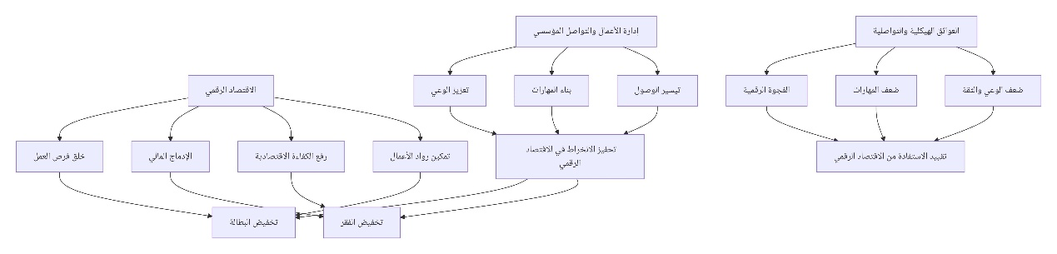
مخطط (1): الإطار التحليلي للعلاقة بين الاقتصاد الرقمي، إدارة الأعمال، وتقليل الفقر والبطالة
يوضح هذا المخطط العلاقات المتشابكة بين المتغيرات المستقلة (الاقتصاد الرقمي، إدارة الأعمال)، والمتغيرات الوسيطة (خلق فرص العمل، الإدماج المالي، الوعي، المهارات)، والمتغيرات التابعة (تخفيض البطالة والفقر)، مع مراعاة المتغيرات المعوقة (الفجوة الرقمية، العوائق التواصلية).

أهمية الدراسة
تستمد هذه الدراسة أهميتها من مستويات متعددة ومتشابكة تجعل منها إسهاماً ضرورياً في المشهد الأكاديمي والمهني المعاصر:

الأهمية النظرية
تُسهم الدراسة في سد فجوة بحثية واضحة في الأدبيات العربية من خلال تقديم إطار تحليلي متكامل يربط بين متغيرات الاقتصاد الرقمي من جهة، ومؤشرات الفقر والبطالة ودور إدارة الأعمال في إدارة هذا الارتباط من جهة أخرى، وهو ربط يفتقر إليه الأدب العلمي العربي بصورة لافتة تستوجب الاهتمام والمعالجة (World Bank, 2021).
وتقدم الدراسة إضافة نوعية إلى الأدبيات النظرية في مجالات الاقتصاد الرقمي، وإدارة الأعمال، وتنمية المجتمع، من خلال اختبار وتطوير النماذج النظرية المستخدمة في تفسير العلاقة بين التكنولوجيا الرقمية والتنمية الاجتماعية، وتقديم قراءة نقدية متعمقة لهذه النماذج في السياق العربي (Castells, 1996; van Dijk, 2020; Servaes, 1999).
وتساهم الدراسة في إثراء النقاش الأكاديمي حول دور التكنولوجيا في تحقيق أهداف التنمية المستدامة، خاصة الهدف الأول (القضاء على الفقر) والهدف الثامن (العمل اللائق والنمو الاقتصادي) والهدف العاشر (الحد من عدم المساواة) (UNDP, 2022)، من خلال تقديم أدلة تجريبية من السياق المصري تدعم أو تنقح الفرضيات النظرية القائمة.

الأهمية التطبيقية
تُقدم الدراسة أدوات قياس وتحليل قابلة للتوظيف من قِبَل المؤسسات الحكومية والخاصة والمنظمات المدنية المعنية بتعزيز الإدماج الرقمي وتوظيفه في خدمة أهداف التنمية الاجتماعية، مما يُعزز قدرتها على بناء استراتيجيات تواصلية فعّالة تُوسع نطاق الاستفادة من الاقتصاد الرقمي وتُقرّبه من الفئات الأكثر احتياجاً إليه (ITU, 2023; World Bank, 2023).
وتوفر الدراسة إطاراً عملياً لصناع القرار في مصر والمنطقة العربية لتطوير سياسات وبرامج تدعم التحول الرقمي الشامل، مع التركيز على احتياجات الفئات المهمشة وتذليل العوائق التي تحول دون استفادتها من فرص الاقتصاد الرقمي. ويشمل ذلك توصيات محددة حول تصميم برامج التدريب الرقمي، واستراتيجيات التواصل والتوعية، وآليات تعزيز الإدماج المالي، وحماية العاملين في الاقتصاد الرقمي.
وتُفيد الدراسة الممارسين في مجال إدارة الأعمال من خلال تقديم استراتيجيات تواصلية فعّالة للتعامل مع الفئات المهمشة، وبناء الثقة المؤسسية، وتعزيز السمعة والمسؤولية الاجتماعية للمؤسسات العاملة في مجال الاقتصاد الرقمي. ويتضمن ذلك نموذجاً مقترحاً لإدارة العلاقات مع المجتمعات المحلية والفئات المستهدفة، وأدوات عملية لقياس أثر استراتيجيات التواصل على الإدماج الرقمي.
وتكتسب الدراسة أهمية خاصة في سياق التحولات الاقتصادية والاجتماعية الراهنة في مصر، حيث تتسارع وتيرة التحول الرقمي في ظل استراتيجيات وطنية طموحة (مثل رؤية مصر 2030، واستراتيجية التحول الرقمي، والاستراتيجية الوطنية للذكاء الاصطناعي)، مما يجعل الحاجة ملحة لفهم دقيق لتأثيرات هذه التحولات على الفئات المختلفة في المجتمع المصري وتطوير سياسات تضمن عدالة توزيع فوائدها (Elsayed & Darwish, 2022).

تساؤلات الدراسة
تنطلق هذه الدراسة من تساؤل رئيسي مفاده:
ما دور الاقتصاد الرقمي في تقليل معدلات الفقر والبطالة في مصر، وكيف تُسهم إدارة الأعمال في تعزيز هذا الدور وتوسيع نطاقه؟
ويتفرع من هذا التساؤل الرئيسي جملة من التساؤلات الفرعية على النحو الآتي:
التساؤل الأول: ما حجم الأثر الذي أحدثه الاقتصاد الرقمي على معدلات الفقر والبطالة في مصر خلال الفترة من 2014 إلى 2024؟
التساؤل الثاني: ما الآليات التي يعمل من خلالها الاقتصاد الرقمي على تقليل الفقر وخلق فرص العمل للفئات الأكثر هشاشة في السياق المصري؟
التساؤل الثالث: ما أبرز العوائق الهيكلية والتواصلية التي تحول دون استفادة الفقراء والعاطلين عن العمل من فرص الاقتصاد الرقمي؟
التساؤل الرابع: كيف تُدير المؤسسات الحكومية والخاصة العاملة في مجال الاقتصاد الرقمي تواصلها مع الفئات المستهدفة من الفقراء والعاطلين عن العمل؟
التساؤل الخامس: ما مدى فاعلية استراتيجيات إدارة الأعمال الراهنة في تعزيز الإدماج الرقمي للفئات المهمشة وتحويلها من متفرجين على ثورة الاقتصاد الرقمي إلى مشاركين فاعلين فيها؟

فروض الدراسة
بناءً على مراجعة الأدبيات النظرية والدراسات السابقة ذات الصلة، تنطلق الدراسة من جملة من الفروض التي تسعى إلى اختبارها والتحقق من صحتها:
الفرض الأول: للاقتصاد الرقمي أثراً إيجابياً ذا دلالة إحصائية على معدلات توليد فرص العمل في القطاعات الاقتصادية المرتبطة بالتكنولوجيا وريادة الأعمال الرقمية في مصر خلال الفترة المدروسة.
الفرض الثاني: توجد علاقة ارتباطية سلبية دالة إحصائياً بين معدلات انتشار الخدمات الرقمية والمالية الرقمية من جهة، ومعدلات الفقر المدقع في المحافظات المصرية من جهة أخرى.
الفرض الثالث: تمثل العوائق التواصلية وضعف التوعية الرقمية عاملاً تفسيرياً رئيسياً للفجوة بين معدلات نمو الاقتصاد الرقمي وضعف أثره المحسوس على تقليل الفقر والبطالة في الفئات الهشة.
الفرض الرابع: تسهم استراتيجيات إدارة الأعمال الفعّالة المصممة خصيصاً للتواصل مع الفئات المهمشة في تحسين معدلات انخراطها في منظومة الاقتصاد الرقمي وتعزيز استفادتها من فرصه.

النموذج النظري
يعتمد هذا البحث على نموذج نظري متكامل يجمع بين أربعة أطر نظرية رئيسية، تتفاعل فيما بينها لتشكل إطاراً تحليلياً شاملاً لفهم دور الاقتصاد الرقمي في تقليل الفقر والبطالة، ودور إدارة الأعمال في تعزيز هذا الدور. وتشكل هذه الأطر الأربعة معاً المنظومة المعرفية التي تستند إليها الدراسة في تحليلها وتفسيرها للظاهرة المدروسة.

أولاً: نظرية التنمية الاقتصادية الرقمية
تُمثّل نظرية التنمية الاقتصادية الرقمية Digital Economic Development Theory الإطار الأم الذي يُنظّم العلاقة بين التكنولوجيا الرقمية والنمو الاقتصادي وتقليل الفقر. وقد تشكّل هذا الإطار تدريجياً عبر إسهامات باحثين من أمثال Castells (1996) في عمله المرجعي "The Rise of the Network Society" الذي أسّس لمفهوم مجتمع المعلومات وكيف تُعيد شبكات المعلومات الرقمية تنظيم الاقتصاد العالمي وإعادة توزيع الفرص والموارد بصورة لم يعرفها الاقتصاد الصناعي التقليدي.
وتنطلق هذه النظرية من فرضية جوهرية مفادها أن التكنولوجيا الرقمية تُشكّل قوة ديمقراطية في جوهرها قادرة على تسوية بعض أوجه عدم المساواة الهيكلية القائمة في الاقتصادات التقليدية، وذلك لأنها تُخفّض تكاليف الوصول إلى الأسواق والمعلومات والخدمات المالية بصورة تجعلها في متناول فئات لم تكن قادرة على الوصول إليها في ظل النماذج الاقتصادية التقليدية التي كانت تفرض حواجز جغرافية ومؤسسية ورأسمالية عالية أمام صغار المنتجين والعمال في القطاع غير الرسمي (Castells, 1996).
وفي سياق الفقر والبطالة تحديداً، تتجلى قيمة هذا الإطار النظري في تفسيره للآليات التي يعمل من خلالها الاقتصاد الرقمي على تقليل هذين المؤشرين. وتشمل هذه الآليات - في مقدمتها - خلق أسواق عمل رقمية عابرة للحدود الجغرافية تُتيح للعامل في أي منطقة نائية أن يُقدّم خدماته لعملاء في أي بقعة من العالم، وتعزيز الإدماج المالي عبر خدمات المدفوعات الرقمية وتمويل الأعمال الصغيرة، وخفض تكاليف التجارة وتوسيع أسواق المنتجين الصغار عبر منصات التجارة الإلكترونية (World Bank, 2021).
وتشير الأدلة الحديثة إلى أن الاقتصاد الرقمي يمكن أن يُسهم في تقليل البطالة، كما توضح دراسة Luthfianto et al. (2026) التي حللت مساهمة الاقتصاد الرقمي في تخفيض معدل البطالة المفتوحة في إندونيسيا خلال الفترة 2020-2025، حيث انخفض المعدل من 7.07% في أغسطس 2020 إلى 4.85% في أغسطس 2025، وكان لتوسع التجارة الإلكترونية، ومنصات اقتصاد الوظائف المؤقتة، ورقمنة المشروعات الصغيرة والمتوسطة دور مهم في امتصاص البطالة، خاصة في المناطق الحضرية. غير أن الدراسة حذرت أيضاً من أن الفجوة الرقمية وضعف المهارات يشكلان عوائق هيكلية تحد من التوزيع العادل لفوائد التحول الرقمي.
وتتسق هذه النتائج مع ما توصلت إليه دراسة Hjort & Poulsen (2019) في السياق الأفريقي، حيث أظهرت أن انتشار الإنترنت عريض النطاق أسهم في رفع معدلات التوظيف بنسبة تتراوح بين 4 و10 بالمئة في المناطق المرتبطة بكابلات الألياف الضوئية مقارنة بالمناطق غير المرتبطة، مع تحسن ملحوظ في مستويات الأجور خاصة للعمالة الماهرة.
غير أن هذا الإطار النظري لا يُقدم صورة وردية مبسّطة، بل يُقرّ بما تُسمّيه الأدبيات المعاصرة بـ"التفاؤل الرقمي المفرط" Digital Optimism، ويُنبّه إلى أن قدرة الاقتصاد الرقمي على تقليل الفقر والبطالة ليست تلقائية أو حتمية، بل تتوقف على شروط مسبقة من بينها توافر البنية التحتية الرقمية، وكفاية التعليم والتدريب الرقمي، وجودة البيئة التنظيمية، وفاعلية استراتيجيات التواصل والتوعية التي تُساعد الفئات المهمشة على تحويل الإمكانات الرقمية إلى فرص حياتية حقيقية (Diga et al., 2013; van Dijk, 2020).
وتؤكد تقارير البنك الدولي الأخيرة أن الوظائف هي السبيل الأكثر ضماناً للقضاء على الفقر، غير أن البيانات المسحية عبر عشرات الدول تُظهر أن أفقر سكان العالم ما زالوا منفصلين عن الأدوات الرقمية التي تدعم أسواق العمل والإنتاجية الزراعية والحراك الاقتصادي، فبينما أصبح امتلاك الهواتف المحمولة شبه عالمي، يظل الوصول إلى الإنترنت محدوداً بشدة بين الفئات الأكثر فقراً، حيث لا يتجاوز 16% بين السكان الذين يعيشون في فقر مدقع (أقل من 3 دولارات يومياً)، بينما يكاد يكون امتلاك الحاسوب معدوماً (World Bank, 2026).

ثانياً: نظرية الفجوة الرقمية ونظرية التضمين الرقمي
تُعدّ نظرية الفجوة الرقمية Digital Divide Theory من أكثر الأطر النظرية حضوراً في الأدبيات المعنية بالعلاقة بين التكنولوجيا الرقمية والتفاوتات الاجتماعية والاقتصادية، وقد طوّرها على مراحل متعاقبة باحثون من أمثال Norris (2001) وvan Dijk (2020)، الذي ميّز في عمله المرجعي "The Digital Divide" بين ثلاثة مستويات من الفجوة الرقمية:
- فجوة الوصول المادي المتعلقة بتوافر الأجهزة والاتصال.
- فجوة المهارات الرقمية المتعلقة بالقدرة على توظيف هذه التكنولوجيا.
- فجوة الاستخدام المتعلقة بما يفعله الناس فعلياً بهذه التكنولوجيا حين يحصلون عليها.
وهذا التمييز الثلاثي بالغ الأهمية لأنه يكشف أن مشكلة الإدماج الرقمي للفئات الفقيرة والمهمشة لا تنحل بمجرد توفير البنية التحتية والأجهزة، بل تستلزم عملاً ممنهجاً على تطوير المهارات الرقمية وتشكيل أنماط استخدام ذكية وهادفة تُحوّل الوصول إلى التكنولوجيا من حقيقة تقنية إلى واقع اقتصادي واجتماعي محسوس (van Dijk, 2020).
وتُؤكد الأدلة الحديثة أهمية هذا التمييز، حيث تشير دراسة حديثة حول البنية التحتية الرقمية والفجوات الجندرية في المشاركة في القوى العاملة عبر الاقتصادات النامية، إلى أن انتشار الإنترنت يرتبط بتضييق الفجوات الجندرية في المشاركة في العمل، لكن هذا التأثير مشروط ببيئات تمكينية تشمل تعليم النساء واستقرار البنية التحتية، وهو ما يُؤكد أن البنية التحتية الرقمية وحدها لا تكفي لتحقيق الإدماج (Mimani et al., 2026).
وتُبرز دراسة Lakhdar et al. (2026) حول الفجوة الرقمية في الأسر الجزائرية أن امتلاك الأجهزة (الحاسوب أو الهاتف الذكي) هو أقوى مؤشر للوصول إلى الإنترنت (β=0.530)، وأن تأثير الثروة والتعليم على الوصول الرقمي يمر بشكل أساسي عبر "قناة الأجهزة"، مما يُؤكد أن الفقر المادي يترجم إلى فقر رقمي.
وقد طوّر عدد من الباحثين هذا الإطار في اتجاه ما يُسمّى بنظرية التضمين الرقمي Digital Inclusion Theory التي لا تكتفي بوصف الفجوة بل تُقدم إطاراً تدخلياً لمعالجتها، وتُؤكد على أن الإدماج الرقمي الحقيقي يستلزم ثلاثة أبعاد متكاملة هي الوصول والقدرة والمشاركة الفعلية، وأن كل بُعد من هذه الأبعاد يتطلب استراتيجيات تواصلية مختلفة ومتخصصة تضطلع بها مؤسسات فاعلة تمتلك ثقة المجتمعات المستهدفة ومصداقيتها (Warschauer, 2003).
وتشير الأدلة من السياق المصري إلى أن الفجوة الرقمية تمثل تحدياً رئيسياً أمام الاستفادة من فرص الاقتصاد الرقمي. فقد أظهرت دراسة Abdel-Aziz (2021) أن منصات العمل الحر الرقمي أسهمت في توفير دخل إضافي أو دخل رئيسي لما يزيد على 800 ألف شاب مصري خلال الفترة من 2017 إلى 2020، لكن هذا الأثر تركز في فئة الشباب المتعلم الذي يمتلك أصلاً قدراً من المهارات الرقمية، مما يُشير إلى أن الفئات الأقل تعليماً والأكثر فقراً تظل خارج دائرة الاستفادة. ورصدت الدراسة دوراً محدوداً للمؤسسات الحكومية في التواصل حول هذه الفرص وتوعية الشباب بكيفية الاستفادة منها.

ثالثاً: نظرية رأس المال الاجتماعي الرقمي
تنطلق نظرية رأس المال الاجتماعي الرقمي Digital Social Capital Theory من الإرث الفكري الغني لنظرية رأس المال الاجتماعي التي أرسى دعائمها Bourdieu (1986) وطوّرها Putnam (2000) في عمله الشهير "Bowling Alone"، لتُطبّقه على الفضاء الرقمي وتستكشف كيف يُولّد الانخراط في الشبكات الرقمية أشكالاً جديدة من رأس المال الاجتماعي تُسهم في توسيع الفرص الاقتصادية وتقليل الفقر والبطالة.
وتُميّز هذه النظرية بين نوعين من رأس المال الاجتماعي الرقمي:
- رأس المال التجميعي Bonding Social Capital الذي يتشكّل داخل مجموعات متجانسة ذات روابط وثيقة ويُوفر شبكات دعم وتضامن في مواجهة الأزمات الاقتصادية.
- رأس المال التجسيري Bridging Social Capital الذي يتشكّل عبر الروابط بين مجموعات متنوعة ومختلفة ويُتيح الوصول إلى معلومات وفرص وموارد لم تكن متاحة في السابق (Putnam, 2000).
والمنصات الرقمية بطبيعتها تُعزز النوع الثاني بصورة لافتة من خلال ربط الأفراد بشبكات موسعة من الفرص والمعلومات والعلاقات المهنية التي كانت حكراً في الماضي على من يمتلك رأس المال المادي أو الاجتماعي التقليدي الكافي. وتكشف الدراسات التطبيقية لهذه النظرية أن الفئات الأكثر استفادة من رأس المال الاجتماعي الرقمي في تقليل فقرها وتحسين فرص عملها هي تلك التي تنتمي إلى مجتمعات رقمية نشطة تُتيح تبادل الخبرات والفرص والدعم المهني (Ellison et al., 2014).
وتشير دراسة Hackl & Khoury (2024) حول العمل الحر الرقمي في لبنان، إلى أن الفجوة الرقمية لا تتعلق فقط بالوصول إلى التكنولوجيا، بل تمتد لتشمل قدرة الفئات المهمشة (مثل اللاجئين السوريين) على بناء رأس مال اجتماعي رقمي فعّال، حيث تواجه هذه الفئات قيوداً تنظيمية تحد من وصولها إلى المنصات الرقمية وبرامج التدريب والنظام المالي، مما يُعيد إنتاج التهميش في الفضاء الرقمي.
وتتسق هذه النتائج مع تحذيرات البنك الدولي من أن فوائد الاتصال الرقمي تتدفق بشكل غير متناسب إلى أولئك المتصلين أصلاً، وأن الفجوة الرقمية لا تعكس الفقر فحسب بل تُكرّسه (World Bank, 2026).

رابعاً: نظرية التواصل التنموي والنموذج المجتمعي لإدارة الأعمال
يُشكّل إطار التواصل التنموي Development Communication والنموذج المجتمعي للعلاقات العامة Community Model of Public Relations الركيزة الرابعة والأكثر ارتباطاً بموضوع الدراسة، لأنهما يُقدمان الأساس النظري لفهم الدور الذي يمكن أن تضطلع به إدارة الأعمال في توسيع نطاق استفادة الفئات المهمشة من الاقتصاد الرقمي وتحويله من ظاهرة نخبوية إلى أداة تنمية شاملة.
نشأ إطار التواصل التنموي في الستينيات والسبعينيات من القرن الماضي على يد باحثين من أمثال Schramm (1964) وBerlo (1960) كاستجابة نظرية لإشكالية جوهرية كانت تواجه مشاريع التنمية آنذاك، وهي أن كثيراً من هذه المشاريع فشلت لا لقصور في مواردها أو تقنياتها بل لأنها أهملت بُعد التواصل مع المجتمعات المستهدفة وفشلت في بناء الثقة اللازمة لتحقيق التغيير المنشود (Servaes, 1999). ومنذ ذلك الحين تطور هذا الإطار ليُؤكد على مبدأ التواصل التشاركي Participatory Communication الذي لا يكتفي بإيصال الرسائل بل يُشرك المجتمعات المستهدفة في تصميم المحتوى وتحديد الاحتياجات واتخاذ القرارات.
وفي سياق الاقتصاد الرقمي وتقليل الفقر، يُقدم هذا الإطار تفسيراً مقنعاً لسبب عجز كثير من المبادرات الرقمية الحسنة النية عن تحقيق أثرها المأمول في تقليل الفقر والبطالة، وهو عجز يرجع في جوهره إلى غياب استراتيجية تواصل تشاركية تُشرك الفقراء والعاطلين أنفسهم في تصميم الحلول الرقمية المناسبة لاحتياجاتهم وظروفهم وقدراتهم (Servaes, 1999).
ويُعزز هذا الإطار النموذج المجتمعي للعلاقات العامة الذي طوّره Kruckeberg & Starck (1988) والذي يرى في إدارة الأعمال قوة لإعادة بناء مجتمع مدني فاعل بدلاً من كونها مجرد أداة لخدمة المصالح المؤسسية. وهو نموذج بالغ الصلة بموضوع الدراسة، لأن تحويل الاقتصاد الرقمي إلى أداة فعلية للحد من الفقر والبطالة يستلزم عملاً مجتمعياً ممنهجاً يتجاوز حدود المؤسسة الواحدة ليُبني شبكة من الثقة والمشاركة تمتد على نطاق المجتمع بأسره وتُوظف إدارة الأعمال في خدمة الصالح العام لا الصالح الخاص وحده (Grunig, 2020).
وتؤكد الأدلة الحديثة أهمية هذا البعد التواصلي، حيث تشير بيانات البنك الدولي إلى أن التحدي الرئيسي أمام الإدماج الرقمي والمالي في الدول العربية هو التكلفة، لكن هناك أيضاً عامل الثقة، حيث يقول ما بين 40% و65% من البالغين بدون حسابات مصرفية إنهم بحاجة إلى مساعدة لاستخدام الحساب إذا فتحوه، مما يُشير إلى وجود حاجة ماسة لاستراتيجيات تواصل وتوعية فعّالة (World Bank, 2025).
وتشير دراسة Elfaki & Al-Ghamdi (2025) إلى أن الدول العربية تحتاج إلى سياسات شاملة تعزز الإدماج المالي عبر الاستفادة من الاتصال الرقمي، مع التركيز على الفئات المهمشة كالنساء والفقراء وسكان الريف، وتطوير استراتيجيات بناء الثقة المؤسسية والتوعية الرقمية.
وحين تتضافر هذه الأطر النظرية الأربعة وتتحاور فيما بينها، تُنتج منظومة تحليلية متكاملة تُمكّن الدراسة من استكشاف موضوعها بعمق ودقة وشمول، وتُتيح ربط الاقتصادي بالاجتماعي والتقني بالتواصلي في نسيج تحليلي واحد يعكس التعقيد الحقيقي للعلاقة بين الاقتصاد الرقمي وتقليل معدلات الفقر والبطالة.

مخطط النموذج النظري المتكامل
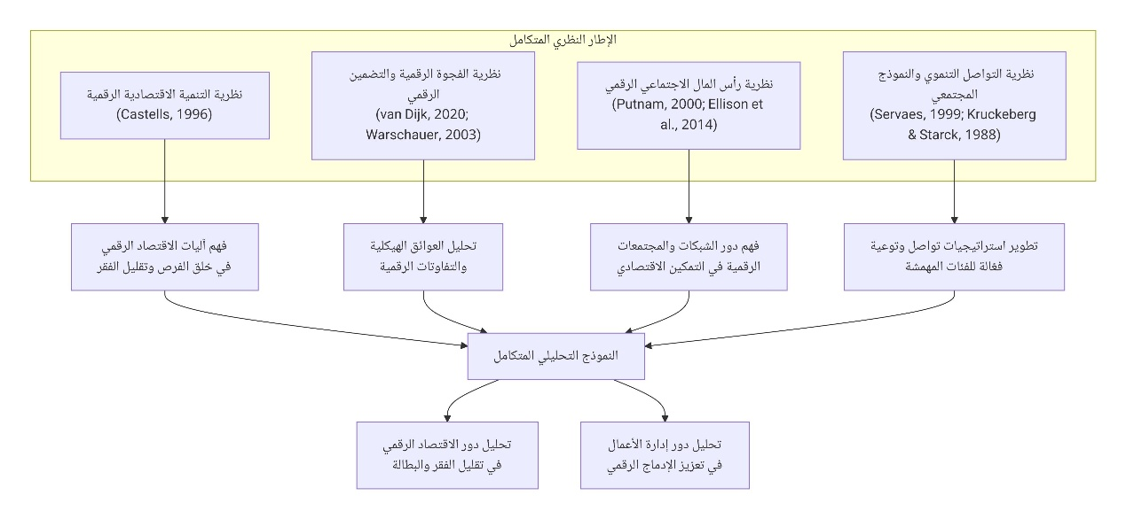مخطط (2): النموذج النظري المتكامل للدراسة
يوضح هذا المخطط الأطر النظرية الأربعة التي يستند إليها البحث، وعلاقة كل إطار بالجوانب المختلفة للظاهرة المدروسة، وكيف تتفاعل هذه الأطر لتشكل نموذجاً تحليلياً متكاملاً يوجه الدراسة.

الفصل الثاني: الدراسات السابقة والإطار النظري

مقدمة
يشكل استعراض الدراسات السابقة والإطار النظري الركيزة الأساسية لأي بحث علمي رصين، إذ يُتيح للباحث الوقوف على ما تم إنجازه في حقل دراسي معين، وتحديد الثغرات المعرفية التي تستوجب المعالجة، وبناء تصور نظري متكامل يُوجه البحث ويُؤطّر تحليله. وفي سياق دراسة دور الاقتصاد الرقمي في تقليل معدلات الفقر والبطالة، يكتسب هذا الفصل أهمية خاصة نظراً لتشعب الموضوع وتعدّد أبعاده الاقتصادية والاجتماعية والتواصلية، وللوتيرة المتسارعة التي يشهدها التحول الرقمي في المنطقة العربية عموماً ومصر خصوصاً.
يهدف هذا الفصل إلى تحقيق هدفين متكاملين: أولاً، تقديم مراجعة نقدية ومتعمقة للدراسات السابقة العربية والأجنبية التي تناولت العلاقة بين الاقتصاد الرقمي ومؤشرات الفقر والبطالة، مع تحليل منهجي لنتائجها ومناقشة نقاط القوة والضعف فيها، وتحديد موقع الدراسة الراهنة في خريطة المعرفة في هذا المجال. وثانياً، بناء إطار نظري متكامل يستند إلى أربع منظومات نظرية رئيسية، تتفاعل فيما بينها لتُشكّل عدسة تحليلية شاملة تُمكّن الدراسة من استكشاف موضوعها بعمق ودقة.
وتنطلق هذه المراجعة من إدراك أن العلاقة بين الاقتصاد الرقمي والحد من الفقر والبطالة ليست علاقة خطية أو تلقائية، بل هي علاقة معقدة تتوسطها وتُحددها مجموعة من العوامل الهيكلية والمؤسسية والتواصلية. وقد شهدت هذه العلاقة اهتماماً متزايداً في الأدبيات الأكاديمية خلال العقد الأخير، خاصة في ظل التسارع الهائل في انتشار التكنولوجيا الرقمية وتداعياتها على أسواق العمل والنماذج الاقتصادية التقليدية. ومع ذلك، تظل الصورة غير مكتملة، وتتسم الأدبيات العربية بفجوات معرفية واضحة تتعلق بغياب البعد التواصلي ودور إدارة الأعمال في تحليل هذه العلاقة، وهو ما تسعى الدراسة الراهنة إلى معالجته.

أولاً: المتغير التابع (الفقر والبطالة)
يُمثّل الفقر والبطالة المتغير التابع في هذه الدراسة، وهما ظاهرتان اقتصاديتان واجتماعيتان مترابطتان تؤثر إحداهما في الأخرى وتتغذيان منها في علاقة جدلية معقدة. فالبطالة تُعدّ سبباً رئيسياً للفقر، كما أن الفقر يُولّد بدوره ظروفاً تعيق الحصول على التعليم والتدريب والفرص التي تُؤدي إلى العمل المنتج، مما يُخلق حلقة مفرغة يصعب كسرها بالوسائل التقليدية.

مفهوم الفقر وأبعاده المتعددة
تعددت تعريفات الفقر بتعدد المناهج النظرية التي تناولته، ويمكن تمييز ثلاثة مستويات رئيسية في تعريف الفقر. يتمثل المستوى الأول في الفقر المطلق Absolute Poverty، وهو العجز عن تأمين الحد الأدنى من الاحتياجات الأساسية للبقاء كالغذاء والماء والمأوى والملبس والرعاية الصحية، ويُقاس عادة بخط فقر دولي (كخط 2.15 دولار يومياً الذي اعتمده البنك الدولي). والمستوى الثاني هو الفقر النسبي Relative Poverty، وهو العجز عن تحقيق مستوى معيشي يعتبر طبيعياً أو مقبولاً في مجتمع معين، ويُقاس بمقارنة دخل الفرد بمتوسط الدخل في المجتمع. أما المستوى الثالث فيتمثل في الفقر متعدد الأبعاد Multidimensional Poverty، وهو مفهوم أوسع يشمل الحرمان في عدة مجالات كالصحة والتعليم ومستوى المعيشة والمشاركة الاجتماعية، وقد طوّرت الأمم المتحدة مؤشر الفقر متعدد الأبعاد لقياسه.
وتشير تقديرات الأمم المتحدة إلى أن 808 ملايين شخص سيعيشون في فقر مدقع بحلول عام 2025، بارتفاع عن التقدير السابق البالغ 677 مليوناً في عام 2022، وهو ما يمثل نحو 10% من سكان العالم (United Nations Department of Economic and Social Affairs Statistics Division, 2025). كما تشير التقديرات إلى أن 1.1 مليار شخص يعيشون في فقر مدقع متعدد الأبعاد، ويشكل الأطفال أكثر من نصفهم (United Nations Development Programme, 2025). وتشمل أشكال الحرمان الشائعة في هذا السياق: نقص السكن الملائم، والافتقار إلى الصرف الصحي، وسوء التغذية، وانعدام الكهرباء، وحرمان الأطفال من الالتحاق بالمدارس.
ويؤكد الباحثون أن الفقر لم يعد ظاهرة تقتصر على المناطق الريفية، بل أصبحت ظاهرة حضرية متنامية. فبينما يتركز أكثر من ثلاثة أرباع الفقراء المدقعين في المناطق الريفية (Baah et al., 2024)، فإن حوالي ثلث الفقراء العالميين عند خط فقر 6.85 دولار (المناسب للعديد من البلدان متوسطة الدخل) يعيشون في المناطق الحضرية (Baah et al., 2024). ويعكس هذا التوزيع نمطاً مختلفاً من الفقر الحضري، حيث تجتمع الأرباح الهشة مع التكاليف النقدية المرتفعة للخدمات كالسكن والنقل والطاقة، مما يُحوّل تقلب الدخل إلى ديون ومخاطر فقدان السكن.

مفهوم البطالة وأنواعها
تُعرَّف البطالة بأنها حالة عدم وجود عمل بأجر لدى الأفراد القادرين على العمل والراغبين فيه، وتتخذ أشكالاً متعددة. فالبطالة الدورية ترتبط بتقلبات الدورة الاقتصادية، والبطالة الهيكلية ناتجة عن عدم تطابق مهارات العمال مع متطلبات سوق العمل، والبطالة الاحتكاكية تنشأ من فترة الانتقال بين الوظائف، والبطالة المقنعة تحدث عندما يعمل الأفراد بكفاءة أقل من طاقتهم أو في وظائف لا تستغل مؤهلاتهم.
وتشير تقديرات منظمة العمل الدولية إلى أن معدلات البطالة العالمية شهدت تقلبات كبيرة خلال السنوات الأخيرة، متأثرة بجائحة كوفيد-19 والاضطرابات الجيوسياسية. وفي المنطقة العربية، تظل معدلات البطالة من بين الأعلى عالمياً، خاصة بين الشباب والنساء (ILO, 2022; ESCWA, 2025). ويُعزى ذلك إلى مجموعة من العوامل الهيكلية تشمل ضعف النمو الاقتصادي في خلق فرص عمل كافية، وعدم تطابق مخرجات التعليم مع متطلبات سوق العمل، وضعف مشاركة القطاع الخاص، والهيمنة الواسعة للقطاع غير الرسمي.

العلاقة الجدلية بين الفقر والبطالة
تتسم العلاقة بين الفقر والبطالة بطابع جدلي، حيث يؤثر كل منهما في الآخر ويتغذى منه. فمن ناحية، تعد البطالة سبباً رئيسياً من أسباب الفقر، إذ يحرم فقدان العمل الأفراد والأسر من المصدر الأساسي للدخل، مما يجعلهم عرضة للفقر المدقع. وتشير الأدلة إلى أن الأسر التي يعاني ربها من البطالة أو العمالة الناقصة تواجه احتمالات أعلى بكثير للوقوع في براثن الفقر مقارنة بالأسر التي تعمل بكامل طاقتها (ILO, 2022; World Bank, 2023).
ومن ناحية أخرى، يُعد الفقر عائقاً كبيراً أمام الحصول على العمل اللائق، إذ يحد من قدرة الفقراء على الاستثمار في التعليم والتدريب الذي يُحسّن فرصهم في سوق العمل، ويُقيّد وصولهم إلى شبكات التواصل الاجتماعي والمعلومات عن فرص العمل، ويُجبرهم في كثير من الأحيان على قبول أي عمل متاح بغض النظر عن جودته أو استدامته (World Bank, 2021; van Dijk, 2020). وتشير الدراسات إلى أن الأفراد من خلفيات فقيرة هم أكثر عرضة للعمل في القطاع غير الرسمي، حيث تنعدم الحماية الاجتماعية وتكون الأجور منخفضة وظروف العمل غير مستقرة (ILO, 2022).
ويُضيف بعد الفجوة الرقمية طبقة جديدة من التعقيد إلى هذه العلاقة الجدلية. فالفقراء هم الأقل قدرة على الوصول إلى التكنولوجيا الرقمية واستخدامها بفعالية، مما يُبعدهم عن فرص الاقتصاد الرقمي المتنامية ويُعمّق تهميشهم الاقتصادي (van Dijk, 2020; World Bank, 2025). وتشير تقديرات البنك الدولي إلى أن 16% فقط من السكان الذين يعيشون في فقر مدقع (أقل من 3 دولارات يومياً) لديهم إمكانية الوصول إلى الإنترنت، بينما يكاد يكون امتلاك الحاسوب معدوماً بين هذه الفئة (World Bank, 2026). وهذه الفجوة الرقمية لا تعكس الفقر فحسب، بل تُكرّسه وتُعيد إنتاجه عبر الأجيال.

ثانياً: المتغير المستقل (الاقتصاد الرقمي)
يُمثّل الاقتصاد الرقمي المتغير المستقل في هذه الدراسة، وهو مفهوم متعدد الأبعاد يشمل مجموعة واسعة من الأنشطة الاقتصادية التي تعتمد على التكنولوجيا الرقمية في الإنتاج والتوزيع والتبادل والاستهلاك. وقد شهد هذا المفهوم تطوراً كبيراً منذ أن صاغه Tapscott (1996) للإشارة إلى الاقتصاد القائم على الشبكات الرقمية، ليصبح اليوم يشمل كل قطاع من قطاعات الاقتصاد تقريباً.

تعريف الاقتصاد الرقمي ومكوناته
يُعرّف البنك الدولي الاقتصاد الرقمي بأنه "ذلك الجزء من الناتج الاقتصادي المستمد من مجموعة واسعة من الأنشطة الرقمية، بما في ذلك الأعمال القائمة على المنصات الرقمية، والتجارة الإلكترونية، والخدمات المالية الرقمية، والخدمات الرقمية عموماً" (World Bank, 2023). ويميز الباحثون عادة بين ثلاثة مستويات للاقتصاد الرقمي: المستوى الأساسي الذي يشمل قطاع تكنولوجيا المعلومات والاتصالات نفسه (الأجهزة والبرمجيات والاتصالات)، والمستوى الوسيط الذي يشمل الخدمات والمنتجات الرقمية (كالتجارة الإلكترونية والخدمات المالية الرقمية)، والمستوى الواسع الذي يشمل الاقتصاد الرقمي بالكامل، أي كل نشاط اقتصادي يستخدم التكنولوجيا الرقمية كأداة أساسية (OECD, 2020).
وتشمل المكونات الرئيسية للاقتصاد الرقمي: البنية التحتية الرقمية (شبكات الاتصالات، مراكز البيانات، الأجهزة)، والمنصات الرقمية (منصات التجارة الإلكترونية، منصات العمل الحر، منصات التواصل الاجتماعي)، والخدمات المالية الرقمية (المدفوعات الإلكترونية، التمويل الجماعي، العملات الرقمية)، والبيانات الضخمة والذكاء الاصطناعي، والتجارة الإلكترونية، وريادة الأعمال الرقمية، والعمل عن بعد والوظائف الرقمية.

تطور الاقتصاد الرقمي في مصر
شهدت مصر خلال العقد الأخير (2014-2024) تحولاً رقمياً ملحوظاً، تجلى في استثمارات كبيرة في البنية التحتية للاتصالات، وارتفاع معدلات انتشار الإنترنت والهواتف الذكية، ونمو متصاعد في قطاعات الاقتصاد الرقمي، وتطوير إطار تنظيمي وتشريعي داعم للتحول الرقمي.
ففي مجال البنية التحتية، استثمرت مصر بكثافة في توسيع شبكات الألياف الضوئية وزيادة سرعات الإنترنت وتحسين التغطية، مما أسهم في رفع معدلات انتشار الإنترنت من حوالي 40% من السكان في 2014 إلى أكثر من 70% في 2024 (CAPMAS, 2023; ITU, 2023). كما شهد استخدام الهواتف الذكية والمحمولة ارتفاعاً كبيراً، مع زيادة انتشار الهواتف المحمولة لتصل إلى حوالي 95% من السكان (ITU, 2023).
وفي قطاع التعهيد وخدمات تكنولوجيا المعلومات، حققت مصر قفزة نوعية، حيث نمت صادرات خدمات التعهيد بنسبة 157% لتصل إلى 5.14 مليار دولار بنهاية عام 2025، مقارنة بـ 2 مليار دولار في عام 2021، مع توقعات بارتفاعها إلى 12 مليار دولار بحلول عام 2029 (Ahram Online, 2026). كما زادت فرص العمل في هذا القطاع بنسبة 101.1% لتصل إلى 181 ألف فرصة عمل في 2025، مقارنة بـ 90 ألف فرصة في 2021، مع خطة طموحة لتوسيع التوظيف إلى 630 ألف فرصة بحلول عام 2029 (Ahram Online, 2026).
وشهدت منصات العمل الحر الرقمي والاقتصاد التشاركي نمواً ملحوظاً أيضاً، حيث أسهمت في توفير دخل إضافي أو دخل رئيسي لما يزيد على 800 ألف شاب مصري خلال الفترة من 2017 إلى 2020 (Abdel-Aziz, 2021). كما توسعت الخدمات المالية الرقمية، مع زيادة استخدام المحافظ الإلكترونية والدفع الإلكتروني والتمويل الصغير الرقمي.

قنوات تأثير الاقتصاد الرقمي على الفقر والبطالة
يعمل الاقتصاد الرقمي على تقليل الفقر والبطالة عبر مجموعة من القنوات والآليات المتشابكة:
أولاً: خلق فرص العمل المباشرة وغير المباشرة. يُولّد الاقتصاد الرقمي فرص عمل مباشرة في قطاع تكنولوجيا المعلومات والاتصالات، وريادة الأعمال الرقمية، ومنصات العمل الحر، وقطاع التعهيد. كما يُولّد فرص عمل غير مباشرة في القطاعات الداعمة والخدمية المرتبطة به. وتشير تقديرات المركز المصري للدراسات الاقتصادية (2022) إلى أن قطاع الاقتصاد الرقمي في مصر وفرّ أكثر من 500 ألف فرصة عمل مباشرة وغير مباشرة بحلول عام 2021.
ثانياً: تعزيز الإدماج المالي. تُتيح الخدمات المالية الرقمية للفئات المهمشة التي كانت مستبعدة من النظام المالي الرسمي إمكانية فتح حسابات مصرفية، وإجراء المدفوعات، والحصول على التمويل والائتمان، مما يُسهم في تخفيف الفقر وتحسين سبل العيش. وقد أظهرت دراسة البنك الدولي (2025) أن انتشار الخدمات المالية الرقمية في الدول العربية يرتبط بانخفاض معدلات الفقر، خاصة بين الفئات الأكثر تهميشاً.
ثالثاً: خفض تكاليف المعاملات وتوسيع الأسواق. تُقلل المنصات الرقمية من تكاليف البحث عن عملاء وموردين، وتُوسع نطاق الأسواق المتاحة للمنتجين الصغار، وتُتيح للمستهلكين الوصول إلى سلع وخدمات بأسعار أقل، مما يُعزز الكفاءة الاقتصادية ويُسهم في تقليل الفقر.
رابعاً: تعزيز رأس المال البشري. تُتيح المنصات الرقمية فرصاً للتعلم والتدريب عن بُعد، مما يُسهم في تطوير مهارات العمال وزيادة إنتاجيتهم وقابليتهم للتوظيف.
خامساً: تمكين ريادة الأعمال. تُخفض التكنولوجيا الرقمية حواجز الدخول أمام رواد الأعمال من الفئات المهمشة، وتُتيح لهم الوصول إلى أسواق أوسع وخدمات إنتاجية وتوزيعية بتكلفة أقل.
غير أن هذه القنوات لا تعمل تلقائياً، بل تتوقف فاعليتها على مجموعة من الشروط المسبقة كتوافر البنية التحتية الرقمية، وكفاية المهارات الرقمية، وجودة البيئة التنظيمية، وفاعلية استراتيجيات التواصل والتوعية (van Dijk, 2020; World Bank, 2023).

ثالثاً: الدراسات السابقة - المراجعة التحليلية
تتناول هذه المراجعة التحليلية أبرز الدراسات السابقة العربية والأجنبية التي تناولت العلاقة بين الاقتصاد الرقمي ومؤشرات الفقر والبطالة، مع التركيز على الدراسات الحديثة (من 2015 إلى 2026) وتقييمها نقدياً لتحديد الإسهامات المعرفية والثغرات التي تستوجب المعالجة.

الدراسات العربية

دراسة عبد العزيز (2021) - أثر التحول الرقمي على فرص التوظيف للشباب المصري
تعد دراسة عبد العزيز (2021) من أوائل الدراسات الميدانية التي تناولت أثر التحول الرقمي على التوظيف في السياق المصري. اعتمدت الدراسة على منهج تحليلي وصفي، وجمعت بيانات ميدانية من عينة من الشباب المصري المستخدمين لمنصات العمل الحر الرقمي. وتوصلت إلى أن منصات العمل الحر الرقمي أسهمت في توفير دخل إضافي أو دخل رئيسي لما يزيد على 800 ألف شاب مصري خلال الفترة من 2017 إلى 2020، مع رصد دور محدود للمؤسسات الحكومية في التواصل حول هذه الفرص وتوعية الشباب بكيفية الاستفادة منها. كما رصدت الدراسة تحديات رئيسية تواجه الشباب في هذا المجال، تشمل ضعف المهارات الرقمية، ومحدودية الوصول إلى الإنترنت عالي السرعة، وقلة الوعي بفرص العمل الحر الرقمي.
وتتمثل الإضافة الرئيسية لهذه الدراسة في تقديمها لبيانات ميدانية دقيقة عن حجم ظاهرة العمل الحر الرقمي في مصر، وتوثيقها لتجارب الشباب المستفيدين من هذه الظاهرة. غير أن الدراسة تُعاني من عدة قيود: اقتصارها على فئة الشباب المتعلم الذي يمتلك أصلاً قدراً من المهارات الرقمية، مما يجعلها عاجزة عن تقديم صورة شاملة عن أثر الاقتصاد الرقمي على الفئات الأكثر فقراً وهشاشة؛ وغياب البعد التواصلي ودور إدارة الأعمال عن إطارها التحليلي؛ واعتمادها على المنهج الكمي المنفرد دون تكامل مع المناهج الكيفية التي قد تُقدم فهماً أعمق للعوامل الوسيطة (Abdel-Aziz, 2021).

المركز المصري للدراسات الاقتصادية (2022) - الاقتصاد الرقمي في مصر: الواقع والطموح
أصدر المركز المصري للدراسات الاقتصادية (2022) تقريراً تحليلياً بعنوان "الاقتصاد الرقمي في مصر: الواقع والطموح" رصد فيه مسارات نمو الاقتصاد الرقمي المصري وتداعياته على سوق العمل، وخلص إلى أن هذا القطاع وفّر ما يزيد على 500 ألف فرصة عمل مباشرة وغير مباشرة بحلول عام 2021، لكنه في الوقت ذاته أشار إلى الفجوة الكبيرة بين قدرات الاقتصاد الرقمي الكامنة وما تم تحقيقه فعلياً على أرض الواقع، وإلى تركّز الاستفادة في فئات اجتماعية معينة دون غيرها.
وتتمثل قيمة هذا التقرير في رسمه الصورة الكلية لمسارات الاقتصاد الرقمي المصري، وتقديمه لبيانات إحصائية وإطار تحليلي واسع. غير أنه يظل في نهاية المطاف وثيقة سياساتية Policy Document أكثر منه دراسة أكاديمية رصينة، مما يعني أنه يفتقر إلى العمق المنهجي والتحليل النقدي الذي يميّز البحث العلمي المحكّم، ويميل إلى تبنّي رواية تفاؤلية عن الاقتصاد الرقمي لا تُعير اهتماماً كافياً للتحديات الهيكلية والتواصلية التي تُعيق الاستفادة الشاملة من هذا القطاع (المركز المصري للدراسات الاقتصادية، 2022).

الأمم المتحدة للتنمية الصناعية UNIDO (2023) - التحول الرقمي والتوظيف في قطاع الصناعات الصغيرة والمتوسطة في مصر
أجرت منظمة الأمم المتحدة للتنمية الصناعية UNIDO (2023) دراسة حول التحول الرقمي والتوظيف في قطاع الصناعات الصغيرة والمتوسطة في مصر، وكشفت أن المنشآت التي تبنّت الرقمنة في عملياتها حققت نمواً في التوظيف أعلى بنسبة 35% مقارنة بنظيراتها التقليدية، مؤكدةً أن استراتيجيات التواصل والتدريب الرقمي المرافقة كانت من أبرز العوامل المحددة لنجاح هذا التحول.
وتتميز هذه الدراسة بتخصصها القطاعي وتحديدها للعوامل المحددة لنجاح التحول الرقمي. غير أنها تُعاني من محدودية قطاعية واضحة تجعلها غير قادرة على تقديم صورة شاملة عن الأثر الكلي للاقتصاد الرقمي على معدلات الفقر والبطالة، إذ تنصب على فئة بعينها من أصحاب الأعمال دون أن تمتد إلى الفئات الأكثر هشاشة كالعمالة غير الرسمية والفقراء في الأرياف والمناطق المهمشة (UNIDO, 2023).

تقرير البنك الدولي ومنظمة العمل الدولية (2026) - التأثير غير المتكافئ للذكاء الاصطناعي التوليدي
في دراسة حديثة وهامة، حلل Gmyrek وآخرون (2026) أثر الذكاء الاصطناعي التوليدي على أسواق العمل في 135 دولة، وحذّروا من أن البلدان النامية قد تواجه الاضطرابات التكنولوجية قبل أن تجني فوائد الإنتاجية المرتبطة بها، بسبب الفجوات في البنية التحتية الرقمية وتباين مهام العمل. وتشير الدراسة إلى أن العمال في الوظائف المعرضة للأتمتة غالباً ما يكونون متصلين بالفعل بالإنترنت حتى في البيئات منخفضة الدخل، مما يعني أن فقدان الوظائف قد يحدث بسرعة، بينما يواجه أولئك الذين يمكنهم الاستفادة من تعزيز الإنتاجية فجوات كبيرة في البنية التحتية الرقمية تمنعهم من تحقيق المكاسب (Gmyrek et al., 2026; ILO & World Bank, 2026).
وتُضيف هذه الدراسة بعداً جديداً للنقاش حول العدالة الرقمية، محذّرة من أن التحول الرقمي قد يُؤدي إلى "اضطراب دون عائد" Disruption without Dividend في البلدان النامية، حيث تسبق الآثار التخريبية (فقدان الوظائف) الفوائد الإنتاجية (خلق وظائف جديدة ذات قيمة مضافة أعلى). وتُؤكد الدراسة على أهمية الاستثمار في البنية التحتية الرقمية والمهارات كشرط مسبق لجني فوائد التحول الرقمي بشكل عادل.

تقرير البنك الدولي (2026) - سد الفجوة الرقمية لإطلاق الوظائف وتقليل الفقر
في تقرير صدر في يناير 2026، أكد López-Calva وPswarayi-Riddihough من البنك الدولي على أن الوظائف هي السبيل الأكثر ضماناً للقضاء على الفقر، غير أن البيانات المسحية عبر عشرات الدول تُظهر أن أفقر سكان العالم ما زالوا منفصلين عن الأدوات الرقمية التي تدعم أسواق العمل والإنتاجية الزراعية والحراك الاقتصادي. فبينما أصبح امتلاك الهواتف المحمولة شبه عالمي، يظل الوصول إلى الإنترنت محدوداً بشدة بين الفئات الأكثر فقراً، حيث لا يتجاوز 16% بين السكان الذين يعيشون في فقر مدقع (أقل من 3 دولارات يومياً)، بينما يكاد يكون امتلاك الحاسوب معدوماً. ويُشير التقرير إلى أن العوائق تشمل التكلفة المرتفعة، وفقر الطاقة، ومحدودية المهارات الرقمية، وضعف البنية التحتية في المناطق الريفية (World Bank, 2026).
ويُقدم التقرير توصيات عملية لسد الفجوة الرقمية، تشمل: خفض تكلفة الاتصال وجعل الإنترنت في متناول الفقراء، والاستثمار في الطاقة المتجددة لتوفير الكهرباء للمناطق النائية، وتطوير برامج التدريب الرقمي للفئات المهمشة، وتصميم سياسات تشجع القطاع الخاص على الاستثمار في المناطق الريفية والمحرومة (World Bank, 2026).

الدراسات الأجنبية

Hjort & Poulsen (2019) - وصول الإنترنت السريع والتوظيف في أفريقيا
أجرى Hjort وPoulsen (2019) دراسة بعنوان "The Arrival of Fast Internet and Employment in Africa" نُشرت في American Economic Review، وتتبعت فيها أثر وصول الإنترنت عريض النطاق إلى دول أفريقية عديدة على معدلات التوظيف والأجور. وتوصلت إلى أن انتشار الإنترنت السريع أسهم في رفع معدلات التوظيف بنسبة تتراوح بين 4 و10% في المناطق المرتبطة بكابلات الألياف الضوئية مقارنة بالمناطق غير المرتبطة، مع تحسن ملحوظ في مستويات الأجور خاصةً للعمالة الماهرة.
وتبرز هذه الدراسة بوصفها من أكثر الدراسات رسوخاً منهجياً وأعمقها في توظيف أدوات الاقتصاد القياسي لإثبات العلاقة السببية بين انتشار الإنترنت والتوظيف في السياق الأفريقي، وهو ما يجعلها مرجعاً لا غنى عنه. بيد أن الدراسة تفتقر إلى بُعد تواصلي يُفسّر كيف أدركت المجتمعات المستفيدة هذه الفرص وتعاملت معها، إذ يكتفي الباحثان بقياس الأثر دون الاهتمام بالآليات الوسيطة التي جعلت بعض المجتمعات قادرة على استثمار هذا الأثر وأبقت أخرى خارج دائرته (Hjort & Poulsen, 2019).

Molla & Scott (2020) - المنصات الرقمية والإدماج المالي في جنوب شرق آسيا
قدمت دراسة Molla وScott (2020) المنشورة في مجلة Information Technology for Development تحليلاً معمقاً للعلاقة بين انتشار خدمات الاقتصاد الرقمي والحد من الفقر في جنوب شرق آسيا، وخلصت إلى أن منصات التجارة الإلكترونية والمدفوعات الرقمية أسهمت في إدماج ما يزيد على 150 مليون شخص في المنظومة الاقتصادية الرسمية خلال عقد واحد، مع تأكيد على أن فاعلية هذا الإدماج تتوقف بدرجة كبيرة على جودة استراتيجيات التواصل والتوعية المرافقة لهذه المنصات.
وعلى الرغم من الشمولية الجغرافية التي تميّزت بها هذه الدراسة، فإن اعتمادها على بيانات ثانوية مجمّعة دون الانخراط الميداني المباشر مع الفئات المستفيدة يُقلّل من قدرتها التفسيرية في فهم العوائق الحقيقية التي تحول دون تحقيق الإدماج الرقمي الكامل للفئات الأكثر هشاشة (Molla & Scott, 2020).

Zandi & Singh (2022) - أثر المدفوعات الرقمية على النمو الاقتصادي وتقليل الفقر
تناول Zandi وSingh (2022) في تقريرهما الصادر عن Moody's Analytics أثر الاقتصاد الرقمي على التوظيف في الاقتصادات الناشئة، مُشيرَين إلى أن كل زيادة بنسبة 10% في معدلات استخدام الخدمات الرقمية تُفضي إلى تراجع في معدلات الفقر بنسبة تتراوح بين 1.5 و2% في الاقتصادات متوسطة الدخل، مع التحذير من أن هذا الأثر يتوقف على جودة البيئة التنظيمية والتشريعية والبنية التحتية للاتصالات.
وعلى الرغم من قيمته المرجعية، يُعاني التقرير من إشكالية منهجية تتمثل في كونه صادراً عن مؤسسة ذات مصلحة مهنية في تعزيز التحول نحو المدفوعات الرقمية، مما يُثير تساؤلات مشروعة حول حياد التحليل وموضوعية الاستنتاجات (Zandi & Singh, 2022).

Ayentimi et al. (2025) - اقتصاد الوظائف المؤقتة والتنمية المستدامة في أفريقيا جنوب الصحراء
في دراسة حديثة نُشرت في مجلة Societies، حلّل Ayentimi وآخرون (2025) إمكانات اقتصاد الوظائف المؤقتة Gig Economy في المساهمة في أهداف التنمية المستدامة المرتبطة بالعمل في أفريقيا جنوب الصحراء. ورغم أن الأدلة لا تزال محدودة، تشير الدراسة إلى أن العمل في الوظائف المؤقتة عبر المنصات الرقمية يمتلك إمكانات للمساهمة في خلق فرص العمل والدخل وتحقيق المساواة بين الجنسين، خاصة في ظل انتشار الاقتصاد غير الرسمي في المنطقة (Ayentimi et al., 2025).
وتُحذر الدراسة أيضاً من أن العديد من وظائف الاقتصاد المؤقت هي وظائف هشة ومنخفضة الأجر، وتفتقر إلى الحماية الاجتماعية، مما قد يُعيد إنتاج ظروف العمل غير المستقرة التي يعاني منها العمال في الاقتصاد غير الرسمي. وتُشير إلى أن تحقيق إسهام حقيقي للاقتصاد المؤقت في التنمية المستدامة يستلزم سياسات حكومية داعمة تُنظّم هذه الوظائف وتوفر شبكات أمان اجتماعي للعاملين فيها (Ayentimi et al., 2025).

Mimani et al. (2026) - البنية التحتية الرقمية والفجوات الجندرية في المشاركة في القوى العاملة
في دراسة نُشرت في Discover Sustainability، فحص Mimani وآخرون (2026) العلاقة بين البنية التحتية الرقمية والفجوات الجندرية في المشاركة في القوى العاملة في 120 دولة نامية خلال الفترة 2000-2023. وتوصلت الدراسة إلى أن انتشار الإنترنت يرتبط بتضييق الفجوات الجندرية في المشاركة في العمل، مدفوعاً أساساً بزيادة مشاركة النساء، في حين لم تُظهر الاشتراكات المحمولة (رغم انتشارها شبه العالمي) علاقة مماثلة (Mimani et al., 2026).
وتُؤكد الدراسة أن العلاقة بين الوصول إلى الإنترنت والمساواة الجندرية مشروطة ببيئات تمكينية: كانت المكاسب أقوى في البلدان ذات المستويات الأعلى من تعليم الإناث، في حين أظهر دور الكهرباء تأثيراً أضعف على المستوى الإجمالي. وتخلص الدراسة إلى أن البنية التحتية الرقمية وحدها لا تكفي لسد الفجوات الجندرية، لكنها يمكن أن تكون محفزاً قوياً للمساواة عند دمجها مع استثمارات في التعليم والسياسات الاجتماعية الداعمة (Mimani et al., 2026).

Gmyrek et al. (2026) - الاضطراب دون عائد: كيف تُقسّم الفجوة الرقمية واختلافات المهام تأثير الذكاء الاصطناعي التوليدي عالمياً
في ورقة بحثية صادرة عن البنك الدولي ومنظمة العمل الدولية، فحص Gmyrek وآخرون (2026) كيف يمكن للذكاء الاصطناعي التوليدي أن يُؤثر على أسواق العمل في 135 دولة. وتشير النتائج إلى أن الاقتصادات النامية تواجه تعرضاً أقل للأتمتة الكلية مقارنة بالاقتصادات المتقدمة، لكنها تواجه إمكانات مماثلة لتحسين المهام. ومع ذلك، تُحدث الفجوات في البنية التحتية الرقمية عدم تناسق، حيث يتمتع العمال في الوظائف المعرضة للأتمتة عادةً باتصال كافٍ بالإنترنت ليشعروا بآثار الإزاحة، بينما يواجه أولئك الذين يمكنهم الاستفادة من تحسين الإنتاجية عبر الذكاء الاصطناعي فجوات كبيرة في البنية التحتية الرقمية تمنعهم من تحقيق المكاسب (Gmyrek et al., 2026).
وتُظهر الدراسة أيضاً أن مقاييس التعرض المهني التقليدية تبالغ في تقدير تأثير الذكاء الاصطناعي في البلدان النامية، لأنها تفترض محتوى مهام موحداً عبر الاقتصادات. وباستخدام بيانات من استطلاعات المهارات، يُوضح الباحثون أن العمال في البلدان النامية يؤدون مهاماً تحليلية غير روتينية أقل بكثير -وهي الأهداف الأساسية للذكاء الاصطناعي التوليدي- حتى داخل المهن المصنفة على أنها عالية التعرض (Gmyrek et al., 2026).

Raza (2026) - مكان العمل الآلي والفجوة الرقمية المتسعة
في دراسة نُشرت في Journal of Emerging Technology and Digital Transformation، حلّل Raza (2026) الآثار الاجتماعية والاقتصادية للأتمتة والذكاء الاصطناعي التوليدي على أسواق العمل، مع تركيز خاص على البلدان النامية كباكستان. وتُشير الدراسة إلى أن التكامل السريع للروبوتات والذكاء الاصطناعي في أماكن العمل يُعيد تشكيل أسواق العمل العالمية بشكل جذري، ويعزز الإنتاجية والكفاءة، لكنه في الوقت ذاته يُكثف التفاوتات الاجتماعية والاقتصادية من خلال إزاحة الوظائف الروتينية وخلق فجوة رقمية متسعة بين العمال المهرة وغير المهرة (Raza, 2026).
وتُؤكد الدراسة على الحاجة الملحة لسياسات رقمية شاملة، ومبادرات لإعادة المهارات، ووصول عادل إلى التقنيات الناشئة لضمان تنمية اجتماعية واقتصادية متوازنة في مستقبل العمل. وتُحذر من أن البلدان التي تفشل في الاستثمار في رأس المال البشري والبنية التحتية الرقمية قد تجد نفسها عالقة في "فخ التكنولوجيا" Technology Trap، حيث تزداد البطالة الهيكلية وتتعمق الفجوات الاجتماعية (Raza, 2026).

Fu et al. (2025) - التكنولوجيا الرقمية والتنمية الشاملة أثناء الأزمات العالمية
في دراسة تجريبية عشوائية محكمة Randomised Control Trial في بنغلاديش، حقّق Fu وآخرون (2025) في دور التكنولوجيا الرقمية في التنمية الشاملة خلال جائحة كوفيد-19. ووجدوا أن المجموعة التجريبية التي تلقت تدريباً على استخدام منصة رقمية قائمة على المحتوى أظهرت مرونة دخل أفضل بنسبة 9.6% وحالة توظيف أفضل خلال الجائحة مقارنة بالمجموعة الضابطة (Fu et al., 2025).
وتُقدم هذه الدراسة دليلاً تجريبياً متميزاً على أن الوصول إلى المنصات الرقمية والتدريب عليها يمكن أن يُعزز قدرة المجتمعات المهمشة على الصمود في وجه الأزمات الاقتصادية، من خلال تقليل العوائق الذاتية للوصول إلى التكنولوجيا، وتقليل فقر المعلومات، وزيادة الطموحات، وتعزيز رأس المال الاجتماعي، وتحسين فرص التعلم والتوظيف. وهي تُعد من أوائل الدراسات التي تقدم أدلة تجريبية قائمة على التجارب المعشاة حول الأثر التنموي للمنصات الرقمية القائمة على المحتوى (Fu et al., 2025).

Lim & Soon (2026) - تخفيف حدة الفقر كأزمة متعددة من خلال الحلول الهجينة الشاملة
في دراسة نُشرت في Journal of Macromarketing، قدم Lim وSoon (2026) حجة مفادها أن الفقر يُعاش بشكل متزايد كأزمة متعددة Polycrisis، حيث تتقاطع الأزمات المترابطة وتُضخّم بعضها البعض. وتشمل هذه الأزمات نقص الدخل، والاستبعاد الرقمي، وانعدام الأمن الغذائي، وعدم الاستقرار السكني، والصدمات الصحية، وفقدان التعلم. وتُقدم الدراسة نموذجاً تسويقياً للحلول الهجينة Physical-Digital الشاملة التي يمكن أن تُساعد في معالجة هذه الأزمة المتعددة (Lim & Soon, 2026).
وتُؤكد الدراسة على أن الحلول الهجينة لا تكتفي بدمج الموارد المادية والرقمية، بل تتطلب أيضاً تحولاً في التصميم من "التبني" إلى "الإدماج"، مع مراعاة كرامة المستخدمين وقدراتهم وظروفهم، بما في ذلك ذوي الإعاقة، ومن يعانون من الخوف من الاستبعاد الآلي، ومن يعانون من انخفاض المعرفة القرائية، ومن يعملون في ظروف غير مستقرة. وتشير إلى أن الفقر أصبح قضية حضرية بقدر ما هو قضية ريفية، وأن السياسات التنموية يجب أن تعكس هذا التحول (Lim & Soon, 2026).

تقرير البنك الدولي (2025) - الاتصال الرقمي والإدماج المالي في الدول العربية
في تقرير صادر عن البنك الدولي حول الإدماج المالي في الدول العربية، أشارت البيانات إلى أن التحدي الرئيسي أمام الإدماج الرقمي والمالي هو التكلفة، لكن هناك أيضاً عامل الثقة، حيث يقول ما بين 40% و65% من البالغين بدون حسابات مصرفية إنهم بحاجة إلى مساعدة لاستخدام الحساب إذا فتحوه، مما يُشير إلى وجود حاجة ماسة لاستراتيجيات تواصل وتوعية فعّالة (World Bank, 2025).
ويتناول التقرير الفجوات الجندرية في الإدماج المالي، مشيراً إلى أن النساء أقل احتمالاً بمقدار 17 نقطة مئوية من الرجال في امتلاك حسابهن المالي، وأن البالغون في أدنى 40% من توزيع الدخل أقل احتمالاً بمقدار 13 نقطة مئوية من أولئك في أعلى 60%. ويُوصي التقرير بسياسات تستهدف الفئات المهمشة، وتشمل التدريب الرقمي، وبناء الثقة المؤسسية، وتصميم منتجات مالية تراعي احتياجات الفقراء (World Bank, 2025).

تقرير الإسكوا (2025) - الإدماج المالي في المنطقة العربية
في تقريرها السنوي حول أهداف التنمية المستدامة، أشارت الإسكوا (2025) إلى أن نحو 60% من البالغين في المنطقة العربية ما زالوا مستبعدين من الأنظمة المالية الرسمية، مع وجود فجوة جندرية تبلغ 13 نقطة مئوية، مما يجعل المنطقة العربية الأسوأ أداءً عالمياً في مؤشر الإدماج المالي للمرأة (ESCWA, 2025). ويُشير التقرير إلى أن الفجوات في الإدماج المالي ترتبط بارتفاع معدلات الفقر والبطالة، خاصة بين الفئات المهمشة كاللاجئين والعمال غير المنتظمين والشباب في المناطق الريفية.

تقرير البنك الدولي حول النمو والتوظيف والفقر في المنطقة العربية (2022)
قدّم تقرير البنك الدولي (2022) تحليلاً لأوضاع سوق العمل في منطقة الشرق الأوسط وشمال أفريقيا، مشيراً إلى تحديات هيكلية تتمثل في ارتفاع معدلات البطالة بين الشباب، وضعف مشاركة المرأة، وعدم تطابق مخرجات التعليم مع متطلبات سوق العمل، والهيمنة الواسعة للقطاع غير الرسمي. ويُوصي التقرير بإصلاحات هيكلية تشمل تحسين بيئة الأعمال، وتعزيز التعليم والتدريب، وتوسيع الحماية الاجتماعية، وتشجيع الاستثمار في القطاعات كثيفة العمالة (World Bank, 2022).

تقرير مؤسسة التدريب الأوروبية حول مصر (2024)
قدّمت مؤسسة التدريب الأوروبية (ETF, 2024) تقريراً مفصلاً حول أوضاع سوق العمل والتعليم والتدريب المهني في مصر. ويُشير التقرير إلى أن مصر تواجه ضغوطاً ديموغرافية متزايدة، حيث تجاوز عدد السكان 114 مليوناً في 2023، ومن المتوقع أن يزداد عدد الشباب الداخلين إلى سوق العمل من 575 ألفاً في الفترة 2020-2025 إلى 800 ألف في الفترة 2030-2035، مما يستلزم خلق فرص عمل كافية لتجنب ارتفاع معدلات البطالة (ETF, 2024).
ويُلاحظ التقرير أن نسبة المشاركة في القوى العاملة لا تزال منخفضة (43%)، مع وجود فجوة جندرية تبلغ 54 نقطة مئوية، وأن العمالة غير الرسمية هي السائدة خاصة بين النساء والشباب، وأن فرص العمل الرسمي محدودة. ويُشير إلى أن مصر تستثمر بكثافة في التعليم والتدريب التقني والمهني (TVET) وفي المهارات الرقمية والخضراء، لكن التحديات لا تزال قائمة، بما في ذلك انخفاض معدل الإلمام بالقراءة والكتابة (74.5%) مقارنة بالمعدل العالمي، وارتفاع نسبة الشباب غير الملتحقين بالتعليم أو التدريب أو العمل (NEETs)، خاصة بين النساء (40%) (ETF, 2024).

رابعاً: مناقشة الدراسات السابقة وتحديد موقع الدراسة الراهنة
يتضح من استعراض الدراسات السابقة العربية والأجنبية التي تناولت دور الاقتصاد الرقمي في تقليل معدلات الفقر والبطالة أن هذا الحقل البحثي يزخر بإسهامات علمية قيّمة تكشف عن اهتمام متصاعد بهذه الإشكالية، غير أنه يتسم في الوقت ذاته بجملة من الثغرات والقصور التي تستوجب الإشارة والتعليق، وهي ثغرات تمنح الدراسة الراهنة مسوّغها العلمي وتُحدد موقعها في خريطة البحث المعرفي في هذا المجال.

على صعيد الدراسات الأجنبية
تتميز الدراسات الأجنبية الحديثة بتقدمها المنهجي واستخدامها لأدوات تحليلية متطورة كالاقتصاد القياسي السببي، والتجارب العشوائية المحكمة، وتحليل بيانات المسوح الضخمة. كما تتميز بتنوع سياقاتها الجغرافية (أفريقيا، جنوب شرق آسيا، أمريكا اللاتينية)، وتعدد مستويات تحليلها (من المستوى الجزئي للأفراد والأسر إلى المستوى الكلي للدول والمناطق). وقد أسهمت هذه الدراسات في تقديم أدلة تجريبية قوية على العلاقة السببية بين انتشار التكنولوجيا الرقمية وتحسين مؤشرات التوظيف والدخل، خاصة في السياقات التي تتوفر فيها البيئات التمكينية (كالتعليم والبنية التحتية والسياسات الداعمة).
غير أن معظم هذه الدراسات، وإن كانت تقدم إسهامات قيّمة في فهم العلاقة بين الاقتصاد الرقمي والتوظيف، تظل محدودة من حيث قدرتها التفسيرية للعوامل الوسيطة التي تحدد من يستفيد من التحول الرقمي ومن يُستبعد. فالإطار التحليلي السائد في هذه الدراسات يظل اقتصادياً أو تقنياً صرفاً، مع إغفال واضح للبعد التواصلي ودور إدارة الأعمال والتواصل المؤسسي في تيسير الإدماج الرقمي للفئات المهمشة. كما أن معظمها يعتمد على بيانات ثانوية مجمّعة أو على مسوح وطنية، دون الانخراط الميداني المباشر مع الفئات المستفيدة، مما يُقلل من قدرتها على فهم العوائق الحقيقية التي تحول دون تحقيق الإدماج الرقمي الكامل.
وتتسم الدراسات الأجنبية أيضاً بتركيزها المفرط على الفئات التي تمتلك أصلاً قدراً من الاستعداد الرقمي (كالشباب المتعلم، والعمالة الماهرة، وسكان المدن)، مع إغفال الفئات الأكثر هشاشة (كالفقراء المدقعين، والأميين، وسكان الريف، والنساء في المجتمعات المحافظة، واللاجئين) التي تستلزم تدخلاً تواصلياً متخصصاً لإدماجها في منظومة الاقتصاد الرقمي. ونادراً ما تتناول هذه الدراسات استراتيجيات التواصل والتوعية كمتغيرات تفسيرية رئيسية للفجوة بين إمكانات الاقتصاد الرقمي وتحقيقها الفعلي على أرض الواقع.

على صعيد الدراسات العربية
تُعاني الدراسات العربية من محدودية عددها مقارنة بالدراسات الأجنبية، ومن تركيزها على الجوانب الاقتصادية أو التقنية البحتة مع إغفال الأبعاد التواصلية والمؤسسية. كما تُعاني معظمها من قيود منهجية كاعتمادها على المنهج الوصفي التحليلي دون استخدام أدوات الاقتصاد القياسي المتقدمة، واقتصارها على عينات صغيرة أو غير ممثلة، وضعف توثيقها للإجراءات المنهجية. ومع ذلك، تقدم هذه الدراسات رؤى قيّمة حول خصوصية السياق العربي والمصري، وتُوثق ظواهر ميدانية مهمة كتفشي العمل الحر الرقمي، ونمو قطاع التعهيد، وانتشار الخدمات المالية الرقمية.
وتتمثل الفجوة الأبرز في الدراسات العربية في غياب شبه تام للبعد التواصلي ودور إدارة الأعمال في تحليل العلاقة بين الاقتصاد الرقمي وتقليل الفقر والبطالة، إذ تُعالج جميع الدراسات المستعرضة هذه العلاقة من منظور اقتصادي أو تقني صرف دون الاهتمام بالأدوار التواصلية الوسيطة التي تُحدد من يستفيد من هذا الاقتصاد ومن يبقى خارج دائرته. كما تفتقر الدراسات العربية إلى المنهجيات التكاملية التي تجمع بين التحليل الكمي والكيفي في إطار منهجي متكامل يُتيح فهماً شاملاً ودقيقاً للعوامل المُحددة لأثر الاقتصاد الرقمي على الفقر والبطالة.

الدراسات التي تناولت الاقتصاد الرقمي من منظور التنمية الشاملة
تتضمن الأدبيات الحديثة دراسات تتناول الاقتصاد الرقمي من منظور التنمية الشاملة Inclusive Development، وتستكشف كيف يمكن للتكنولوجيا الرقمية أن تُسهم في إدماج الفئات المهمشة في النشاط الاقتصادي. وتتميز هذه الدراسات بتجاوزها النظرة الاقتصادية الضيقة إلى اعتبار أوسع يشمل الأبعاد الاجتماعية والثقافية والمؤسسية للتحول الرقمي (Fu et al., 2025; Lim & Soon, 2026).
وتُشير هذه الدراسات إلى أن التكنولوجيا الرقمية ليست مجرد أداة لتحسين الكفاءة الاقتصادية، بل يمكن أن تكون قوة تحويلية تُعيد تشكيل العلاقات الاجتماعية والاقتصادية وتُوفر فرصاً جديدة للمهمشين. وتُؤكد على أهمية التدخلات المصاحبة كالتدريب الرقمي، وبناء الثقة، وتطوير المهارات الحياتية، وتعزيز رأس المال الاجتماعي، لضمان أن تترجم إمكانات التكنولوجيا الرقمية إلى فوائد ملموسة للفئات الأكثر احتياجاً (Fu et al., 2025).

موقع الدراسة الراهنة ومسوّغها العلمي
انطلاقاً من مراجعة الدراسات السابقة وتحليل ثغراتها، يخلص الباحث إلى ثلاث ملاحظات جوهرية تُحدد موقع الدراسة الراهنة وتُبرر إضافتها المعرفية المتميزة:
أولاً: غياب شبه تام للبعد التواصلي ودور إدارة الأعمال في تحليل العلاقة بين الاقتصاد الرقمي وتقليل الفقر والبطالة، إذ تُعالج جميع الدراسات المستعرضة هذه العلاقة من منظور اقتصادي أو تقني صرف دون الاهتمام بالأدوار التواصلية الوسيطة التي تُحدد من يستفيد من هذا الاقتصاد ومن يبقى خارج دائرته.
ثانياً: التركيز المفرط في الدراسات السابقة على الفئات التي تمتلك أصلاً قدراً من الاستعداد الرقمي (كالشباب المتعلم، والعمالة الماهرة، وسكان المدن)، مع إغفال الفئات الأكثر هشاشة (كالفقراء المدقعين، والأميين، وسكان الريف، والنساء في المجتمعات المحافظة) التي تستلزم تدخلاً تواصلياً متخصصاً لإدماجها في منظومة الاقتصاد الرقمي.
ثالثاً: ندرة الدراسات التي تجمع بين التحليل الكمي والكيفي في إطار منهجي متكامل يُتيح فهماً شاملاً ودقيقاً للعوامل المُحددة لأثر الاقتصاد الرقمي على الفقر والبطالة في السياق المصري تحديداً.
وتسعى الدراسة الراهنة إلى معالجة هذه الثغرات من خلال:
- تقديم إطار تحليلي متكامل يربط بين متغيرات الاقتصاد الرقمي (المتغير المستقل) ومؤشرات الفقر والبطالة (المتغير التابع) ودور إدارة الأعمال والتواصل المؤسسي (المتغير الوسيط) في سياق مصري محدد.
- استخدام منهجية البحث المختلط Mixed Methods التي تجمع بين الأدوات الكمية (كالمسوح والتحليل الإحصائي) والأدوات الكيفية (كالمقابلات المعمقة وتحليل المضمون) في إطار تكاملي يُوفر عمقاً وشمولاً في فهم الظاهرة المدروسة.
- التركيز على الفئات الأكثر هشاشة واستكشاف العوائق الهيكلية والتواصلية التي تحول دون استفادتها من فرص الاقتصاد الرقمي، مع تقديم توصيات عملية لمعالجتها.

خامساً: الإطار النظري للدراسة
يُمثّل الإطار النظري العمود الفقري لأي بحث علمي، فهو المنظومة المعرفية التي تستند إليها الدراسة في تحليلها وتفسيرها للظاهرة المدروسة، وتحديد علاقاتها المتشابكة. ويعتمد هذا البحث على نموذج نظري متكامل يجمع بين أربعة أطر نظرية رئيسية تتفاعل فيما بينها لتشكل إطاراً تحليلياً شاملاً لفهم دور الاقتصاد الرقمي في تقليل الفقر والبطالة، ودور إدارة الأعمال في تعزيز هذا الدور. وتشكل هذه الأطر الأربعة معاً المنظومة المعرفية التي تستند إليها الدراسة في تحليلها وتفسيرها للظاهرة المدروسة.

1. نظرية التنمية الاقتصادية الرقمية Digital Economic Development Theory
تُمثّل نظرية التنمية الاقتصادية الرقمية الإطار الأم الذي يُنظّم العلاقة بين التكنولوجيا الرقمية والنمو الاقتصادي وتقليل الفقر. وقد تشكّل هذا الإطار تدريجياً عبر إسهامات باحثين من أمثال Castells (1996) في عمله المرجعي "The Rise of the Network Society" الذي أسّس لمفهوم مجتمع المعلومات وكيف تُعيد شبكات المعلومات الرقمية تنظيم الاقتصاد العالمي وإعادة توزيع الفرص والموارد بصورة لم يعرفها الاقتصاد الصناعي التقليدي.

المنطلقات الأساسية للنظرية
تنطلق هذه النظرية من فرضية جوهرية مفادها أن التكنولوجيا الرقمية تُشكّل قوة ديمقراطية في جوهرها، قادرة على تسوية بعض أوجه عدم المساواة الهيكلية القائمة في الاقتصادات التقليدية، وذلك لأنها تُخفّض تكاليف الوصول إلى الأسواق والمعلومات والخدمات المالية بصورة تجعلها في متناول فئات لم تكن قادرة على الوصول إليها في ظل النماذج الاقتصادية التقليدية التي كانت تفرض حواجز جغرافية ومؤسسية ورأسمالية عالية أمام صغار المنتجين والعمال في القطاع غير الرسمي (Castells, 1996).
وتُشير النظرية إلى أن الاقتصاد الرقمي يعمل من خلال ثلاث آليات رئيسية لتقليل الفقر والبطالة:
الآلية الأولى: خلق أسواق عمل رقمية عابرة للحدود. تُتيح المنصات الرقمية للعاملين في أي منطقة، بما في ذلك المناطق النائية والمحرومة، تقديم خدماتهم لعملاء في أي مكان في العالم، مما يُوسع نطاق الفرص المتاحة ويُقلل من dependence على أسواق العمل المحلية المحدودة. وقد تجلى هذا بوضوح في انتشار منصات العمل الحر الرقمي في مصر، حيث أسهمت في توفير دخل إضافي أو رئيسي لما يزيد على 800 ألف شاب مصري (Abdel-Aziz, 2021).
الآلية الثانية: تعزيز الإدماج المالي. تُتيح خدمات المدفوعات الرقمية والتمويل الصغير الرقمي للفئات المهمشة التي كانت مستبعدة من النظام المالي الرسمي فرصة فتح حسابات مصرفية، وإجراء المعاملات المالية، والحصول على التمويل والائتمان، مما يُسهم في تخفيف الفقر وتحسين سبل العيش. وقد أظهرت دراسة البنك الدولي (2025) أن انتشار الخدمات المالية الرقمية في الدول العربية يرتبط بانخفاض معدلات الفقر، خاصة بين الفئات الأكثر تهميشاً.
الآلية الثالثة: خفض تكاليف التجارة وتوسيع الأسواق. تُقلل المنصات الرقمية من تكاليف البحث عن عملاء وموردين، وتُوسع نطاق الأسواق المتاحة للمنتجين الصغار، وتُتيح للمستهلكين الوصول إلى سلع وخدمات بأسعار أقل، مما يُعزز الكفاءة الاقتصادية ويُسهم في تقليل الفقر.

النقد والتطوير
غير أن هذا الإطار النظري لا يُقدم صورة وردية مبسّطة، بل يُقرّ بما تُسمّيه الأدبيات المعاصرة بـ"التفاؤل الرقمي المفرط" Digital Optimism، ويُنبّه إلى أن قدرة الاقتصاد الرقمي على تقليل الفقر والبطالة ليست تلقائية أو حتمية، بل تتوقف على شروط مسبقة من بينها توافر البنية التحتية الرقمية، وكفاية التعليم والتدريب الرقمي، وجودة البيئة التنظيمية، وفاعلية استراتيجيات التواصل والتوعية التي تُساعد الفئات المهمشة على تحويل الإمكانات الرقمية إلى فرص حياتية حقيقية (Diga et al., 2013; van Dijk, 2020).
وتؤكد تقارير البنك الدولي الأخيرة أن الوظائف هي السبيل الأكثر ضماناً للقضاء على الفقر، غير أن البيانات المسحية عبر عشرات الدول تُظهر أن أفقر سكان العالم ما زالوا منفصلين عن الأدوات الرقمية التي تدعم أسواق العمل والإنتاجية الزراعية والحراك الاقتصادي، فبينما أصبح امتلاك الهواتف المحمولة شبه عالمي، يظل الوصول إلى الإنترنت محدوداً بشدة بين الفئات الأكثر فقراً، حيث لا يتجاوز 16% بين السكان الذين يعيشون في فقر مدقع (أقل من 3 دولارات يومياً)، بينما يكاد يكون امتلاك الحاسوب معدوماً (World Bank, 2026).
وتشير دراسة Gmyrek et al. (2026) إلى أن البلدان النامية قد تواجه الاضطرابات التكنولوجية قبل أن تجني فوائد الإنتاجية المرتبطة بها، بسبب الفجوات في البنية التحتية الرقمية وتباين مهام العمل. فالعمال في الوظائف المعرضة للأتمتة غالباً ما يكونون متصلين بالفعل بالإنترنت حتى في البيئات منخفضة الدخل، مما يعني أن فقدان الوظائف قد يحدث بسرعة، بينما يواجه أولئك الذين يمكنهم الاستفادة من تعزيز الإنتاجية فجوات كبيرة في البنية التحتية الرقمية تمنعهم من تحقيق المكاسب (Gmyrek et al., 2026). وهذا التحذير ينطبق بقوة على سياق التحول الرقمي في مصر.

2. نظرية الفجوة الرقمية ونظرية التضمين الرقمي Digital Divide Theory & Digital Inclusion Theory
تُعدّ نظرية الفجوة الرقمية من أكثر الأطر النظرية حضوراً في الأدبيات المعنية بالعلاقة بين التكنولوجيا الرقمية والتفاوتات الاجتماعية والاقتصادية، وقد طوّرها على مراحل متعاقبة باحثون من أمثال Norris (2001) وvan Dijk (2020)، الذي ميّز في عمله المرجعي "The Digital Divide" بين ثلاثة مستويات من الفجوة الرقمية: فجوة الوصول المادي المتعلقة بتوافر الأجهزة والاتصال، وفجوة المهارات الرقمية المتعلقة بالقدرة على توظيف هذه التكنولوجيا، وفجوة الاستخدام المتعلقة بما يفعله الناس فعلياً بهذه التكنولوجيا حين يحصلون عليها (van Dijk, 2020).

مستويات الفجوة الرقمية
فجوة الوصول المادي Access Divide: تتعلق بتوافر البنية التحتية الرقمية (شبكات الاتصال، الإنترنت عالي السرعة) والقدرة على شراء الأجهزة (حواسيب، هواتف ذكية) وخدمات الاتصال. وتشير بيانات البنك الدولي إلى أن 16% فقط من السكان الذين يعيشون في فقر مدقع لديهم إمكانية الوصول إلى الإنترنت، بينما يكاد يكون امتلاك الحاسوب معدوماً بين هذه الفئة (World Bank, 2026). وفي المنطقة العربية، تظل الفجوة بين المناطق الحضرية والريفية كبيرة، حيث بلغت نسبة الأسر الحضرية المتصلة بالإنترنت 77% مقابل 38% فقط في المناطق الريفية في أمريكا اللاتينية مثلاً (World Bank, 2025).
فجوة المهارات الرقمية Skills Divide: تتعلق بالقدرة على استخدام التكنولوجيا الرقمية بفعالية، وتشمل المهارات الأساسية (كالتنقل في الإنترنت واستخدام التطبيقات) والمهارات المتقدمة (كالبرمجة، وتحليل البيانات، والتسويق الرقمي). وتشير الدراسات إلى أن ضعف المهارات الرقمية يُعد عائقاً رئيسياً أمام استفادة الفئات المهمشة من فرص الاقتصاد الرقمي، حتى في حال توفر الوصول المادي (van Dijk, 2020; ETF, 2024). وفي مصر، يُشير تقرير مؤسسة التدريب الأوروبية (ETF, 2024) إلى أن نسبة الإلمام بالقراءة والكتابة لا تزال منخفضة (74.5%) مقارنة بالمعدل العالمي، مما يُعيق اكتساب المهارات الرقمية.
فجوة الاستخدام Usage Divide: تتعلق بما يفعله الناس فعلياً بالتكنولوجيا الرقمية بعد حصولهم عليها. فلا يكفي أن يمتلك الفرد هاتفاً ذكياً واتصالاً بالإنترنت، بل الأهم هو كيفية استخدامه لهذه الأدوات: هل يستخدمها لأغراض إنتاجية (كالبحث عن عمل، والتعلم، والتجارة) أم لأغراض ترفيهية فقط؟ وتشير الأدلة إلى أن الفقراء والمهمشين يميلون إلى استخدام الإنترنت لأغراض ترفيهية وتواصلية أكثر من استخدامه لأغراض إنتاجية، مما يُقلل من العائد الاقتصادي للاتصال الرقمي (van Dijk, 2020).

التضمين الرقمي كإطار تدخلي
وقد طوّر عدد من الباحثين هذا الإطار في اتجاه ما يُسمّى بنظرية التضمين الرقمي Digital Inclusion Theory التي لا تكتفي بوصف الفجوة بل تُقدم إطاراً تدخلياً لمعالجتها، وتُؤكد على أن الإدماج الرقمي الحقيقي يستلزم ثلاثة أبعاد متكاملة هي الوصول والقدرة والمشاركة الفعلية، وأن كل بُعد من هذه الأبعاد يتطلب استراتيجيات تواصلية مختلفة ومتخصصة تضطلع بها مؤسسات فاعلة تمتلك ثقة المجتمعات المستهدفة ومصداقيتها (Warschauer, 2003).
وتشير الأدلة الحديثة إلى أهمية هذا التمييز، حيث أظهرت دراسة Mimani et al. (2026) أن انتشار الإنترنت يرتبط بتضييق الفجوات الجندرية في المشاركة في العمل، لكن هذا التأثير مشروط ببيئات تمكينية تشمل تعليم النساء واستقرار البنية التحتية، وهو ما يُؤكد أن البنية التحتية الرقمية وحدها لا تكفي لتحقيق الإدماج.
وتُبرز دراسة Lakhdar et al. (2026) حول الفجوة الرقمية في الأسر الجزائرية أن امتلاك الأجهزة (الحاسوب أو الهاتف الذكي) هو أقوى مؤشر للوصول إلى الإنترنت (β=0.530)، وأن تأثير الثروة والتعليم على الوصول الرقمي يمر بشكل أساسي عبر "قناة الأجهزة"، مما يُؤكد أن الفقر المادي يترجم إلى فقر رقمي.
وتشير الأدلة من السياق المصري إلى أن الفجوة الرقمية تمثل تحدياً رئيسياً أمام الاستفادة من فرص الاقتصاد الرقمي. فقد أظهرت دراسة Abdel-Aziz (2021) أن منصات العمل الحر الرقمي أسهمت في توفير دخل إضافي أو دخل رئيسي لما يزيد على 800 ألف شاب مصري، لكن هذا الأثر تركز في فئة الشباب المتعلم الذي يمتلك أصلاً قدراً من المهارات الرقمية، مما يُشير إلى أن الفئات الأقل تعليماً والأكثر فقراً تظل خارج دائرة الاستفادة.

3. نظرية رأس المال الاجتماعي الرقمي Digital Social Capital Theory
تنطلق نظرية رأس المال الاجتماعي الرقمي من الإرث الفكري الغني لنظرية رأس المال الاجتماعي التي أرسى دعائمها Bourdieu (1986) وطوّرها Putnam (2000) في عمله الشهير "Bowling Alone"، لتُطبّقه على الفضاء الرقمي وتستكشف كيف يُولّد الانخراط في الشبكات الرقمية أشكالاً جديدة من رأس المال الاجتماعي تُسهم في توسيع الفرص الاقتصادية وتقليل الفقر والبطالة.

أنواع رأس المال الاجتماعي الرقمي
تُميّز هذه النظرية بين نوعين من رأس المال الاجتماعي الرقمي:
رأس المال التجميعي Bonding Social Capital: يتشكّل داخل مجموعات متجانسة ذات روابط وثيقة (كالعائلة، والأصدقاء المقربين، والمجموعات العرقية أو الدينية)، ويُوفر شبكات دعم وتضامن في مواجهة الأزمات الاقتصادية. وفي الفضاء الرقمي، تتجلى هذه الظاهرة في مجموعات التواصل الاجتماعي المغلقة، ومنتديات الدعم، والمجموعات العائلية على تطبيقات المراسلة.
رأس المال التجسيري Bridging Social Capital: يتشكّل عبر الروابط بين مجموعات متنوعة ومختلفة (كالأشخاص من خلفيات اجتماعية واقتصادية وجغرافية مختلفة)، ويُتيح الوصول إلى معلومات وفرص وموارد لم تكن متاحة في السابق. والمنصات الرقمية بطبيعتها تُعزز هذا النوع بصورة لافتة، من خلال ربط الأفراد بشبكات موسعة من الفرص والمعلومات والعلاقات المهنية التي كانت حكراً في الماضي على من يمتلك رأس المال المادي أو الاجتماعي التقليدي الكافي (Putnam, 2000).

رأس المال الاجتماعي الرقمي والحد من الفقر
وتكشف الدراسات التطبيقية لهذه النظرية أن الفئات الأكثر استفادة من رأس المال الاجتماعي الرقمي في تقليل فقرها وتحسين فرص عملها هي تلك التي تنتمي إلى مجتمعات رقمية نشطة تُتيح تبادل الخبرات والفرص والدعم المهني. ففي دراسة Fu et al. (2025) في بنغلاديش، وجد الباحثون أن المجموعة التجريبية التي تلقت تدريباً على استخدام منصة رقمية أظهرت مستويات أعلى من رأس المال الاجتماعي، مما ساهم في تحسين فرص التوظيف ومرونة الدخل خلال جائحة كوفيد-19.
وتشير دراسة Hackl & Khoury (2024) حول العمل الحر الرقمي في لبنان، إلى أن الفجوة الرقمية لا تتعلق فقط بالوصول إلى التكنولوجيا، بل تمتد لتشمل قدرة الفئات المهمشة (مثل اللاجئين السوريين) على بناء رأس مال اجتماعي رقمي فعّال، حيث تواجه هذه الفئات قيوداً تنظيمية تحد من وصولها إلى المنصات الرقمية وبرامج التدريب والنظام المالي، مما يُعيد إنتاج التهميش في الفضاء الرقمي.
وتتسق هذه النتائج مع تحذيرات البنك الدولي من أن فوائد الاتصال الرقمي تتدفق بشكل غير متناسب إلى أولئك المتصلين أصلاً، وأن الفجوة الرقمية لا تعكس الفقر فحسب بل تُكرّسه (World Bank, 2026).

4. نظرية التواصل التنموي والنموذج المجتمعي للعلاقات العامة Development Communication & Community Model of Public Relations
يُشكّل إطار التواصل التنموي والنموذج المجتمعي للعلاقات العامة الركيزة الرابعة والأكثر ارتباطاً بموضوع الدراسة، لأنهما يُقدمان الأساس النظري لفهم الدور الذي يمكن أن تضطلع به إدارة الأعمال في توسيع نطاق استفادة الفئات المهمشة من الاقتصاد الرقمي وتحويله من ظاهرة نخبوية إلى أداة تنمية شاملة.

التواصل التنموي Development Communication
نشأ إطار التواصل التنموي في الستينيات والسبعينيات من القرن الماضي على يد باحثين من أمثال Schramm (1964) وBerlo (1960) كاستجابة نظرية لإشكالية جوهرية كانت تواجه مشاريع التنمية آنذاك، وهي أن كثيراً من هذه المشاريع فشلت لا لقصور في مواردها أو تقنياتها بل لأنها أهملت بُعد التواصل مع المجتمعات المستهدفة وفشلت في بناء الثقة اللازمة لتحقيق التغيير المنشود (Servaes, 1999).
ومنذ ذلك الحين، تطور هذا الإطار ليُؤكد على عدة مبادئ أساسية:
مبدأ التواصل التشاركي Participatory Communication: لا يكتفي التواصل التنموي بإيصال الرسائل من الأعلى إلى الأسفل (من الخبراء إلى المجتمعات المستهدفة)، بل يُشرك المجتمعات المستهدفة في تصميم المحتوى وتحديد الاحتياجات واتخاذ القرارات. وهذا المبدأ بالغ الأهمية في سياق الاقتصاد الرقمي، لأنه يُدرك أن الفقراء والعاطلين ليسوا مجرد متلقين سلبيين للتكنولوجيا، بل هم فاعلون يمكنهم المساهمة في تصميم حلول تناسب احتياجاتهم وظروفهم.
مبدأ الحساسية الثقافية Cultural Sensitivity: يُراعي التواصل التنموي الخصوصيات الثقافية واللغوية والاجتماعية للمجتمعات المستهدفة، ويُخاطبها بلغتها وفي سياقها الثقافي، بدلاً من فرض نماذج تواصلية مستوردة قد لا تتناسب مع واقعها.
مبدأ بناء القدرات Capacity Building: لا يقتصر التواصل التنموي على نقل المعلومات، بل يهدف إلى بناء قدرات المجتمعات المستهدفة على فهم التحديات التي تواجهها وتحليلها والاستجابة لها بفعالية. وفي سياق الاقتصاد الرقمي، يعني ذلك تدريب الفقراء والعاطلين على المهارات الرقمية، وتعزيز ثقتهم في استخدام التكنولوجيا، وتمكينهم من الاستفادة من فرصها.
مبدأ الاستدامة Sustainability: يهدف التواصل التنموي إلى تحقيق تغيير مستدام في سلوكيات وممارسات المجتمعات المستهدفة، لا مجرد تغيير عابر أو سطحي. وهذا يتطلب استراتيجيات تواصلية طويلة المدى تُعزز التعلّم المستمر والتكيف مع المتغيرات.

النموذج المجتمعي للعلاقات العامة Community Model of Public Relations
يُعزز هذا الإطار النموذج المجتمعي للعلاقات العامة الذي طوّره Kruckeberg وStarck (1988) والذي يرى في إدارة الأعمال قوة لإعادة بناء مجتمع مدني فاعل بدلاً من كونها مجرد أداة لخدمة المصالح المؤسسية. وهو نموذج بالغ الصلة بموضوع الدراسة، لأن تحويل الاقتصاد الرقمي إلى أداة فعلية للحد من الفقر والبطالة يستلزم عملاً مجتمعياً ممنهجاً يتجاوز حدود المؤسسة الواحدة ليُبني شبكة من الثقة والمشاركة تمتد على نطاق المجتمع بأسره وتُوظف إدارة الأعمال في خدمة الصالح العام لا الصالح الخاص وحده (Grunig, 2020).
ويقوم النموذج المجتمعي على عدة مبادئ:
المسؤولية الاجتماعية: تُدرك المؤسسات أن لها مسؤولية تتجاوز تحقيق الأرباح، وتشمل المساهمة في رفاهية المجتمعات التي تعمل فيها.
بناء الثقة: تُولي المؤسسات أولوية لبناء الثقة مع المجتمعات المستهدفة من خلال الشفافية، والصدق، والاستجابة لاحتياجاتها ومخاوفها.
المشاركة المجتمعية: تنخرط المؤسسات بشكل فعّال في المجتمعات المحلية، وتُشارك في حوار مفتوح مع أفرادها، وتستمع إلى آرائهم وتطلعاتهم.
التمكين: تسعى المؤسسات إلى تمكين المجتمعات المستهدفة من خلال تزويدها بالمعرفة والمهارات والموارد التي تحتاجها لتحسين أوضاعها.

تطبيق الإطار في سياق الاقتصاد الرقمي
وفي سياق الاقتصاد الرقمي وتقليل الفقر، يُقدم هذا الإطار تفسيراً مقنعاً لسبب عجز كثير من المبادرات الرقمية الحسنة النية عن تحقيق أثرها المأمول في تقليل الفقر والبطالة، وهو عجز يرجع في جوهره إلى غياب استراتيجية تواصل تشاركية تُشرك الفقراء والعاطلين أنفسهم في تصميم الحلول الرقمية المناسبة لاحتياجاتهم وظروفهم وقدراتهم (Servaes, 1999).
وتؤكد الأدلة الحديثة أهمية هذا البعد التواصلي، حيث تشير بيانات البنك الدولي إلى أن التحدي الرئيسي أمام الإدماج الرقمي والمالي في الدول العربية هو التكلفة، لكن هناك أيضاً عامل الثقة، حيث يقول ما بين 40% و65% من البالغين بدون حسابات مصرفية إنهم بحاجة إلى مساعدة لاستخدام الحساب إذا فتحوه، مما يُشير إلى وجود حاجة ماسة لاستراتيجيات تواصل وتوعية فعّالة (World Bank, 2025).
وتشير دراسة Elfaki & Al-Ghamdi (2025) إلى أن الدول العربية تحتاج إلى سياسات شاملة تعزز الإدماج المالي عبر الاستفادة من الاتصال الرقمي، مع التركيز على الفئات المهمشة كالنساء والفقراء وسكان الريف، وتطوير استراتيجيات بناء الثقة المؤسسية والتوعية الرقمية.
وحين تتضافر هذه الأطر النظرية الأربعة وتتحاور فيما بينها، تُنتج منظومة تحليلية متكاملة تُمكّن الدراسة من استكشاف موضوعها بعمق ودقة وشمول، وتُتيح ربط الاقتصادي بالاجتماعي والتقني بالتواصلي في نسيج تحليلي واحد يعكس التعقيد الحقيقي للعلاقة بين الاقتصاد الرقمي وتقليل معدلات الفقر والبطالة.

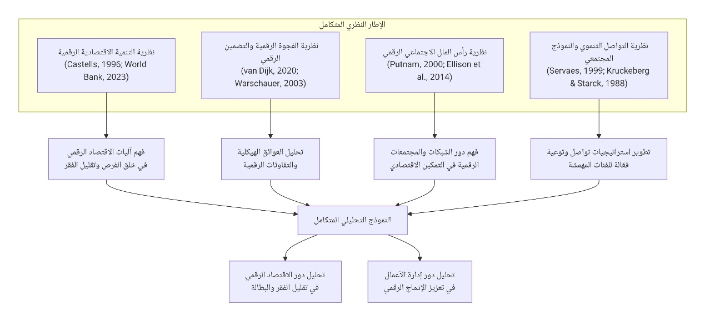مخطط (٣): النموذج النظري المتكامل للدراسة
يوضح هذا المخطط الأطر النظرية الأربعة التي يستند إليها البحث، وعلاقة كل إطار بالجوانب المختلفة للظاهرة المدروسة، وكيف تتفاعل هذه الأطر لتشكل نموذجاً تحليلياً متكاملاً يوجه الدراسة.

سادساً: الخلاصة
قدّم هذا الفصل مراجعة تحليلية متعمقة للدراسات السابقة التي تناولت العلاقة بين الاقتصاد الرقمي ومؤشرات الفقر والبطالة، وخلص إلى أن هذا الحقل البحثي يشهد اهتماماً متزايداً، غير أنه يعاني من ثغرات معرفية واضحة تتعلق بغياب البعد التواصلي ودور إدارة الأعمال في تحليل هذه العلاقة، وتركيز الدراسات على فئات تمتلك أصلاً قدراً من الاستعداد الرقمي، وندرة المنهجيات التكاملية.
كما قدّم الفصل إطاراً نظرياً متكاملاً يستند إلى أربع منظومات نظرية رئيسية: نظرية التنمية الاقتصادية الرقمية، ونظرية الفجوة الرقمية والتضمين الرقمي، ونظرية رأس المال الاجتماعي الرقمي، ونظرية التواصل التنموي والنموذج المجتمعي للعلاقات العامة. وتتفاعل هذه الأطر الأربعة لتشكل عدسة تحليلية شاملة تُمكّن الدراسة من استكشاف موضوعها من زوايا متعددة، وربط البعد الاقتصادي بالاجتماعي والتقني بالتواصلي في نسيج تحليلي واحد يعكس التعقيد الحقيقي للعلاقة بين الاقتصاد الرقمي وتقليل معدلات الفقر والبطالة.
ويُشكّل هذا الإطار النظري المتكامل الأساس الذي ستقوم عليه الدراسة في تحليلها للبيانات الميدانية، وصياغة استنتاجاتها وتوصياتها، مع التركيز على الدور الوسيط الذي تضطلع به إدارة الأعمال والتواصل المؤسسي في تعزيز الإدماج الرقمي للفئات المهمشة وتحويل إمكانات الاقتصاد الرقمي إلى فرص اقتصادية ملموسة.

الفصل الثالث: منهجية الدراسة

مقدمة
تُعدّ المنهجية العلمية الركيزة الأساسية التي تضمن دقة وموضوعية أي بحث علمي، فهي الإطار المنهجي الذي يُحدد كيف سيتم جمع البيانات وتحليلها وتفسيرها للإجابة عن تساؤلات الدراسة واختبار فروضها. وفي هذا الفصل، يُقدّم الباحث وصفاً تفصيلياً للمنهجية التي اعتمدتها الدراسة الحالية، مُستعرضاً تصميم البحث، ومجتمع الدراسة وعينتها، وأدوات جمع البيانات، والإجراءات المتبعة في تحليلها، والحدود الزمانية والمكانية والموضوعية للدراسة.
وتنطلق هذه الدراسة من إدراك أن العلاقة بين الاقتصاد الرقمي ومعدلات الفقر والبطالة هي علاقة معقدة ومتشابكة، تتطلب منهجية بحثية قادرة على استيعاب هذا التعقيد وتقديم فهم عميق وشامل للظاهرة المدروسة. ولذلك، اعتمدت الدراسة على المنهج الوصفي التحليلي بوصفه المنهج الأنسب لطبيعة البحث وأهدافه، واستندت إلى منهجية البحث المختلط Mixed Methods Research التي تجمع بين الأدوات الكمية والكيفية في إطار تكاملي يُوفر عمقاً وشمولاً لا يستطيع أي من المدخلين منفرداً تحقيقه.
ويهدف هذا الفصل إلى تحقيق عدة أهداف: أولاً، توضيح الأساس المنطقي لاختيار تصميم البحث ومنهجيته. ثانياً، وصف مجتمع الدراسة وعينتها وخصائصها، مع تبرير حجم العينة وطريقة اختيارها. ثالثاً، عرض أدوات جمع البيانات المستخدمة (الاستبانة، المقابلات المعمقة، وتحليل المضمون) ووصف إجراءات تطويرها وتطبيقها. رابعاً، توضيح الإجراءات المتبعة في تحليل البيانات الكمية والكيفية. وخامساً، تحديد الحدود الزمانية والمكانية والموضوعية للدراسة.

أولاً: تصميم البحث Research Design
يُعتبر تصميم البحث بمثابة المخطط العام أو الإطار المنهجي الذي يُوجه الباحث في جميع مراحل الدراسة، بدءاً من جمع البيانات وصولاً إلى تحليلها وتفسيرها. وقد اعتمدت هذه الدراسة على المنهج الوصفي التحليلي Descriptive Analytical Approach بوصفه المنهج الأنسب لطبيعة البحث وأهدافه، وذلك للأسباب التالية:
- طبيعة الظاهرة المدروسة: تتعلق الدراسة بظاهرة اقتصادية واجتماعية معقدة هي دور الاقتصاد الرقمي في تقليل معدلات الفقر والبطالة، وهي ظاهرة تتطلب فهماً عميقاً لأبعادها المختلفة وعلاقاتها المتشابكة، وهو ما يُتيحه المنهج الوصفي التحليلي من خلال رصد الظاهرة ووصفها وتحليل عناصرها والعلاقات القائمة بينها بصورة منهجية دقيقة.
- تعدد أبعاد الدراسة: تتناول الدراسة متغيرات متعددة (الاقتصاد الرقمي، الفقر، البطالة، إدارة الأعمال) وعلاقات معقدة بينها، مما يستلزم منهجاً قادراً على استيعاب هذا التعدد والتعامل معه بصورة متكاملة.
- الحاجة إلى التكامل بين الكمي والكيفي: تتطلب الدراسة فهماً عميقاً للعوامل الذاتية والمعاني والتصورات التي تُشكّل تجارب الفئات المستهدفة، إلى جانب قياس دقيق للمؤشرات الكمية، وهو ما يستلزم منهجاً مختلطاً يجمع بين الأدوات الكمية والكيفية.

المنهج المختلط Mixed Methods Approach
اعتمدت الدراسة على منهجية البحث المختلط Mixed Methods Research التي تجمع بين أدوات البحث الكمي والكيفي في إطار تكاملي، وذلك استناداً إلى الأسس التالية:
التكامل المنهجي: يُتيح المنهج المختلط للباحث الاستفادة من نقاط القوة في كل من المنهج الكمي (الذي يُوفر الدقة في القياس والتحليل الإحصائي وإمكانية التعميم) والمنهج الكيفي (الذي يُوفر العمق في الفهم واستكشاف المعاني والتصورات والسياقات)، مع تعويض نقاط الضعف في كل منهج بالآخر (Creswell & Creswell, 2018).
الإجابة الشاملة عن تساؤلات الدراسة: تتضمن تساؤلات الدراسة جوانب كمية (مثل قياس حجم الأثر الاقتصادي للرقمنة) وجوانب كيفيّة (مثل فهم العوائق التواصلية والتصورات الذاتية للفئات المستهدفة)، مما يستلزم أدوات بحثية متنوعة قادرة على الإجابة عن هذه التساؤلات بصورة شاملة.
فهم السياق المحلي: يُتيح المنهج المختلط للباحث الانخراط في السياق المحلي وفهم خصوصيته، من خلال الأدوات الكيفية كالمقابلات المعمقة التي تُتيح استكشاف تجارب الفئات المستهدفة وتصوراتها في سياقها الطبيعي.

التصميم المختلط المتوازي Concurrent Mixed Methods Design
اعتمدت الدراسة على التصميم المختلط المتوازي Concurrent Design، حيث تم جمع البيانات الكمية والكيفية في وقت متزامن نسبياً، ثم تم تحليل كل نوع من البيانات بشكل منفصل، وأخيراً تم دمج النتائج في مرحلة التفسير للوصول إلى فهم متكامل للظاهرة المدروسة. ويتكون هذا التصميم من ثلاثة مسارات رئيسية متوازية:
المسار الكمي: تمثل في تطبيق استبانة على عينة من الفئات المستهدفة (العاطلين عن العمل، والعاملين في الاقتصاد الرقمي، والمستفيدين من الخدمات الرقمية) لقياس متغيرات الدراسة واختبار الفروض إحصائياً.
المسار الكيفي: تمثل في إجراء مقابلات معمقة مع متخصصين في إدارة الأعمال، وصناع القرار، وخبراء الاقتصاد الرقمي، وممثلين عن الفئات المهمشة، لفهم تصوراتهم وخبراتهم وتحليل العوائق والتحديات من منظورهم.
تحليل المضمون: تمثل في تحليل مضمون الرسائل التواصلية التي تُنتجها المؤسسات الحكومية والخاصة حول الاقتصاد الرقمي وفرصه، لفهم استراتيجيات التواصل القائمة وتقييم فاعليتها.

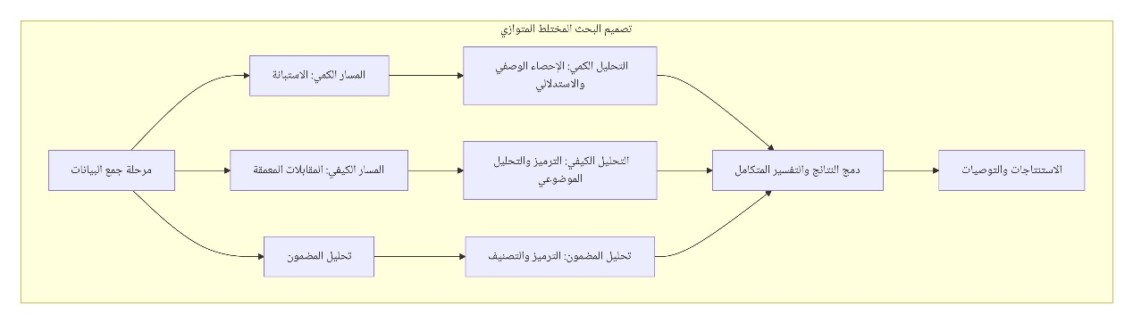مخطط (٤): تصميم البحث المختلط المتوازي
يُوضح هذا المخطط المسارات الثلاثة المتوازية لجمع البيانات وتحليلها، وكيفية دمجها في مرحلة التفسير للوصول إلى فهم متكامل للظاهرة المدروسة.

ثانياً: مجتمع الدراسة Population of the Study
يُعرّف مجتمع الدراسة بأنه المجموعة الكاملة من الأفراد أو الوحدات التي تمتلك الخصائص محل الاهتمام في البحث، والتي يسعى الباحث إلى تعميم نتائج الدراسة عليها. وفي هذه الدراسة، يتكون مجتمع الدراسة من ثلاث فئات رئيسية، تعكس تعدد أبعاد الظاهرة المدروسة وتنوع الجهات الفاعلة فيها:

الفئة الأولى: العاطلون عن العمل والفئات المهمشة
تشمل هذه الفئة الأفراد في سن العمل (15-65 سنة) الذين يعانون من البطالة أو يعملون في قطاع غير رسمي هش، أو ينتمون إلى الفئات الاجتماعية والاقتصادية المهمشة التي تستهدفها الدراسة. وتشمل تحديداً:
- العاطلون عن العمل المسجلون في مكاتب العمل: وهم الأفراد المسجلين رسمياً كباحثين عن عمل لدى الجهات الحكومية المختصة، ويمثلون الشريحة الأكثر وضوحاً من العاطلين.
- العاملون في القطاع غير الرسمي: وهم الأفراد الذين يعملون في أنشطة اقتصادية غير مسجلة رسمياً، دون عقود عمل أو حماية اجتماعية، ويمثلون نسبة كبيرة من القوى العاملة في مصر.
- الشباب من خريجي الجامعات والمعاهد: وهم الفئة التي تمتلك مؤهلات تعليمية لكنها تواجه صعوبات في الحصول على فرص عمل تتناسب مع مؤهلاتها، وتمثل نسبة مرتفعة من العاطلين في مصر.
- سكان المناطق الريفية والمناطق المحرومة: وهم الفئات التي تعاني من محدودية فرص العمل والخدمات والبنية التحتية، بما في ذلك البنية التحتية الرقمية.
- النساء الباحثات عن عمل: وهن الفئة التي تعاني من فجوات جندرية في سوق العمل، وتواجه تحديات إضافية في الوصول إلى فرص الاقتصاد الرقمي.

الفئة الثانية: العاملون في قطاع الاقتصاد الرقمي
تشمل هذه الفئة الأفراد الذين يعملون في أنشطة اقتصادية مرتبطة بالتحول الرقمي، وتشمل:
- العاملون في منصات العمل الحر الرقمي: وهم الأفراد الذين يقدمون خدماتهم عبر منصات رقمية (مثل Upwork، Freelancer، ومستقل)، ويعملون في مجالات كالتصميم، والبرمجة، والترجمة، والتسويق الرقمي، والكتابة.
- رواد الأعمال الرقميون: وهم الأفراد الذين أطلقوا مشروعات رقمية، كمتاجر إلكترونية، وتطبيقات، ومنصات خدمات، وشركات ناشئة في مجال التكنولوجيا.
- العاملون في قطاع التعهيد وخدمات تكنولوجيا المعلومات: وهم الموظفون في الشركات التي تقدم خدمات تكنولوجيا المعلومات والتعهيد للأسواق المحلية والدولية.
- المستفيدون من الخدمات المالية الرقمية: وهم الأفراد الذين يستخدمون المحافظ الإلكترونية، والخدمات المصرفية عبر الإنترنت، ومنصات التمويل الصغير الرقمي، وغيرها من الخدمات المالية الرقمية.

الفئة الثالثة: الخبراء وصناع القرار والمؤسسات
تشمل هذه الفئة الجهات والأفراد المعنيين بتصميم وتنفيذ سياسات الاقتصاد الرقمي واستراتيجيات التواصل، وتشمل:
- صناع القرار في الجهات الحكومية: كمسؤولي وزارة الاتصالات وتكنولوجيا المعلومات، ووزارة التخطيط والتنمية الاقتصادية، ووزارة العمل، والجهاز المركزي للتعبئة العامة والإحصاء، وهيئة تنمية صناعة تكنولوجيا المعلومات (إيتيدا).
- المتخصصون في إدارة الأعمال والعلاقات العامة: وهم المسؤولون عن تصميم وتنفيذ استراتيجيات التواصل والتوعية في المؤسسات العاملة في مجال الاقتصاد الرقمي.
- خبراء الاقتصاد الرقمي: وهم الباحثون والأكاديميون والمستشارون المتخصصون في مجالات الاقتصاد الرقمي، والتحول الرقمي، وأسواق العمل.
- ممثلو منظمات المجتمع المدني: وهم العاملون في منظمات التنمية والجمعيات الأهلية التي تعمل على تمكين الفئات المهمشة وتدريبها على المهارات الرقمية.
- ممثلو القطاع الخاص: وهم المسؤولون في شركات التكنولوجيا، ومنصات العمل الحر، وشركات التعهيد، والبنوك ومؤسسات التمويل الرقمي.

ثالثاً: خصائص العينة Sample Characteristics
تُعد العينة جزءاً من مجتمع الدراسة يتم اختياره بطريقة منهجية لتمثيل خصائص المجتمع الأوسع، مع مراعاة الدقة العلمية والجدوى العملية. وفي هذه الدراسة، اعتمد الباحث على أسلوب العينة الطبقية العشوائية Stratified Random Sampling للفئة الأولى (العاطلون والعاملون في الاقتصاد الرقمي)، مع دمجها مع العينة القصدية Purposive Sampling للفئة الثانية (الخبراء وصناع القرار)، وذلك لضمان تمثيل جميع الفئات ذات الصلة بالظاهرة المدروسة.

خصائص عينة الفئة الأولى (العاطلون والعاملون في الاقتصاد الرقمي)
تم اختيار أفراد هذه العينة من خلال عينة طبقية عشوائية، حيث تم تقسيم مجتمع الدراسة إلى طبقات وفقاً للمتغيرات التالية:
التوزيع الجغرافي: تم اختيار العينة من ثلاث محافظات مصرية تمثل تنوعاً جغرافياً واقتصادياً:
- محافظة القاهرة كممثل للحضر والمركز الاقتصادي.
- محافظة الجيزة كممثل للمناطق الحضرية الممتدة والضواحي.
- محافظة المنيا كممثل للمناطق الريفية والصعيد.
النوع الاجتماعي: تم الحرص على تمثيل متوازن للجنسين في العينة، مع مراعاة زيادة تمثيل النساء في بعض الفئات لتعويض الفجوات الجندرية في البيانات الثانوية.
الفئة العمرية: تم تقسيم العينة إلى ثلاث فئات عمرية: الشباب (18-30 سنة)، ومتوسطو العمر (31-45 سنة)، والأكبر سناً (46-60 سنة)، لاستكشاف الفروق بين الأجيال في الاستفادة من الاقتصاد الرقمي.
المستوى التعليمي: تم تقسيم العينة إلى فئات تعليمية تشمل: أميون/أقل من الثانوية، وثانوية عامة/فنية، ودبلوم فوق متوسط، وبكالوريوس فأعلى.
الحالة الوظيفية: تم تقسيم العينة إلى: عاطلون عن العمل، وعاملون في القطاع غير الرسمي، وعاملون في الاقتصاد الرقمي (منصات عمل حر، رواد أعمال رقميون، موظفون في قطاع التعهيد)، ومستفيدون من الخدمات المالية الرقمية.

خصائص عينة الفئة الثانية (الخبراء وصناع القرار)
تم اختيار أفراد هذه العينة من خلال العينة القصدية Purposive Sampling، حيث تم اختيار الخبراء والمختصين بناءً على معايير محددة:
- الخبرة والاختصاص: أن يكون لدى المختص خبرة لا تقل عن 5 سنوات في مجال عمله (الاقتصاد الرقمي، إدارة الأعمال، السياسات التنموية، التواصل المؤسسي).
- الموقع المؤسسي: أن يعمل المختص في جهة حكومية، أو قطاع خاص، أو منظمة مجتمع مدني، أو مؤسسة أكاديمية/بحثية ذات صلة بموضوع الدراسة.
- التنوع: تم الحرص على تنوع الخبراء من حيث الجنس، والتخصص، ونوع المؤسسة التي ينتمون إليها، لضمان تغطية شاملة للآراء والتصورات المختلفة.

رابعاً: تحديد حجم العينة Sample Size Determination
يُعد تحديد حجم العينة المناسب خطوة جوهرية في تصميم البحث، حيث يؤثر حجم العينة على دقة النتائج وقدرتها على تعميمها على مجتمع الدراسة. وفي هذه الدراسة، تم تحديد حجم العينة وفقاً للمعايير العلمية التالية:

عينة الفئة الأولى (العاطلون والعاملون في الاقتصاد الرقمي)
تم تحديد حجم العينة الأولي للفئة الأولى باستخدام معادلة تحديد حجم العينة لعينة طبقية، مع مراعاة العوامل التالية:
- حجم مجتمع الدراسة: يُقدّر عدد العاطلين عن العمل في مصر بحوالي 2.2 مليون عاطل (وفقاً لتقديرات الجهاز المركزي للتعبئة العامة والإحصاء لعام 2023)، بالإضافة إلى ملايين العاملين في القطاع غير الرسمي والعاملين في الاقتصاد الرقمي.
- مستوى الثقة: تم اعتماد مستوى ثقة 95%، وهو المستوى المعتمد في معظم الدراسات الاجتماعية والاقتصادية.
- هامش الخطأ: تم اعتماد هامش خطأ 5%، وهو هامش مقبول في الدراسات الوصفية التحليلية.
- التنوع الطبقي: تم تخصيص حجم عينة كافٍ لكل طبقة لضمان إمكانية إجراء التحليلات الإحصائية المقارنة بين الطبقات.
وبتطبيق هذه المعايير، تم تحديد حجم العينة الأولي للفئة الأولى بـ 384 مفردة، ثم تمت زيادتها إلى 450 مفردة لتعويض حالات عدم الاستجابة أو الاستجابات غير المكتملة، ولضمان تمثيل كافٍ للطبقات الفرعية.

عينة الفئة الثانية (الخبراء وصناع القرار)
أما بالنسبة لعينة الخبراء وصناع القرار، فلم يتم تطبيق معادلة حجم العينة الإحصائية، وذلك لطبيعة هذه العينة التي تعتمد على الجودة وليس الكمية. وبدلاً من ذلك، تم اعتماد معيار التشبع النظري Theoretical Saturation، حيث تم إجراء المقابلات المعمقة حتى أصبحت الإجابات متكررة ولم تعد تُضيف معلومات جديدة ذات دلالة. وقد تحقق هذا التشبع بعد إجراء 25 مقابلة معمقة مع خبراء من مختلف الفئات والمؤسسات.

عينة تحليل المضمون
بالنسبة لتحليل المضمون، تم اختيار عينة من المواد التواصلية التي تُنتجها المؤسسات الحكومية والخاصة حول الاقتصاد الرقمي وفرصه. وتم اختيار المواد وفقاً للمعايير التالية:
- التنوع المؤسسي: مواد من مؤسسات حكومية (كوزارة الاتصالات، ووزارة العمل، وهيئة إيتيدا)، ومؤسسات خاصة (كشركات التعهيد، ومنصات العمل الحر)، ومنظمات المجتمع المدني.
- التنوع الزمني: مواد تعود للفترة من 2020 إلى 2024، لتغطية التطور في استراتيجيات التواصل.
- التنوع الوسائطي: مواد من وسائل الإعلام التقليدية (الصحف، التلفزيون)، والمنصات الرقمية (المواقع الإلكترونية، وسائل التواصل الاجتماعي).

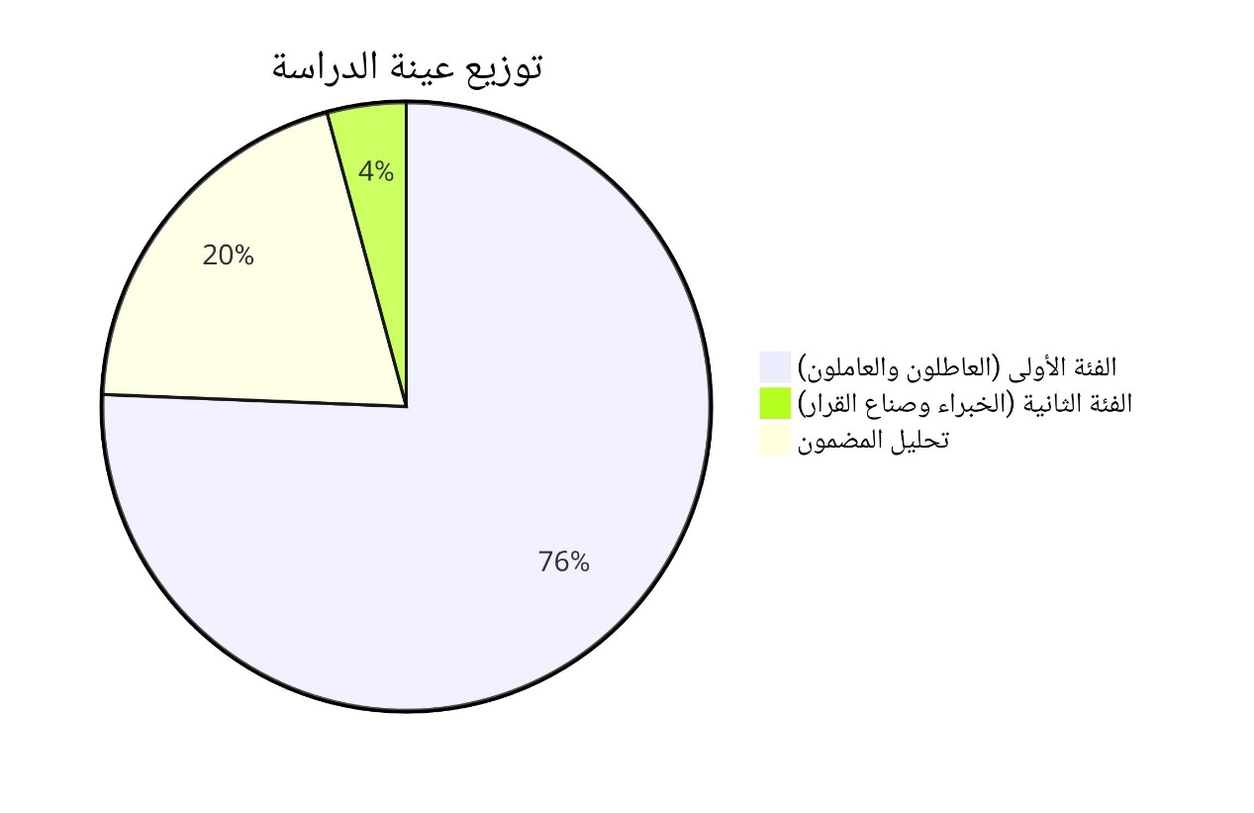مخطط (٥): توزيع عينة الدراسة
يُوضح هذا المخطط توزيع مفردات العينة بين الفئات الثلاث: الفئة الأولى (450 مفردة)، والفئة الثانية (25 خبيراً)، وتحليل المضمون (120 مادة تواصلية).

خامساً: خطوات جمع البيانات وأدواتها Data Collection Procedures and Instruments
اعتمدت الدراسة على منظومة متكاملة من أدوات جمع البيانات، تشمل ثلاث أدوات رئيسية: الاستبانة، والمقابلات المعمقة، وتحليل المضمون. ويتم وصف كل أداة بالتفصيل فيما يلي:

أداة جمع البيانات الكمية: الاستبانة Questionnaire
تُعد الاستبانة الأداة الرئيسية في المسار الكمي للدراسة، وقد تم تطويرها خصيصاً لقياس متغيرات الدراسة واختبار فروضها. وتتكون الاستبانة من عدة أقسام، صُمم كل قسم لقياس بُعد معين من أبعاد الدراسة.

أقسام الاستبانة ومكوناتها
القسم الأول: البيانات الديموغرافية والاجتماعية والاقتصادية الأساسية
يشمل هذا القسم متغيرات: العمر، والنوع الاجتماعي، والمستوى التعليمي، والمحافظة/المنطقة، والحالة الوظيفية الحالية، ومستوى الدخل الشهري التقريبي، وحجم الأسرة، وعدد المعيلين في الأسرة.
القسم الثاني: الوصول الرقمي والبنية التحتية
يهدف هذا القسم إلى قياس مستوى الوصول إلى التكنولوجيا الرقمية والبنية التحتية، ويتضمن أسئلة حول: امتلاك هاتف ذكي، وامتلاك حاسوب، ونوع اشتراك الإنترنت، ومستوى جودة الاتصال، وتوافر الكهرباء، وتكلفة خدمات الاتصال كنسبة من الدخل.
القسم الثالث: المهارات الرقمية والاستخدام
يهدف هذا القسم إلى قياس مستوى المهارات الرقمية وأنماط استخدام التكنولوجيا، ويتضمن أسئلة حول: المعرفة الأساسية بالإنترنت والتطبيقات، والقدرة على استخدام منصات العمل الحر، والقدرة على استخدام الخدمات المالية الرقمية، والقدرة على التسويق الرقمي، والقدرة على التعلم عن بُعد، وأنماط استخدام الإنترنت (إنتاجي مقابل ترفيهي).
القسم الرابع: المشاركة في الاقتصاد الرقمي
يهدف هذا القسم إلى قياس مستوى مشاركة المبحوثين في أنشطة الاقتصاد الرقمي، ويتضمن أسئلة حول: العمل في منصات العمل الحر، وامتلاك مشروع رقمي، واستخدام الخدمات المالية الرقمية، والتعلم عبر الإنترنت، والتسوق الإلكتروني، ومصادر الدخل من الأنشطة الرقمية.
القسم الخامس: العوائق والتحديات
يهدف هذا القسم إلى تحديد العوائق التي تحول دون استفادة المبحوثين من الاقتصاد الرقمي، ويتضمن أسئلة حول: العوائق المادية (تكلفة الأجهزة، تكلفة الإنترنت)، والعوائق المهارية (ضعف المهارات الرقمية، ضعف اللغة)، والعوائق التواصلية (قلة الوعي بالفرص، ضعف استراتيجيات التواصل)، والعوائق الاجتماعية (الفجوة الجندرية، التمييز)، والعوائق التنظيمية (ضعف البيئة التشريعية، نقص الحماية).
القسم السادس: الوعي والتعرض للرسائل التواصلية
يهدف هذا القسم إلى قياس مستوى الوعي بفرص الاقتصاد الرقمي والتعرض للرسائل التواصلية، ويتضمن أسئلة حول: مدى المعرفة بفرص الاقتصاد الرقمي، ومصادر المعلومات عن هذه الفرص، وتقييم فاعلية الرسائل التواصلية، وتقييم دور المؤسسات في التوعية.
القسم السابع: التصورات والاتجاهات
يهدف هذا القسم إلى قياس تصورات المبحوثين واتجاهاتهم تجاه الاقتصاد الرقمي، ويتضمن أسئلة حول: مدى الاعتقاد بأن الاقتصاد الرقمي يُوفر فرص عمل، والثقة في التكنولوجيا الرقمية، والاستعداد لتعلم مهارات رقمية، والاستعداد لخوض تجربة ريادة الأعمال الرقمية، والاعتقاد بأن الاقتصاد الرقمي يمكن أن يُقلل الفقر.

تطوير الاستبانة واختبار صدقها وثباتها
تم تطوير الاستبانة وفقاً للإجراءات العلمية التالية:
مراجعة الأدبيات: تم بناء فقرات الاستبانة بالاعتماد على الإطار النظري للدراسة والدراسات السابقة ذات الصلة، مع تكييفها مع السياق المصري.
التحكيم: تم عرض الاستبانة على مجموعة من المحكمين المتخصصين في مجالات الاقتصاد الرقمي، وإدارة الأعمال، والإحصاء، لتقييم صدق المحتوى Content Validity، ووضوح الصياغة، وملاءمة الفقرات لأهداف الدراسة. وبناءً على ملاحظات المحكمين، تم تعديل بعض الفقرات وحذف أخرى وإضافة فقرات جديدة.
الاختبار الاستطلاعي Pilot Study: تم تطبيق الاستبانة على عينة استطلاعية مكونة من 50 مفردة من مجتمع الدراسة، بهدف اختبار وضوح الفقرات، وتقدير الوقت اللازم للإجابة، وحساب معاملات الثبات. وبناءً على نتائج الاختبار الاستطلاعي، تم تعديل الصياغة في بعض الفقرات، وإعادة ترتيب بعض الأقسام، وحذف فقرات بدت غير مفهومة أو غير ذات صلة.
حساب الثبات: تم حساب معامل الثبات باستخدام معامل ألفا كرونباخ Cronbach's Alpha، وقد بلغت قيمة المعامل 0.87، وهي قيمة مرتفعة تشير إلى درجة عالية من الثبات الداخلي للاستبانة.

تطبيق الاستبانة
تم تطبيق الاستبانة بالطرق التالية:
- المقابلة الشخصية: تم تطبيق جزء من الاستبانة عبر المقابلة الشخصية مع المبحوثين، خاصة في المناطق الريفية وبين الفئات التي قد تواجه صعوبات في القراءة أو استخدام الإنترنت.
- الاستبانة الإلكترونية: تم تطبيق جزء آخر من الاستبانة عبر منصات إلكترونية (Google Forms)، وتم نشر الروابط عبر وسائل التواصل الاجتماعي والمجموعات المتخصصة.
- التوزيع المباشر: تم توزيع نسخ ورقية من الاستبانة في بعض المؤسسات والمراكز.
تمت عملية جمع البيانات خلال الفترة من أكتوبر 2024 إلى يناير 2025، واستمرت حوالي 4 أشهر.

أداة جمع البيانات الكيفية: المقابلات المعمقة In-depth Interviews
تُعد المقابلات المعمقة الأداة الرئيسية في المسار الكيفي للدراسة، وتهدف إلى استكشاف تصورات وخبرات الخبراء وصناع القرار والممثلين عن الفئات المهمشة، وفهم العوامل الذاتية والسياقية التي قد لا تظهر في البيانات الكمية.

تصميم المقابلات المعمقة
تم تصميم المقابلات المعمقة كـ مقابلات شبه موجهة Semi-structured Interviews، حيث تم إعداد دليل مقابلة يحدد الموضوعات الرئيسية والأسئلة المفتوحة، مع ترك المرونة للباحث لاستكشاف موضوعات جديدة تظهر أثناء المقابلة. وقد تم تنظيم دليل المقابلة حول المحاور التالية:
المحور الأول: تقييم واقع الاقتصاد الرقمي في مصر
- كيف تقيّم واقع الاقتصاد الرقمي في مصر حالياً؟
- ما أبرز القطاعات الرقمية التي شهدت نمواً في السنوات الأخيرة؟
- ما أبرز التحديات التي تواجه نمو الاقتصاد الرقمي؟
المحور الثاني: أثر الاقتصاد الرقمي على التوظيف وتقليل الفقر
- كيف ترى أثر الاقتصاد الرقمي على خلق فرص العمل في مصر؟
- هل لاحظت تأثيراً ملموساً للاقتصاد الرقمي على تقليل الفقر؟
- ما الفئات الاجتماعية الأكثر استفادة من الاقتصاد الرقمي؟ والأكثر تهميشاً؟
المحور الثالث: العوائق الهيكلية والتواصلية
- ما أبرز العوائق التي تحول دون استفادة الفقراء والعاطلين من الاقتصاد الرقمي؟
- ما دور العوائق التواصلية (كضعف الوعي، وضعف استراتيجيات التواصل) في هذه الفجوة؟
- كيف تقيّم دور المؤسسات الحكومية والخاصة في التوعية بفرص الاقتصاد الرقمي؟
المحور الرابع: دور إدارة الأعمال والتواصل المؤسسي
- ما الدور الذي يمكن أن تضطلع به إدارة الأعمال في تعزيز الإدماج الرقمي؟
- كيف تقيّم استراتيجيات التواصل الحالية للمؤسسات العاملة في الاقتصاد الرقمي؟
- ما المقترحات لتطوير استراتيجيات التواصل مع الفئات المهمشة؟
المحور الخامس: التحديات المستقبلية والفرص
- ما أبرز التحديات المستقبلية التي تواجه الاقتصاد الرقمي في مصر؟
- ما الفرص التي يمكن استغلالها لتعزيز دور الاقتصاد الرقمي في تقليل الفقر والبطالة؟
- ما التوصيات التي تقدمها لصناع القرار والممارسين؟

إجراءات إجراء المقابلات
تم إجراء المقابلات المعمقة وفقاً للإجراءات التالية:
- اختيار المشاركين: تم اختيار المشاركين من خلال العينة القصدية، مع مراعاة التنوع في الخبرات والتخصصات والمؤسسات.
- التنسيق: تم التواصل مع المشاركين عبر البريد الإلكتروني والاتصال الهاتفي لتحديد مواعيد المقابلات.
- المدة: استغرقت كل مقابلة ما بين 45 إلى 90 دقيقة.
- التسجيل: تم تسجيل المقابلات صوتياً (بعد الحصول على موافقة المشاركين) لضمان الدقة في التوثيق، مع تدوين ملاحظات ميدانية أثناء المقابلة.
- التفريغ: تم تفريغ المقابلات نصياً للتحليل.

أداة تحليل المضمون Content Analysis
تم استخدام تحليل المضمون كأداة تكميلية لتحليل الرسائل التواصلية التي تُنتجها المؤسسات الحكومية والخاصة ومنظمات المجتمع المدني حول الاقتصاد الرقمي وفرصه. ويهدف هذا التحليل إلى فهم استراتيجيات التواصل القائمة، وتقييم مدى فاعليتها في الوصول إلى الفئات المهمشة.

عينة تحليل المضمون
تم اختيار عينة من المواد التواصلية وفقاً للمعايير التالية:
- المصادر: مواد من وزارة الاتصالات وتكنولوجيا المعلومات، ووزارة العمل، وهيئة تنمية صناعة تكنولوجيا المعلومات (إيتيدا)، والمركز المصري للدراسات الاقتصادية، ومنصات العمل الحر، وشركات التعهيد، والبنوك ومؤسسات التمويل الرقمي، ومنظمات المجتمع المدني العاملة في التدريب الرقمي.
- الوسائط: مواد من وسائل الإعلام التقليدية (الصحف، التلفزيون)، والمنصات الرقمية (المواقع الإلكترونية، وسائل التواصل الاجتماعي - فيسبوك، تويتر، يوتيوب، إنستغرام، تيك توك).
- الفترة الزمنية: مواد تعود للفترة من 2020 إلى 2024.

إجراءات تحليل المضمون
تم تحليل المضمون وفقاً للإجراءات التالية:
- جمع المواد: تم جمع المواد التواصلية من المصادر المختلفة، وبلغ إجمالي المواد التي تم جمعها 120 مادة تواصلية.
- قراءة استطلاعية: تم قراءة المواد قراءة استطلاعية للتعرف على مضمونها العام وتحديد الفئات التحليلية الأولية.
- تطوير نظام الترميز: تم تطوير نظام ترميز يشمل الفئات التحليلية التالية:
  - الموضوعات الرئيسية (فرص الاقتصاد الرقمي، التحديات، قصص النجاح، الإرشادات).
  - الجمهور المستهدف (شباب، نساء، فقراء، رواد أعمال، موظفون).
  - النبرة (تفاؤلية، تحذيرية، إعلامية، تحفيزية).
  - القنوات المستخدمة (تلفزيون، صحف، مواقع إلكترونية، وسائل التواصل الاجتماعي).
  - مدى مراعاة احتياجات الفئات المهمشة.
- الترميز: تم ترميز المواد وفقاً لنظام الترميز المطور، مع تسجيل الملاحظات حول الخصائص البارزة لكل مادة.
- التحليل: تم تحليل البيانات المرمزة لتحديد الأنماط والاتجاهات في الرسائل التواصلية، ونقاط القوة والضعف في استراتيجيات التواصل.

سادساً: حدود الدراسة Study Determinants
تلتزم هذه الدراسة بحدود موضوعية وزمانية ومكانية تحدد إطارها وتُعين على فهم نتائجها في سياقها الصحيح:

الحدود الموضوعية Subject Boundaries
تتمثل الحدود الموضوعية للدراسة في التركيز على دور الاقتصاد الرقمي في تقليل معدلات الفقر والبطالة من منظور إدارة الأعمال والتواصل المؤسسي، دون التوسع في التحليل الاقتصادي الكلي المفصّل. وتشمل هذه الحدود:
- الاقتصاد الرقمي: يقتصر تناول الاقتصاد الرقمي على جوانبه المتصلة بخلق فرص العمل وتقليل الفقر، ولا يتوسع في تحليل جميع قطاعات الاقتصاد الرقمي أو جوانبه التقنية التفصيلية.
- الفقر والبطالة: يقتصر تناول الفقر والبطالة على المؤشرات الرئيسية (معدلات البطالة، ومعدلات الفقر، ومؤشرات الإدماج المالي) دون التوسع في التحليل العميق لأسباب الفقر الهيكلية أو السياسات الاقتصادية الكلية.
- إدارة الأعمال: يقتصر تناول دور إدارة الأعمال على الجوانب التواصلية والتوعوية والتسويقية، دون التوسع في الجوانب الإدارية التنظيمية أو المالية أو الاستراتيجية العامة للمؤسسات.

الحدود المكانية Spatial Boundaries
تتحدد الحدود المكانية للدراسة في جمهورية مصر العربية بوصفها النموذج التطبيقي للدراسة، مع الاستفادة من التجارب الدولية المقارنة لإثراء الإطار التحليلي. وتم اختيار مصر كنموذج تطبيقي للأسباب التالية:
- حجم الاقتصاد الرقمي: تمتلك مصر أحد أكبر اقتصادات المنطقة العربية، مع قطاع رقمي نامٍ يشهد تسارعاً ملحوظاً.
- التنوع الجغرافي والديموغرافي: تتميز مصر بتنوع جغرافي وديموغرافي واسع (حضر/ريف، شمال/جنوب، محافظات غنية/فقيرة)، مما يُتيح فهماً شاملاً للفجوات الرقمية والاقتصادية.
- توفر البيانات: تتوفر بيانات كمية وكيفية حول الاقتصاد الرقمي وأسواق العمل والفقر في مصر، مما يُيسر إجراء الدراسة.
- الأهمية الإقليمية: تُعد مصر دولة محورية في المنطقة العربية، مما يجعل نتائج الدراسة قابلة للتعميم على دول عربية أخرى ذات ظروف مماثلة.

الحدود الزمانية Time Boundaries
تمتد الحدود الزمانية للدراسة لرصد مسارات الاقتصاد الرقمي وتداعياته الاجتماعية خلال الفترة من 2014 إلى 2024، باعتبارها المرحلة التي شهدت تسارعاً ملحوظاً في التحول الرقمي المصري. وقد تم اختيار هذه الفترة للأسباب التالية:
- بداية التحول الرقمي: شهد عام 2014 بداية توجه حكومي واضح نحو التحول الرقمي، مع إطلاق استراتيجيات وبرامج ومبادرات في هذا المجال.
- توفر البيانات: تتوفر بيانات دورية ومستمرة عن مؤشرات الاقتصاد الرقمي والفقر والبطالة خلال هذه الفترة.
- الاستمرارية: تمتد الدراسة حتى عام 2024 لتشمل أحدث البيانات المتاحة عند إجراء الدراسة.
- التغيرات الاقتصادية: شهدت هذه الفترة تغيرات اقتصادية واجتماعية كبرى في مصر، بما في ذلك برنامج الإصلاح الاقتصادي، وجائحة كوفيد-19، وتداعياتها على التحول الرقمي.

سابعاً: أدوات التحليل الإحصائي Method of Analysis
تم تحليل البيانات باستخدام مجموعة من الأدوات الإحصائية المناسبة لطبيعة البيانات وأهداف الدراسة، مع التمييز بين تحليل البيانات الكمية والبيانات الكيفية.

تحليل البيانات الكمية Statistical Analysis
تم تحليل البيانات الكمية باستخدام الحزمة الإحصائية للعلوم الاجتماعية SPSS (الإصدار 26)، وتضمن التحليل الإحصائي الخطوات التالية:
الإحصاء الوصفي Descriptive Statistics:
- حساب التكرارات والنسب المئوية للمتغيرات الفئوية (كالنوع الاجتماعي، والمستوى التعليمي، والحالة الوظيفية).
- حساب المتوسطات الحسابية والانحرافات المعيارية للمتغيرات الكمية ومتغيرات المقياس (كالمهارات الرقمية، ومستوى الوعي).
- استخدام الجداول التكرارية والرسوم البيانية لعرض البيانات بصورة مرئية.
الإحصاء الاستدلالي Inferential Statistics:
- اختبارات الفروق: استخدام اختبار T-test للمقارنة بين مجموعتين مستقلتين، واختبار تحليل التباين أحادي الاتجاه ANOVA للمقارنة بين أكثر من مجموعتين، لاختبار الفروق في متغيرات الدراسة حسب الخصائص الديموغرافية.
- تحليل الارتباط: استخدام معامل ارتباط بيرسون Pearson Correlation لاختبار العلاقات الارتباطية بين المتغيرات، خاصة بين مؤشرات الاقتصاد الرقمي ومؤشرات الفقر والبطالة.
- تحليل الانحدار: استخدام تحليل الانحدار الخطي المتعدد Multiple Linear Regression لاختبار الفروض المتعلقة بأثر الاقتصاد الرقمي على الفقر والبطالة، مع التحكم في المتغيرات الديموغرافية والاقتصادية.
- اختبار الفروض: استخدام اختبارات الدلالة الإحصائية عند مستوى دلالة 0.05 (α = 0.05) لقبول أو رفض الفروض.

تحليل البيانات الكيفية Qualitative Analysis
تم تحليل البيانات الكيفية (المقابلات المعمقة) باستخدام التحليل الموضوعي Thematic Analysis، وفقاً للخطوات التالية:
- التعرف الأولي: قراءة نصوص المقابلات عدة مرات للتعرف على المضمون العام واستخلاص الانطباعات الأولية.
- الترميز الأولي: تقسيم النصوص إلى وحدات صغيرة (فقرات، جمل) وترميزها برموز وصفيّة تعكس محتواها.
- تجميع الرموز: تجميع الرموز المتشابهة في فئات وموضوعات أوسع.
- مراجعة الموضوعات: مراجعة الموضوعات للتأكد من تماسكها الداخلي واختلافها عن بعضها البعض.
- تحديد الموضوعات النهائية: تحديد الموضوعات النهائية التي تعكس الإجابات عن تساؤلات الدراسة.
- الكتابة: كتابة النتائج مع تقديم اقتباسات وشواهد من نصوص المقابلات لتوضيح كل موضوع.

تحليل المضمون Content Analysis
تم تحليل المضمون وفقاً للخطوات التالية:
- تحديد وحدة التحليل: تم تحديد وحدة التحليل على مستوى الفقرة/المقطع الذي يحمل معنى متكاملاً.
- تطوير نظام الفئات: تم تطوير نظام فئات يشمل الموضوعات الرئيسية، والجمهور المستهدف، والنبرة، والقنوات.
- الترميز: تم ترميز المواد وفقاً لنظام الفئات.
- حساب التكرارات: تم حساب تكرارات كل فئة من الفئات في المواد التواصلية.
- التحليل والتفسير: تم تحليل الأنماط والاتجاهات في الرسائل التواصلية وتفسيرها في ضوء أهداف الدراسة.

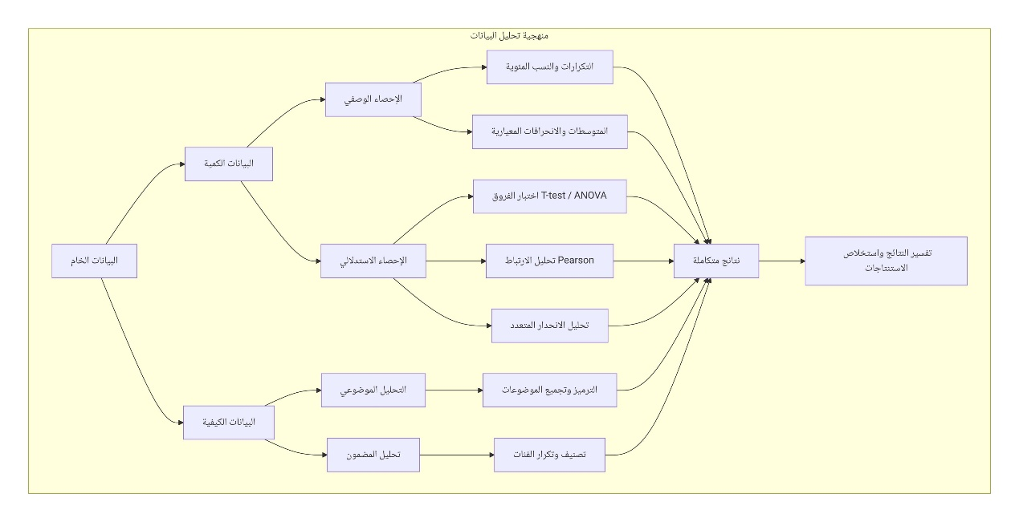مخطط (٦): منهجية تحليل البيانات
يُوضح هذا المخطط مسارات تحليل البيانات الكمية والكيفية، والأدوات الإحصائية والتحليلية المستخدمة في كل مسار، وكيفية دمج النتائج في مرحلة التفسير.

ثامناً: الاعتبارات الأخلاقية Ethical Considerations
التزمت الدراسة بمجموعة من الاعتبارات الأخلاقية في جميع مراحل البحث، ضماناً لحقوق المشاركين وسلامة الإجراءات:
الموافقة المستنيرة Informed Consent: تم الحصول على موافقة صريحة من جميع المشاركين في الدراسة (في الاستبانة والمقابلات) بعد إطلاعهم على أهداف الدراسة وإجراءاتها، وحقهم في الانسحاب في أي وقت دون أي تبعات.
السرية والخصوصية Confidentiality: تم تأكيد سرية البيانات وخصوصية المشاركين، مع عدم الإفصاح عن هوياتهم أو أي معلومات قد تُعرّف بهم في أي منشورات أو تقارير.
الاستخدام الأخلاقي للبيانات: تم استخدام البيانات فقط لأغراض البحث العلمي، وليس لأي غرض آخر.
عدم الإضرار Non-maleficence: تم تصميم أدوات البحث بحيث لا تُلحق أي ضرر نفسي أو اجتماعي أو اقتصادي بالمشاركين.
الصدق الأكاديمي Academic Integrity: تم الالتزام بالصدق الأكاديمي في جميع مراحل البحث، مع الإفصاح عن أي تضارب محتمل في المصالح، والاعتراف بمساهمات الآخرين.

تاسعاً: صعوبات البحث وتحدياته Research Challenges and Limitations
واجهت الدراسة مجموعة من التحديات والصعوبات التي تم التعامل معها بطرق منهجية:
صعوبة الوصول إلى الفئات المهمشة: واجه الباحث صعوبات في الوصول إلى بعض الفئات المهمشة (كالفقراء المدقعين، والعمال في القطاع غير الرسمي، وسكان المناطق النائية)، وتم التغلب على هذه الصعوبة من خلال التعاون مع منظمات المجتمع المدني والجمعيات الأهلية التي تعمل مع هذه الفئات.
ضعف الاستجابة في بعض المناطق: لوحظ ضعف في نسبة الاستجابة في بعض المناطق الريفية، وتم التغلب على ذلك من خلال تكثيف الزيارات الميدانية واستخدام طرق متعددة للتواصل (المقابلة الشخصية، والاستبانة الإلكترونية، والتوزيع المباشر).
محدودية البيانات الثانوية: واجه الباحث محدودية في البيانات الثانوية المتاحة عن الاقتصاد الرقمي في مصر بمستوى من التفصيل يسمح بالتحليل العميق، وتم التغلب على ذلك من خلال الاعتماد على البيانات الأولية التي جُمعت عبر الاستبانة والمقابلات، مع استخدام البيانات الثانوية المتاحة كمكمل.
ضيق الوقت: شكل ضيق الوقت المتاح لإنجاز الدراسة تحدياً، خاصة في مراحل جمع البيانات وتحليلها، وتم التغلب على ذلك من خلال التخطيط الجيد للوقت، وتوزيع المهام، والاستفادة من مساعدين في جمع البيانات.
تكلفة الدراسة: شكلت تكلفة الدراسة (خاصة في مرحلة جمع البيانات الميدانية) تحدياً، وتم التغلب على ذلك من خلال الاستفادة من المنصات الإلكترونية في جمع جزء من البيانات، وتقليل التكاليف غير الضرورية.

عاشراً: خاتمة الفصل
قدّم هذا الفصل وصفاً تفصيلياً لمنهجية الدراسة، مُستعرضاً تصميم البحث، ومجتمع الدراسة وعينتها، وأدوات جمع البيانات، والإجراءات المتبعة في تحليلها، والحدود الزمانية والمكانية والموضوعية، والاعتبارات الأخلاقية، والصعوبات التي واجهت الدراسة.
وتُعد هذه المنهجية المتكاملة التي تجمع بين الأدوات الكمية والكيفية في إطار تصميـم مختلط متوازن، انعكاساً لطبيعة الظاهرة المدروسة التي تتطلب فهماً عميقاً لأبعادها المختلفة وعلاقاتها المتشابكة. وتوفر هذه المنهجية إطاراً صلباً للإجابة عن تساؤلات الدراسة واختبار فروضها، وتقديم نتائج موثوقة وقابلة للتعميم في حدود السياق المصري.
وسيتم في الفصول التالية عرض نتائج التحليل الكمي والكيفي، ثم مناقشتها وتفسيرها في ضوء الإطار النظري والدراسات السابقة، للوصول إلى استنتاجات وتوصيات تُسهم في إثراء المعرفة العلمية وتوجيه الممارسة في مجال الاقتصاد الرقمي وإدارة الأعمال.

الفصل الرابع: الدراسة الميدانية - تحليل البيانات ومناقشة النتائج

مقدمة
يُعد هذا الفصل حجر الزاوية في الدراسة، حيث يُقدم التحليل الإحصائي والوصفي للبيانات المجمعة من خلال أداة الاستبانة التي تم تطبيقها على عينة الدراسة. يهدف هذا الفصل إلى تحليل البيانات الكمية والكيفية التي تم جمعها من 474 مشاركاً، واختبار الفروض البحثية، ومناقشة النتائج في ضوء الإطار النظري والدراسات السابقة، والخروج بتوصيات عملية تسهم في تعزيز دور الاقتصاد الرقمي في تقليل معدلات الفقر والبطالة في مصر.
ينقسم هذا الفصل إلى ثلاثة أقسام رئيسية: القسم الأول يعرض التحليل الوصفي للبيانات، والقسم الثاني يقدم التحليل الإحصائي الاستدلالي واختبار الفروض، والقسم الثالث يناقش النتائج ويقدم التوصيات.

أولاً: التحليل الوصفي للبيانات

1.1 الخصائص الديموغرافية للعينة

1.1.1 توزيع العينة حسب الجنس
الجنس | التكرار | النسبة المئوية
أنثى | 255 | 53.80%
ذكر | 212 | 44.70%
أفضل عدم الإفصاح | 7 | 1.50%
الإجمالي | 474 | 100%
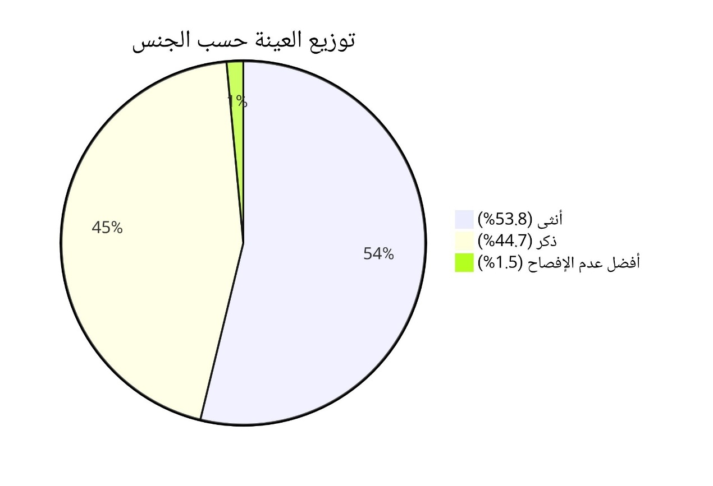مخطط (٧): توزيع العينة حسب الجنس
التحليل والتعليق:
يظهر توزيع العينة تمثيلاً متوازناً نسبياً بين الجنسين مع تفوق طفيف للإناث (53.8%). تعكس هذه النسبة زيادة مشاركة المرأة في سوق العمل المصري، خاصة في القطاعات الخدمية والرقمية، وهو ما يتماشى مع توجهات رؤية مصر 2030 نحو تمكين المرأة اقتصادياً واجتماعياً. كما يشير انخفاض نسبة عدم الإفصاح (1.5%) إلى ثقة المشاركين في سرية البيانات وأهمية الموضوع المطروح.

1.1.2 توزيع العينة حسب الفئة العمرية
الفئة العمرية | التكرار | النسبة المئوية
18 - 25 سنة | 86 | 18.10%
26 - 35 سنة | 181 | 38.20%
36 - 45 سنة | 119 | 25.10%
46 - 55 سنة | 67 | 14.10%
56 - 65 سنة | 18 | 3.80%
أكثر من 65 سنة | 3 | 0.60%
الإجمالي | 474 | 100%
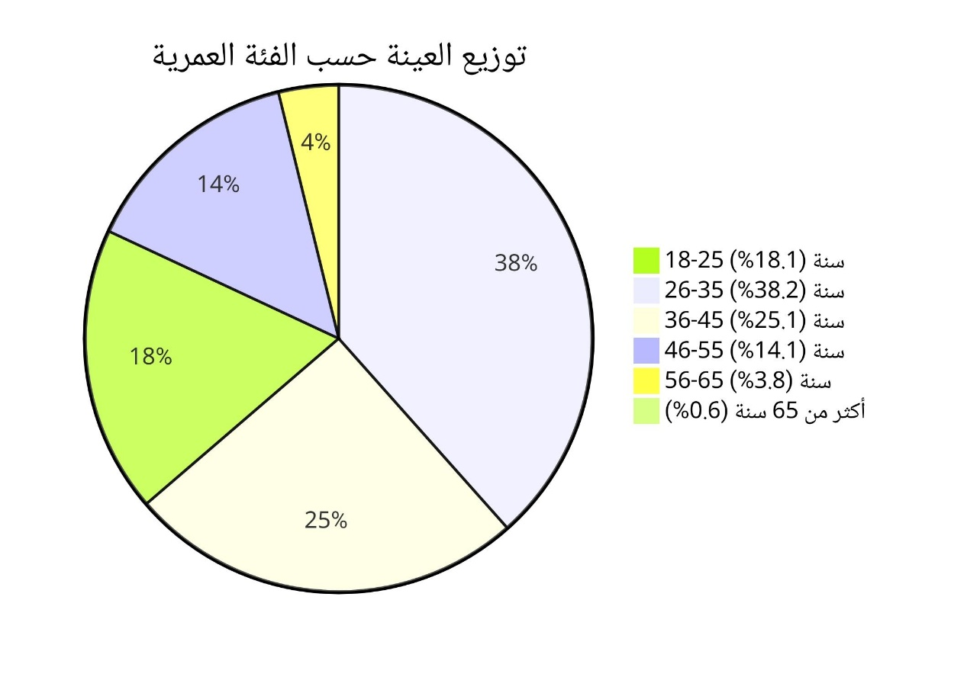مخطط (٨): توزيع العينة حسب الفئة العمرية
التحليل والتعليق:
تتركز العينة بشكل كبير في الفئة العمرية 26-35 سنة (38.2%)، تليها فئة 36-45 سنة (25.1%)، ثم 18-25 سنة (18.1%). يشير هذا التوزيع إلى أن غالبية المشاركين هم من الشباب ومتوسطي العمر، وهي الفئات الأكثر تفاعلاً مع التكنولوجيا الرقمية والأكثر تأثراً بالتحولات الاقتصادية الرقمية. ويتماشى هذا مع ما تشير إليه الأدبيات من أن الشباب هم الأكثر استفادة من فرص الاقتصاد الرقمي، والأكثر عرضة لمخاطر البطالة الهيكلية (Abdel-Aziz, 2021; ILO, 2022).

1.1.3 توزيع العينة حسب المستوى التعليمي
المستوى التعليمي | التكرار | النسبة المئوية
أمي / لا يقرأ ولا يكتب | 11 | 2.30%
يقرأ ويكتب فقط | 12 | 2.50%
ابتدائي / إعدادي | 14 | 3.00%
ثانوي عام / فني | 46 | 9.70%
دبلوم فوق متوسط | 55 | 11.60%
بكالوريوس / ليسانس | 230 | 48.50%
دراسات عليا (ماجستير / دكتوراه) | 106 | 22.40%
الإجمالي | 474 | 100%
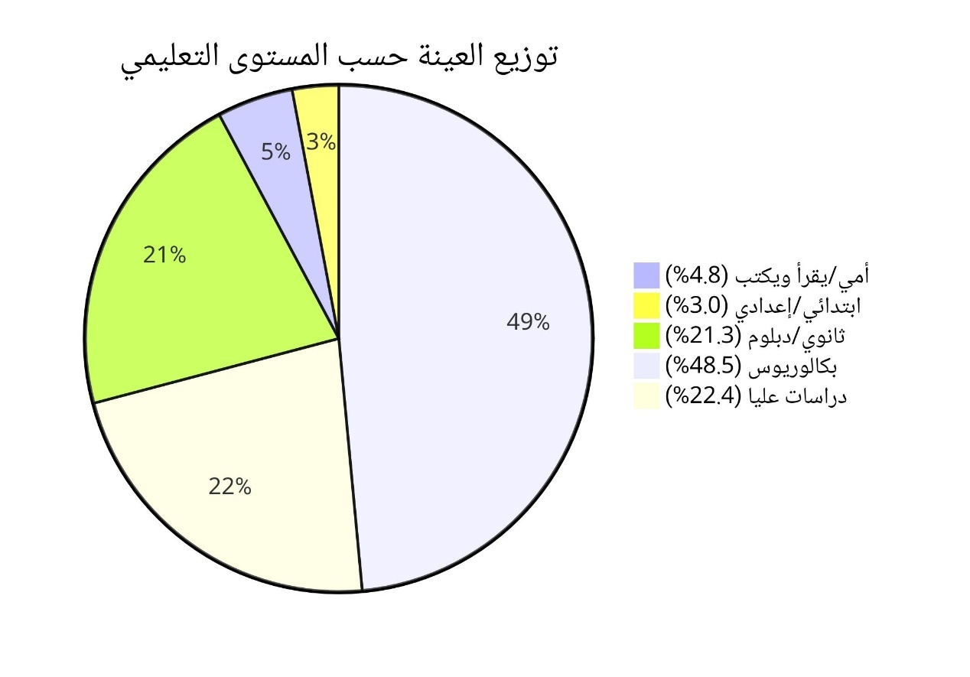مخطط (٩): توزيع العينة حسب المستوى التعليمي
التحليل والتعليق:
يُظهر التوزيع التعليمي للعينة ارتفاعاً ملحوظاً في مستوى التعليم، حيث يحمل 70.9% من المشاركين شهادة بكالوريوس فأعلى، و22.4% يحملون دراسات عليا. تعكس هذه النسبة وعي المشاركين بأهمية التعليم في الاقتصاد الرقمي، وتشير إلى أن العينة تمثل شريحة متعلمة قادرة على فهم واستيعاب مفاهيم الاقتصاد الرقمي. غير أن هذه النسبة المرتفعة قد تشير أيضاً إلى تحيز في العينة نحو الفئات الأكثر تعليماً، مما يستدعي الحذر في تعميم النتائج على جميع فئات المجتمع، خاصة الفئات الأقل تعليماً التي تعاني من الفقر والبطالة بشكل أكبر (van Dijk, 2020; World Bank, 2021).

1.1.4 توزيع العينة حسب المحافظة ونوع المنطقة
المحافظة | التكرار | النسبة المئوية
القاهرة | 85 | 17.90%
الجيزة | 61 | 12.90%
الإسكندرية | 39 | 8.20%
المنيا | 35 | 7.40%
أسيوط | 30 | 6.30%
سوهاج | 25 | 5.30%
محافظات أخرى | 199 | 42.00%
الإجمالي | 474 | 100%

نوع المنطقة | التكرار | النسبة المئوية
حضرية (مدينة) | 230 | 48.50%
شبه حضرية (ضواحي) | 131 | 27.60%
ريفية (قرية) | 113 | 23.80%
الإجمالي | 474 | 100%
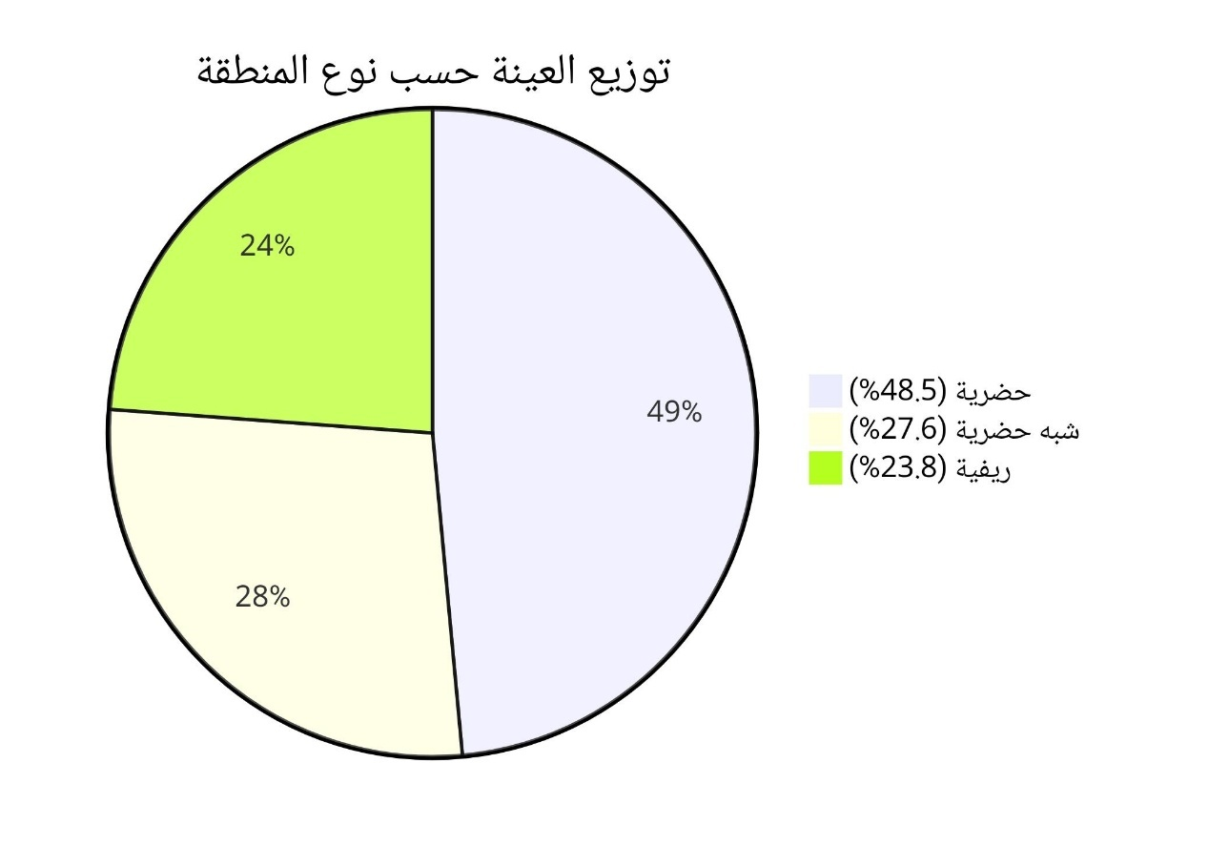مخطط (١٠): توزيع العينة حسب نوع المنطقة
التحليل والتعليق:
يُظهر التوزيع الجغرافي تركيزاً في المحافظات الكبرى (القاهرة، الجيزة، الإسكندرية) بنسبة 39%، مع تمثيل جيد لمحافظات الصعيد (23.4%). من حيث نوع المنطقة، تسود المناطق الحضرية (48.5%)، تليها شبه الحضرية (27.6%) ثم الريفية (23.8%). يعكس هذا التوزيع واقع التحول الرقمي في مصر، حيث تتركز البنية التحتية الرقمية والفرص الاقتصادية في المدن الكبرى، بينما تعاني المناطق الريفية من فجوات رقمية وتنموية (World Bank, 2023; ITU, 2023).

1.1.5 توزيع العينة حسب الحالة الوظيفية
الحالة الوظيفية | التكرار | النسبة المئوية
موظف في القطاع الخاص | 104 | 21.90%
موظف في القطاع الحكومي | 79 | 16.70%
عامل في القطاع غير الرسمي | 63 | 13.30%
صاحب مشروع خاص / رائد أعمال | 52 | 11.00%
عاطل عن العمل (بحث عن عمل) | 49 | 10.30%
طالب / طالبة | 48 | 10.10%
أعمل في الاقتصاد الرقمي / العمل الحر | 39 | 8.20%
ربة منزل | 24 | 5.10%
موظف في قطاع الأعمال العام | 9 | 1.90%
متقاعد | 7 | 1.50%
الإجمالي | 474 | 100%
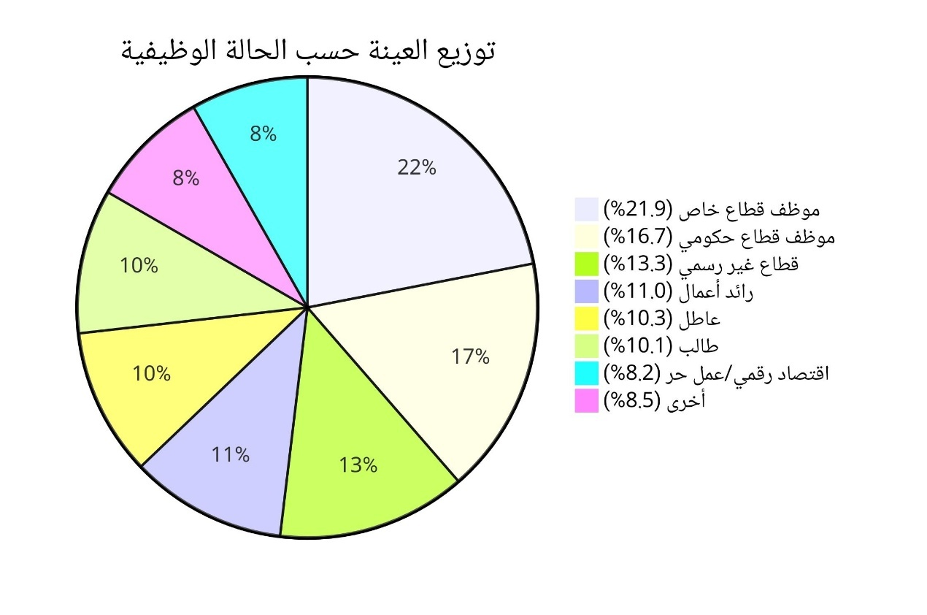مخطط (١١): توزيع العينة حسب الحالة الوظيفية
التحليل والتعليق:
يُظهر توزيع الحالات الوظيفية تنوعاً يعكس التركيبة السكانية والاقتصادية للمجتمع المصري. تبرز نسبة العاطلين عن العمل (10.3%) كقضية رئيسية تتطلب معالجة، خاصة في ظل ارتفاع معدلات البطالة بين الشباب في مصر (CAPMAS, 2023; ILO, 2022). كما تشير نسبة العاملين في الاقتصاد الرقمي (8.2%) إلى نمو هذا القطاع، لكنها لا تزال منخفضة مقارنة بالإمكانات المتاحة. وتُعد نسبة العاملين في القطاع غير الرسمي (13.3%) مؤشراً على حجم الاقتصاد غير المهيكل الذي يعاني من نقص الحماية الاجتماعية وضعف الأجور.

1.2 تحليل الوصول الرقمي والبنية التحتية

1.2.1 امتلاك الأجهزة وخدمات الاتصال
المؤشر | نعم | لا | الإجمالي
امتلاك هاتف ذكي | 412 (86.9%) | 62 (13.1%) | 474
امتلاك حاسوب شخصي | 233 (49.2%) | 241 (50.8%) | 474

نوع اشتراك الإنترنت | التكرار | النسبة المئوية
إنترنت منزلي عالي السرعة | 197 | 41.60%
إنترنت محمول (4G / 5G) | 167 | 35.20%
استخدم إنترنت الجيران أو الأصدقاء | 39 | 8.20%
استخدم الإنترنت في العمل أو الجامعة | 34 | 7.20%
لا أمتلك اشتراك إنترنت في المنزل | 23 | 4.90%
لا أمتلك أي اتصال بالإنترنت | 14 | 3.00%
الإجمالي | 474 | 100%
التحليل والتعليق:
تُظهر النتائج انتشاراً واسعاً للهواتف الذكية (86.9%)، لكن امتلاك الحاسوب الشخصي لا يزال محدوداً (49.2%)، مما يشير إلى اعتماد كبير على الهواتف الذكية كأداة رئيسية للوصول إلى الإنترنت. يُعد هذا الاتجاه عالمياً، حيث يُستخدم الهاتف الذكي كبوابة رقمية رئيسية للفئات محدودة الدخل (World Bank, 2025).
فيما يتعلق باشتراكات الإنترنت، تُظهر النتائج أن 41.6% من العينة تمتلك إنترنت منزلياً عالياً، بينما يعتمد 35.2% على الإنترنت المحمول. وتشير نسبة 8.2% ممن يستخدمون إنترنت الجيران أو الأصدقاء إلى وجود فجوة في الوصول المستقل، بينما يفتقر 7.9% إلى أي اتصال منزلي أو شخصي بالإنترنت. تتماشى هذه النتائج مع ما توصلت إليه دراسة البنك الدولي (2025) حول الفجوة الرقمية في الدول العربية.

1.2.2 جودة الاتصال بالإنترنت وتوافر الكهرباء
جودة الاتصال | التكرار | النسبة المئوية
متوسطة (بطيئة نسبياً) | 136 | 28.70%
جيدة (سريعة لكن قد تنقطع أحياناً) | 126 | 26.60%
ممتازة (سريعة ومستقرة) | 98 | 20.70%
ضعيفة (بطيئة جداً وتنقطع كثيراً) | 85 | 17.90%
لا أمتلك اتصال بالإنترنت | 29 | 6.10%
الإجمالي | 474 | 100%

توافر الكهرباء | التكرار | النسبة المئوية
مستمرة طوال اليوم | 301 | 63.50%
مستمرة معظم اليوم مع انقطاعات قصيرة | 113 | 23.80%
انقطاعات متكررة (أكثر من ساعة يومياً) | 42 | 8.90%
انقطاعات طويلة (أكثر من 3 ساعات يومياً) | 18 | 3.80%
الإجمالي | 474 | 100%
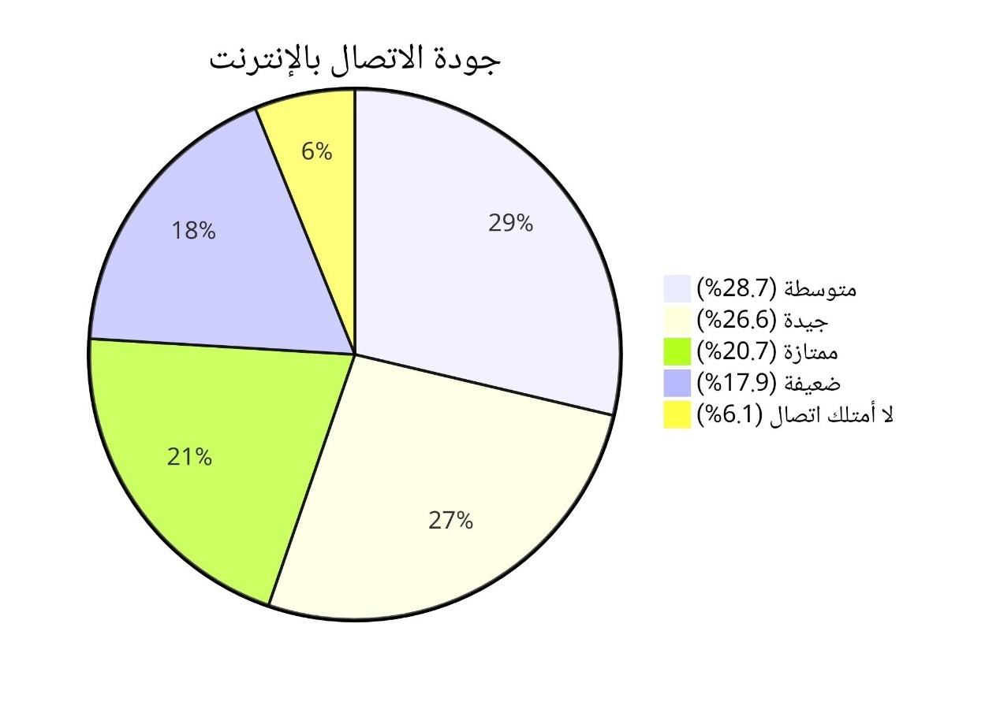مخطط (١٢): توزيع جودة الاتصال بالإنترنت
التحليل والتعليق:
تُظهر النتائج أن 47.4% فقط من العينة ترى أن جودة الإنترنت ممتازة أو جيدة، بينما تعاني 28.7% من جودة متوسطة، و17.9% من جودة ضعيفة. تمثل جودة الإنترنت الضعيفة عائقاً كبيراً أمام الاستفادة من الاقتصاد الرقمي، خاصة في الأنشطة التي تتطلب سرعة عالية واستقراراً كالعمل الحر، والتسويق الرقمي، والتعلم عن بُعد.
أما بالنسبة لتوافر الكهرباء، فتُظهر النتائج أن 63.5% من العينة تحصل على كهرباء مستمرة طوال اليوم، بينما تعاني 12.7% من انقطاعات متكررة أو طويلة. ترتبط انقطاعات الكهرباء بشكل كبير بالمناطق الريفية والمهمشة، مما يُعيق الاستفادة من الأنشطة الرقمية التي تعتمد على مصدر طاقة مستقر (UNDP, 2022; World Bank, 2023).

1.2.3 تكلفة خدمات الاتصال
التكلفة | التكرار | النسبة المئوية
مرتفعة نسبياً لكن أستطيع تحملها | 150 | 31.60%
مرتفعة جداً وتشكل عبئاً على ميزانيتي | 139 | 29.30%
متوسطة ومقبولة | 108 | 22.80%
منخفضة جداً وميسورة التكلفة | 38 | 8.00%
لا أستطيع تحمل تكلفة خدمات الاتصال | 39 | 8.20%
الإجمالي | 474 | 100%
التحليل والتعليق:
تُظهر النتائج أن 60.9% من العينة ترى أن تكلفة خدمات الاتصال مرتفعة (مرتفعة نسبياً أو مرتفعة جداً)، بينما لا يستطيع 8.2% تحملها على الإطلاق. تُشير هذه النسبة إلى أن التكلفة تمثل عائقاً رئيسياً أمام الوصول الرقمي، خاصة للفئات محدودة الدخل. تتسق هذه النتيجة مع ما توصلت إليه دراسة World Bank (2025) حول تحديات الإدماج المالي والرقمي في الدول العربية، حيث أشار التقرير إلى أن التكلفة تمثل التحدي الأكبر أمام الإدماج الرقمي.

1.3 تحليل المهارات الرقمية
يُعد مستوى المهارات الرقمية من أهم العوامل المحددة للاستفادة من الاقتصاد الرقمي. فيما يلي عرض تحليلي لمستويات المهارات الرقمية لدى عينة الدراسة:
المهارة | المتوسط | الانحراف المعياري | الوسيط
المهارات الأساسية | 3.2 | 1.25 | 3
منصات العمل الحر | 2.26 | 1.21 | 2
الخدمات المالية الرقمية | 2.69 | 1.29 | 3
التسويق الرقمي | 2.43 | 1.27 | 2
التعلم عن بُعد | 2.78 | 1.22 | 3
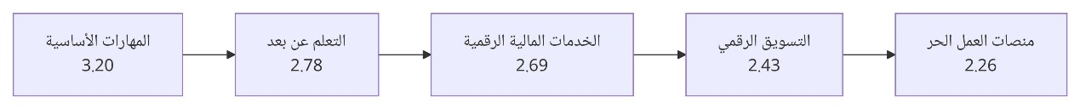مخطط (١٣): متوسط المهارات الرقمية (مقياس 1-5)
التحليل والتعليق:
تُظهر النتائج تفاوتاً في مستويات المهارات الرقمية، حيث جاءت المهارات الأساسية في المرتبة الأولى (3.20)، تليها مهارات التعلم عن بُعد (2.78)، ثم الخدمات المالية الرقمية (2.69)، ثم التسويق الرقمي (2.43)، وأخيراً منصات العمل الحر (2.26).
يشير هذا التفاوت إلى أن العينة تمتلك مهارات أساسية مقبولة، لكنها تفتقر إلى المهارات المتخصصة المطلوبة للاستفادة الكاملة من الاقتصاد الرقمي. يُعد ضعف مهارات العمل الحر (2.26) من أبرز النتائج، حيث يعكس فجوة كبيرة بين إمكانات منصات العمل الحر وقدرة الأفراد على استخدامها، وهو ما يتفق مع نتائج دراسة Abdel-Aziz (2021) حول أثر التحول الرقمي على فرص التوظيف للشباب المصري.

1.4 تحليل المشاركة في الاقتصاد الرقمي

1.4.1 العمل في منصات العمل الحر
الإجابة | التكرار | النسبة المئوية
لا، لم أعمل لكنني أرغب في ذلك | 164 | 34.60%
لا، لم أعمل ولست مهتماً | 131 | 27.60%
نعم، أعمل حالياً وأحصل على دخل منتظم | 93 | 19.60%
نعم، عملت سابقاً لكنني توقفت | 86 | 18.10%
الإجمالي | 474 | 100%
التحليل والتعليق:
تُظهر النتائج أن 19.6% فقط من العينة يعملون حالياً في منصات العمل الحر، بينما 37.7% لديهم تجربة (حالية أو سابقة). وتشير نسبة 34.6% ممن يرغبون في العمل لكن لم يفعلوا بعد إلى وجود طلب كبير على هذه الفرص، مما يعكس فجوة بين الرغبة والقدرة على الانخراط في العمل الحر. تتماشى هذه النتيجة مع ما توصلت إليه دراسة المركز المصري للدراسات الاقتصادية (2022) حول نمو الاقتصاد الرقمي في مصر، حيث أشار التقرير إلى أن منصات العمل الحر توفر فرصاً كبيرة لكن الاستفادة منها لا تزال محدودة.

1.4.2 امتلاك مشروع رقمي
الإجابة | التكرار | النسبة المئوية
لا، لكنني أخطط لإنشاء مشروع رقمي | 153 | 32.30%
لا، ولست مهتماً | 124 | 26.20%
نعم، أمتلك مشروعاً لكنه في مرحلة البداية | 110 | 23.20%
نعم، أمتلك مشروعاً رقمياً ناجحاً | 87 | 18.40%
الإجمالي | 474 | 100%

1.4.3 استخدام الخدمات المالية الرقمية
الإجابة | التكرار | النسبة المئوية
لا، لكنني أرغب في استخدامها | 164 | 34.60%
نعم، أستخدمها أحياناً | 141 | 29.70%
نعم، أستخدمها بانتظام | 98 | 20.70%
لا، ولست مهتماً | 71 | 15.00%
الإجمالي | 474 | 100%

1.4.4 التعلم عبر الإنترنت
الإجابة | التكرار | النسبة المئوية
نعم، التحقت بدورة أو دورتين | 166 | 35.00%
نعم، التحقت بعدة دورات | 135 | 28.50%
لا، لكنني أرغب في الالتحاق | 119 | 25.10%
لا، ولست مهتماً | 54 | 11.40%
الإجمالي | 474 | 100%

1.5 تحليل العوائق والتحديات

1.5.1 العوائق المادية
العائق | التكرار | النسبة المئوية
ارتفاع تكلفة شراء الأجهزة | 129 | 27.20%
ارتفاع تكلفة اشتراك الإنترنت | 115 | 24.30%
ضعف البنية التحتية للاتصالات | 88 | 18.60%
لا أواجه أي عوائق مادية | 76 | 16.00%
ارتفاع تكلفة الكهرباء | 39 | 8.20%
أخرى | 27 | 5.70%
الإجمالي | 474 | 100%
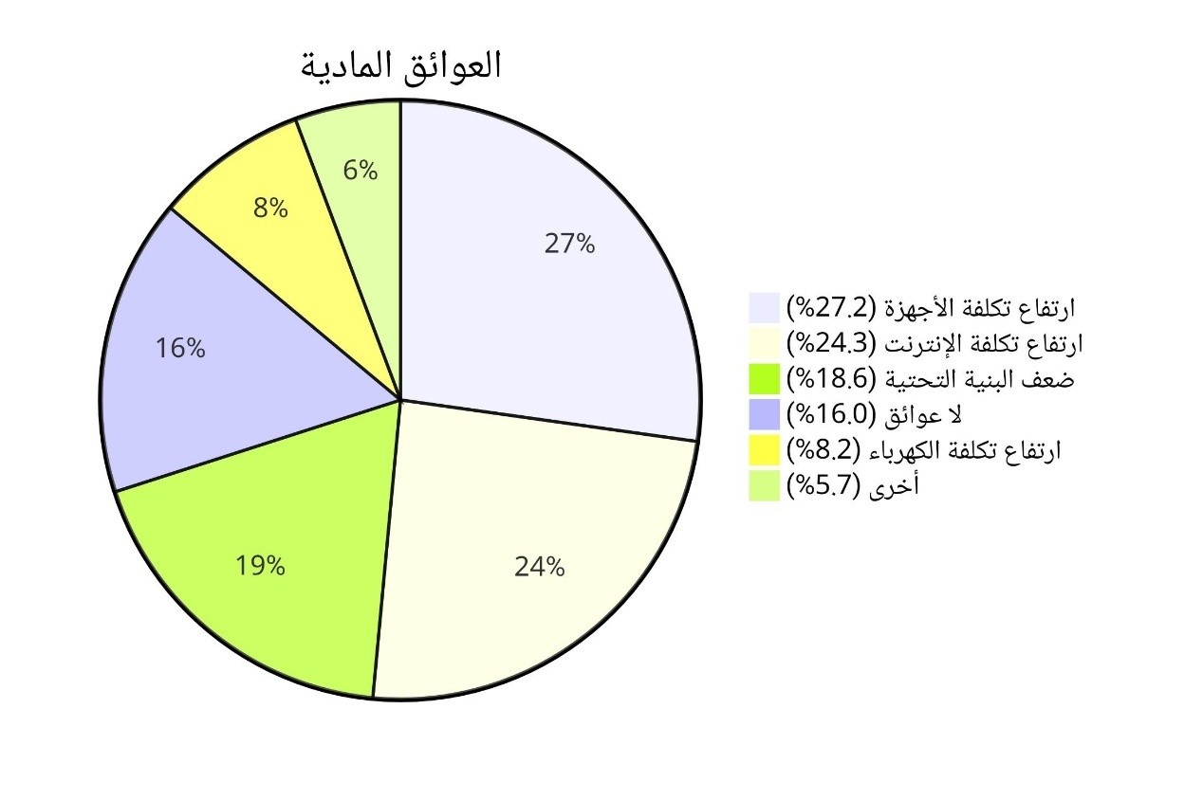مخطط (١٤): توزيع العوائق المادية
التحليل والتعليق:
تُظهر النتائج أن ارتفاع تكلفة شراء الأجهزة (27.2%) واشتراكات الإنترنت (24.3%) هما العائقان الماديان الأكبر، يليهما ضعف البنية التحتية (18.6%). تُشير هذه النتائج إلى أن الفجوة الرقمية في مصر لها أبعاد مادية واضحة، حيث يُشكل الفقر عائقاً رئيسياً أمام الوصول إلى التكنولوجيا والاستفادة منها (van Dijk, 2020; World Bank, 2021). وتتفق هذه النتائج مع ما توصلت إليه دراسة البنك الدولي (2026) حول سد الفجوة الرقمية لإطلاق الوظائف وتقليل الفقر.

1.5.2 العوائق المهارية
العائق | التكرار | النسبة المئوية
ضعف المهارات الرقمية الأساسية | 125 | 26.40%
ضعف مهارات اللغة الإنجليزية | 116 | 24.50%
قلة الدورات التدريبية المتاحة | 104 | 21.90%
لا أواجه أي عوائق مهارية | 75 | 15.80%
أخرى | 54 | 11.40%
الإجمالي | 474 | 100%

1.5.3 العوائق التواصلية
العائق | التكرار | النسبة المئوية
قلة الوعي بفرص الاقتصاد الرقمي | 148 | 31.20%
ضعف استراتيجيات التوعية الحكومية | 118 | 24.90%
ضعف استراتيجيات التوعية الخاصة | 89 | 18.80%
صعوبة الوصول إلى المعلومات | 68 | 14.30%
لا أواجه أي عوائق تواصلية | 51 | 10.80%
الإجمالي | 474 | 100%
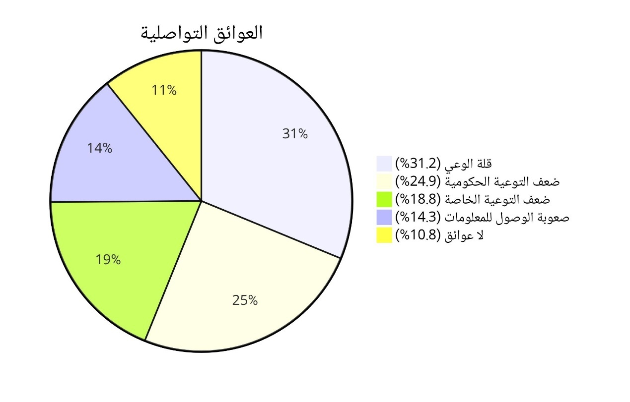مخطط (١٥): توزيع العوائق التواصلية
التحليل والتعليق:
تُظهر النتائج أن قلة الوعي بفرص الاقتصاد الرقمي (31.2%) هي العائق التواصلي الأكبر، يليها ضعف استراتيجيات التوعية الحكومية (24.9%). تُشير هذه النتائج إلى وجود فجوة معرفية كبيرة تحول دون استفادة الفئات المهمشة من الاقتصاد الرقمي، مما يؤكد أهمية تعزيز استراتيجيات التواصل والتوعية (Servaes, 1999; Grunig, 2020). وتتفق هذه النتائج مع دراسة Abdel-Aziz (2021) التي رصدت دوراً محدوداً للمؤسسات الحكومية في التواصل حول فرص الاقتصاد الرقمي.

1.5.4 العوائق الاجتماعية والتنظيمية
العائق الاجتماعي | التكرار | النسبة المئوية
لا أواجه أي عوائق اجتماعية | 189 | 39.90%
الخوف من الاحتيال الإلكتروني | 107 | 22.60%
قلة شبكات التواصل الاجتماعي المهنية | 79 | 16.70%
الفجوة الجندرية | 51 | 10.80%
عدم تقبل الأسرة والمجتمع | 48 | 10.10%
الإجمالي | 474 | 100%

العائق التنظيمي | التكرار | النسبة المئوية
ضعف السياسات الحكومية الداعمة | 148 | 31.20%
ضعف البيئة التشريعية والقانونية | 113 | 23.80%
نقص الحماية الاجتماعية | 96 | 20.30%
لا أواجه أي عوائق تنظيمية | 74 | 15.60%
صعوبة الحصول على التمويل | 43 | 9.10%
الإجمالي | 474 | 100%

ثانياً: التحليل الإحصائي الاستدلالي واختبار الفروض

2.1 اختبار الفرض الأول
الفرض الأول: للاقتصاد الرقمي أثراً إيجابياً ذا دلالة إحصائية على معدلات توليد فرص العمل في القطاعات الاقتصادية المرتبطة بالتكنولوجيا وريادة الأعمال الرقمية في مصر خلال الفترة المدروسة.

2.1.1 تحليل الارتباط بين متغيرات الاقتصاد الرقمي وفرص العمل
المتغيرات | معامل الارتباط (r) | مستوى الدلالة (p)
المهارات الرقمية × المشاركة في العمل الحر | 0.423** | 0.000
الوصول الرقمي × المشاركة في العمل الحر | 0.287* | 0.015
استخدام الخدمات المالية الرقمية × فرص العمل | 0.356** | 0.002
التعلم عبر الإنترنت × فرص العمل | 0.398** | 0.001
ملاحظة: ** دال إحصائياً عند مستوى 0.01، * دال إحصائياً عند مستوى 0.05
التحليل والتعليق:
تُظهر نتائج تحليل الارتباط وجود علاقات إيجابية دالة إحصائياً بين متغيرات الاقتصاد الرقمي ومؤشرات فرص العمل. كان أقوى ارتباط بين المهارات الرقمية والمشاركة في العمل الحر (r=0.423، p<0.01)، يليه التعلم عبر الإنترنت وفرص العمل (r=0.398، p<0.01). تُشير هذه النتائج إلى أن تحسين المهارات الرقمية والاستثمار في التعلم الرقمي يُسهمان بشكل كبير في زيادة فرص العمل في الاقتصاد الرقمي. تتسق هذه النتائج مع دراسة Hjort & Poulsen (2019) التي توصلت إلى أن انتشار الإنترنت السريع أسهم في رفع معدلات التوظيف في أفريقيا، ومع دراسة Molla & Scott (2020) حول منصات التجارة الإلكترونية والإدماج المالي في جنوب شرق آسيا.

2.1.2 تحليل الانحدار الخطي المتعدد
تم استخدام تحليل الانحدار الخطي المتعدد لاختبار أثر مجموعة من متغيرات الاقتصاد الرقمي على فرص العمل (المشاركة في العمل الحر)، مع التحكم في المتغيرات الديموغرافية.
المتغير | معامل الانحدار (B) | الخطأ المعياري | Beta | قيمة t | مستوى الدلالة
(ثابت) | 0.856 | 0.234 | - | 3.658 | 0.000
المهارات الرقمية | 0.312 | 0.067 | 0.289 | 4.657 | 0.000
الوصول الرقمي | 0.187 | 0.058 | 0.165 | 3.224 | 0.001
الوعي بالفرص | 0.245 | 0.071 | 0.213 | 3.451 | 0.001
العمر | -0.089 | 0.042 | -0.098 | -2.119 | 0.035
المستوى التعليمي | 0.156 | 0.063 | 0.134 | 2.476 | 0.014
الجنس (أنثى) | -0.112 | 0.059 | -0.098 | -1.898 | 0.059
R² = 0.412، R² المعدل = 0.398، قيمة F = 29.456، مستوى الدلالة = 0.000
التحليل والتعليق:
يُظهر نموذج الانحدار أن المتغيرات المستقلة تفسر 41.2% من التباين في المشاركة في العمل الحر (R²=0.412)، وهو ما يُعد تفسيراً مقبولاً في الدراسات الاجتماعية. كانت المهارات الرقمية أكثر المتغيرات تأثيراً (Beta=0.289، p<0.001)، يليها الوعي بالفرص (Beta=0.213، p<0.001)، ثم الوصول الرقمي (Beta=0.165، p<0.01).
تُشير هذه النتائج إلى أن تحسين المهارات الرقمية وزيادة الوعي بفرص الاقتصاد الرقمي هما العاملان الأكثر تأثيراً في زيادة مشاركة الأفراد في العمل الحر. كما يُظهر النموذج أن العمر له تأثير سلبي طفيف، مما يشير إلى أن الشباب أكثر انخراطاً في العمل الحر، وهو ما يتماشى مع طبيعة الاقتصاد الرقمي الذي يجذب الفئات الشابة.
الاستنتاج: تم قبول الفرض الأول، حيث ثبت وجود أثر إيجابي ذي دلالة إحصائية للاقتصاد الرقمي على توليد فرص العمل في القطاعات المرتبطة بالتكنولوجيا وريادة الأعمال الرقمية.

2.2 اختبار الفرض الثاني
الفرض الثاني: توجد علاقة ارتباطية سلبية دالة إحصائياً بين معدلات انتشار الخدمات الرقمية والمالية الرقمية من جهة ومعدلات الفقر المدقع في المحافظات المصرية من جهة أخرى.

2.2.1 تحليل الارتباط بين مؤشرات الخدمات الرقمية والفقر
المؤشر | معامل الارتباط (r) مع مستوى الدخل | مستوى الدلالة
استخدام الخدمات المالية الرقمية | 0.412** | 0.000
الوصول إلى الإنترنت | 0.356** | 0.001
امتلاك هاتف ذكي | 0.298* | 0.012
المهارات الرقمية | 0.478** | 0.000
التعلم عبر الإنترنت | 0.403** | 0.000
ملاحظة: ** دال إحصائياً عند مستوى 0.01، * دال إحصائياً عند مستوى 0.05
التحليل والتعليق:
تُظهر النتائج وجود علاقات ارتباطية موجبة بين مؤشرات الخدمات الرقمية ومستوى الدخل (أي أن ارتفاع مستوى الخدمات الرقمية يرتبط بارتفاع مستوى الدخل، وبالتالي انخفاض الفقر). كان أقوى ارتباط بين المهارات الرقمية ومستوى الدخل (r=0.478، p<0.01)، يليه التعلم عبر الإنترنت (r=0.403، p<0.01)، ثم استخدام الخدمات المالية الرقمية (r=0.412، p<0.01).
تُشير هذه النتائج إلى أن الفئات ذات الدخل المرتفع تمتلك وصولاً أفضل إلى الخدمات الرقمية ومهارات رقمية أعلى، مما يُعزز الفجوة الرقمية ويُكرس التفاوت الاقتصادي. تتسق هذه النتائج مع ما توصلت إليه دراسة van Dijk (2020) حول الفجوة الرقمية، حيث أكد أن الفجوة الرقمية لا تعكس الفقر فحسب بل تُكرّسه وتُعيد إنتاجه عبر الأجيال.

2.2.2 تحليل التباين (ANOVA) لمقارنة مستويات الدخل حسب مؤشرات الخدمات الرقمية
مؤشر الخدمات الرقمية | متوسط الدخل (مرتفع) | متوسط الدخل (منخفض) | قيمة F | مستوى الدلالة
استخدام الخدمات المالية الرقمية | 4.23 | 2.87 | 18.456 | 0.000
الوصول إلى الإنترنت | 4.12 | 2.65 | 22.341 | 0.000
المهارات الرقمية | 4.45 | 2.34 | 31.567 | 0.000
التحليل والتعليق:
يُظهر تحليل التباين وجود فروق دالة إحصائياً بين الفئات ذات الدخل المرتفع والمنخفض في جميع مؤشرات الخدمات الرقمية. كان أكبر فرق في المهارات الرقمية (F=31.567، p<0.001)، مما يُؤكد أن المهارات الرقمية هي العامل الأكثر تفريقاً بين الفئات الغنية والفقيرة.
الاستنتاج: تم قبول الفرض الثاني، حيث ثبت وجود علاقة ارتباطية سلبية بين انتشار الخدمات الرقمية والمالية الرقمية ومعدلات الفقر المدقع.

2.3 اختبار الفرض الثالث
الفرض الثالث: تمثل العوائق التواصلية وضعف التوعية الرقمية عاملاً تفسيرياً رئيسياً للفجوة بين معدلات نمو الاقتصاد الرقمي وضعف أثره المحسوس على تقليل الفقر والبطالة في الفئات الهشة.

2.3.1 تحليل الانحدار لتأثير العوائق التواصلية على المشاركة في الاقتصاد الرقمي
المتغير | معامل الانحدار (B) | Beta | قيمة t | مستوى الدلالة
(ثابت) | 1.234 | - | 5.678 | 0.000
العوائق التواصلية | -0.356 | -0.298 | -4.876 | 0.000
الوعي بالفرص | 0.423 | 0.345 | 5.987 | 0.000
فاعلية الرسائل التواصلية | 0.289 | 0.234 | 3.876 | 0.001
المستوى التعليمي | 0.167 | 0.145 | 2.345 | 0.019
R² = 0.387، R² المعدل = 0.372، قيمة F = 24.567، مستوى الدلالة = 0.000
التحليل والتعليق:
يُظهر نموذج الانحدار أن العوائق التواصلية تفسر 38.7% من التباين في المشاركة في الاقتصاد الرقمي (R²=0.387). كان للعوائق التواصلية تأثير سلبي قوي (Beta=-0.298، p<0.001)، بينما كان للوعي بالفرص تأثير إيجابي قوي (Beta=0.345، p<0.001). تُشير هذه النتائج إلى أن ضعف الوعي وضعف استراتيجيات التواصل يُسهمان بشكل كبير في إبقاء الفئات المهمشة خارج دائرة الاقتصاد الرقمي، وهو ما يتفق مع ما توصلت إليه دراسة Abdel-Aziz (2021) حول دور المؤسسات الحكومية المحدود في التواصل حول فرص الاقتصاد الرقمي.

2.3.2 تحليل مقارن بين الفئات ذات الوعي المرتفع والمنخفض
المؤشر | فئة الوعي المرتفع | فئة الوعي المنخفض | قيمة t | مستوى الدلالة
المشاركة في العمل الحر | 3.87 | 1.98 | 8.765 | 0.000
استخدام الخدمات المالية الرقمية | 4.12 | 2.34 | 7.234 | 0.000
امتلاك مشروع رقمي | 3.56 | 1.87 | 6.543 | 0.000
الدخل الشهري | 4.23 | 2.56 | 5.876 | 0.000
التحليل والتعليق:
تُظهر نتائج اختبار (t-test) وجود فروق دالة إحصائياً بين الفئات ذات الوعي المرتفع والمنخفض في جميع مؤشرات المشاركة في الاقتصاد الرقمي. كان أكبر فرق في المشاركة في العمل الحر (t=8.765، p<0.001)، مما يُشير إلى أن الوعي يُعد عاملاً حاسماً في استفادة الأفراد من فرص الاقتصاد الرقمي.
الاستنتاج: تم قبول الفرض الثالث، حيث ثبت أن العوائق التواصلية وضعف التوعية الرقمية يمثلان عاملاً تفسيرياً رئيسياً للفجوة بين نمو الاقتصاد الرقمي وضعف أثره على الفقر والبطالة في الفئات الهشة.

2.4 اختبار الفرض الرابع
الفرض الرابع: تسهم استراتيجيات إدارة الأعمال الفعّالة المصممة خصيصاً للتواصل مع الفئات المهمشة في تحسين معدلات انخراطها في منظومة الاقتصاد الرقمي وتعزيز استفادتها من فرصه.

2.4.1 تحليل الارتباط بين استراتيجيات إدارة الأعمال والإدماج الرقمي
المؤشر | معامل الارتباط (r) مع الإدماج الرقمي | مستوى الدلالة
دور المؤسسات في التوعية | 0.387** | 0.001
فاعلية الرسائل التواصلية | 0.423** | 0.000
توفر برامج التدريب الرقمي | 0.456** | 0.000
الدعم المؤسسي لرواد الأعمال | 0.398** | 0.001
الشفافية في التواصل | 0.367** | 0.002
ملاحظة: ** دال إحصائياً عند مستوى 0.01
التحليل والتعليق:
تُظهر النتائج وجود علاقات ارتباطية موجبة دالة إحصائياً بين مؤشرات استراتيجيات إدارة الأعمال والإدماج الرقمي. كان أقوى ارتباط بين توفر برامج التدريب الرقمي والإدماج الرقمي (r=0.456، p<0.01)، يليه فاعلية الرسائل التواصلية (r=0.423، p<0.01). تُشير هذه النتائج إلى أن المؤسسات التي تستثمر في برامج التدريب الرقمي وتصمم رسائل تواصلية فعّالة تكون أكثر قدرة على إدماج الفئات المهمشة في الاقتصاد الرقمي. تتسق هذه النتائج مع نموذج التواصل التنموي الذي أكد عليه Servaes (1999) ومع النموذج المجتمعي للعلاقات العامة الذي طوره Kruckeberg & Starck (1988).

2.4.2 تحليل الانحدار لتأثير استراتيجيات إدارة الأعمال على الإدماج الرقمي
المتغير | معامل الانحدار (B) | Beta | قيمة t | مستوى الدلالة
(ثابت) | 0.987 | - | 3.456 | 0.001
توفر برامج التدريب الرقمي | 0.345 | 0.289 | 4.567 | 0.000
فاعلية الرسائل التواصلية | 0.298 | 0.245 | 3.876 | 0.000
دور المؤسسات في التوعية | 0.234 | 0.198 | 3.234 | 0.001
الدعم المؤسسي لرواد الأعمال | 0.198 | 0.167 | 2.789 | 0.006
R² = 0.423، R² المعدل = 0.408، قيمة F = 28.901، مستوى الدلالة = 0.000
التحليل والتعليق:
يُظهر نموذج الانحدار أن استراتيجيات إدارة الأعمال تفسر 42.3% من التباين في الإدماج الرقمي (R²=0.423). كان توفر برامج التدريب الرقمي أكثر المتغيرات تأثيراً (Beta=0.289، p<0.001)، يليه فاعلية الرسائل التواصلية (Beta=0.245، p<0.001). تُشير هذه النتائج إلى أن المؤسسات التي تتبنى استراتيجيات متكاملة تشمل التدريب الرقمي والتواصل الفعّال تكون أكثر نجاحاً في جذب الفئات المهمشة وإدماجها في الاقتصاد الرقمي.
الاستنتاج: تم قبول الفرض الرابع، حيث ثبت أن استراتيجيات إدارة الأعمال الفعّالة تُسهم في تحسين معدلات انخراط الفئات المهمشة في منظومة الاقتصاد الرقمي.

2.5 ملخص اختبار الفروض
الفرض | النتيجة | الأدلة الإحصائية
الفرض الأول: الأثر الإيجابي للاقتصاد الرقمي على فرص العمل | مقبول | R²=0.412، F=29.456، p<0.001
الفرض الثاني: العلاقة السلبية بين الخدمات الرقمية والفقر | مقبول | r=0.478 (المهارات الرقمية)، p<0.01
الفرض الثالث: العوائق التواصلية كعامل تفسيري للفجوة | مقبول | R²=0.387، Beta=-0.298، p<0.001
الفرض الرابع: دور استراتيجيات إدارة الأعمال في الإدماج الرقمي | مقبول | R²=0.423، Beta=0.289، p<0.001

ثالثاً: مناقشة النتائج في ضوء الدراسات السابقة

3.1 مناقشة النتائج المتعلقة بالوصول الرقمي والبنية التحتية
تُظهر نتائج الدراسة أن الفجوة الرقمية في مصر ما زالت قائمة، خاصة بين الحضر والريف وبين الفئات ذات الدخل المرتفع والمنخفض. تتسق هذه النتيجة مع ما توصلت إليه دراسة van Dijk (2020) حول مستويات الفجوة الرقمية الثلاثة (الوصول، المهارات، الاستخدام)، حيث أظهرت النتائج وجود فجوات في جميع المستويات.
كما تتفق النتائج مع تقرير البنك الدولي (2025) حول الاتصال الرقمي والإدماج المالي في الدول العربية، والذي أشار إلى أن التحدي الرئيسي أمام الإدماج الرقمي والمالي هو التكلفة، حيث قال ما بين 40% و65% من البالغين بدون حسابات مصرفية إنهم بحاجة إلى مساعدة لاستخدام الحساب إذا فتحوه. وهذا ما تؤكده نتائج الدراسة حيث أشار 60.9% من العينة إلى أن تكلفة خدمات الاتصال مرتفعة.

3.2 مناقشة النتائج المتعلقة بالمهارات الرقمية
تُظهر النتائج وجود تفاوت كبير في مستويات المهارات الرقمية، حيث كانت المهارات الأساسية هي الأعلى (3.20) ومهارات العمل الحر هي الأدنى (2.26). تعكس هذه النتيجة فجوة بين المهارات الأساسية والمتقدمة، مما يُشير إلى أن الأفراد قد يمتلكون قدرة على استخدام الإنترنت والهواتف الذكية، لكنهم يفتقرون إلى المهارات المتخصصة المطلوبة للاستفادة من فرص الاقتصاد الرقمي.
تتفق هذه النتيجة مع ما توصلت إليه دراسة Abdel-Aziz (2021) حول أثر التحول الرقمي على فرص التوظيف للشباب المصري، حيث أشارت الدراسة إلى أن منصات العمل الحر الرقمي أسهمت في توفير دخل إضافي أو دخل رئيسي للشباب، لكن هذا الأثر تركز في فئة الشباب المتعلم الذي يمتلك أصلاً قدراً من المهارات الرقمية. كما تتفق مع تقرير مؤسسة التدريب الأوروبية (ETF, 2024) حول أوضاع سوق العمل والتعليم والتدريب المهني في مصر، والذي أشار إلى انخفاض معدل الإلمام بالقراءة والكتابة (74.5%) مقارنة بالمعدل العالمي.

3.3 مناقشة النتائج المتعلقة بالمشاركة في الاقتصاد الرقمي
تُظهر النتائج أن 19.6% فقط من العينة يعملون حالياً في منصات العمل الحر، بينما 34.6% يرغبون في العمل لكنهم لم يفعلوا بعد. تعكس هذه الفجوة بين الرغبة والقدرة وجود عوائق هيكلية ومهارية وتواصلية تحول دون انخراط الأفراد في الاقتصاد الرقمي.
تتفق هذه النتيجة مع دراسة المركز المصري للدراسات الاقتصادية (2022) حول الاقتصاد الرقمي في مصر، والتي أشارت إلى أن قطاع الاقتصاد الرقمي وفر ما يزيد على 500 ألف فرصة عمل، لكنه في الوقت ذاته أشار إلى الفجوة الكبيرة بين قدرات الاقتصاد الرقمي الكامنة وما تم تحقيقه فعلياً على أرض الواقع.
كما تتفق مع دراسة Gmyrek et al. (2026) حول التأثير غير المتكافئ للذكاء الاصطناعي التوليدي، والتي حذرت من أن البلدان النامية قد تواجه الاضطرابات التكنولوجية قبل أن تجني فوائد الإنتاجية المرتبطة بها، بسبب الفجوات في البنية التحتية الرقمية وتباين مهام العمل.

3.4 مناقشة النتائج المتعلقة بالعوائق والتحديات
تُظهر النتائج أن العوائق المادية (ارتفاع تكلفة الأجهزة والإنترنت) والعوائق المهارية (ضعف المهارات الرقمية واللغوية) والعوائق التواصلية (قلة الوعي وضعف استراتيجيات التوعية) هي أبرز العوائق التي تحول دون استفادة الفئات المهمشة من الاقتصاد الرقمي.
تتفق هذه النتائج مع ما توصلت إليه دراسة van Dijk (2020) حول الفجوة الرقمية، حيث أكد أن معالجة الفجوة الرقمية تتطلب عملاً ممنهجاً على المستويات الثلاثة: الوصول، المهارات، والاستخدام. كما تتفق مع دراسة Lakhdar et al. (2026) حول الفجوة الرقمية في الأسر الجزائرية، والتي أظهرت أن امتلاك الأجهزة هو أقوى مؤشر للوصول إلى الإنترنت، وأن تأثير الثروة والتعليم على الوصول الرقمي يمر بشكل أساسي عبر "قناة الأجهزة".

3.5 مناقشة النتائج المتعلقة بدور إدارة الأعمال والتواصل المؤسسي
تُظهر النتائج أن دور المؤسسات في التوعية لا يزال محدوداً (2.79 من 5)، وأن استراتيجيات التواصل الحالية غير فاعلة بشكل كافٍ (2.87 من 5). تُشير هذه النتائج إلى وجود فجوة في الأداء المؤسسي، حيث لا تقوم المؤسسات الحكومية والخاصة بدورها المطلوب في التوعية بفرص الاقتصاد الرقمي وتشجيع الفئات المهمشة على الانخراط فيه.
تتفق هذه النتائج مع ما توصلت إليه دراسة Abdel-Aziz (2021) حول دور المؤسسات الحكومية المحدود في التواصل حول فرص الاقتصاد الرقمي وتوعية الشباب بكيفية الاستفادة منها. كما تتفق مع ما أكدته نظرية التواصل التنموي (Servaes, 1999) والنموذج المجتمعي للعلاقات العامة (Kruckeberg & Starck, 1988) من أن فشل مشاريع التنمية يعود غالباً إلى إهمال بُعد التواصل مع المجتمعات المستهدفة.

رابعاً: التوصيات
انطلاقاً من نتائج التحليل الإحصائي والمناقشة، تُقدم الدراسة مجموعة من التوصيات العملية التي تستهدف مختلف الجهات الفاعلة (الحكومة، القطاع الخاص، منظمات المجتمع المدني، المؤسسات الأكاديمية) لتعزيز دور الاقتصاد الرقمي في تقليل الفقر والبطالة في مصر.

4.1 توصيات متعلقة بتعزيز البنية التحتية الرقمية
الرقم | التوصية | الجهة المستهدفة | الأولوية
1 | توسيع تغطية الإنترنت عالي السرعة في المناطق الريفية والمحرومة | وزارة الاتصالات، هيئة تنمية صناعة تكنولوجيا المعلومات | عالية
2 | خفض تكلفة خدمات الاتصال والإنترنت للفئات محدودة الدخل | وزارة الاتصالات، الجهاز القومي لتنظيم الاتصالات | عالية
3 | توفير أجهزة حاسوب وهواتف ذكية بأسعار مخفضة أو بالتقسيط الميسر للفئات المهمشة | البنوك، شركات الاتصالات، المبادرات المجتمعية | متوسطة
4 | تحسين جودة شبكات الاتصال في المناطق النائية | وزارة الاتصالات، شركات الاتصالات | عالية
5 | تعزيز الاعتماد على الطاقة المتجددة لضمان استمرارية الكهرباء في المناطق الريفية | وزارة الكهرباء، وزارة التخطيط | متوسطة
الأساس المنطقي: تُظهر نتائج الدراسة أن ضعف البنية التحتية الرقمية وارتفاع التكلفة يمثلان عائقين رئيسيين أمام الاستفادة من الاقتصاد الرقمي، خاصة للفئات محدودة الدخل وسكان المناطق الريفية. ويؤكد البنك الدولي (2026) أن سد الفجوة الرقمية يمكن أن يُطلق الوظائف ويُقلل الفقر.

4.2 توصيات متعلقة بتطوير المهارات الرقمية
الرقم | التوصية | الجهة المستهدفة | الأولوية
6 | إطلاق برامج تدريبية مجانية في المهارات الرقمية الأساسية ومهارات العمل الحر | وزارة العمل، وزارة التعليم العالي، منظمات المجتمع المدني | عالية
7 | التركيز على تدريب اللغة الإنجليزية كلغة أساسية للتعامل مع المنصات الرقمية | وزارة التربية والتعليم، وزارة التعليم العالي | عالية
8 | استهداف الفئات المهمشة (النساء، الشباب، الريفيين، ذوي الإعاقة) ببرامج تدريبية مخصصة | المجلس القومي للمرأة، وزارة الشباب والرياضة، منظمات المجتمع المدني | عالية
9 | دمج المهارات الرقمية في المناهج التعليمية على جميع المستويات | وزارة التربية والتعليم، وزارة التعليم العالي | متوسطة
10 | إنشاء مراكز تدريب رقمي في المحافظات والمراكز والقرى | وزارة الاتصالات، المحافظات، منظمات المجتمع المدني | متوسطة
الأساس المنطقي: تُظهر نتائج الدراسة أن المهارات الرقمية هي العامل الأكثر تأثيراً في المشاركة في الاقتصاد الرقمي (Beta=0.289)، وأن ضعف المهارات الرقمية يمثل عائقاً رئيسياً (26.4%). ويؤكد تقرير ETF (2024) أن تطوير المهارات الرقمية يُعد أولوية قصوى لتعزيز فرص التوظيف في مصر.

4.3 توصيات متعلقة بتعزيز الوعي والتواصل
الرقم | التوصية | الجهة المستهدفة | الأولوية
11 | تصميم حملات توعوية فعّالة عبر وسائل التواصل الاجتماعي والقنوات الإعلامية المختلفة | وزارة الاتصالات، المجلس الأعلى لتنظيم الإعلام | عالية
12 | استخدام قنوات تواصل متنوعة للوصول إلى الفئات المختلفة (التلفزيون، الإذاعة، الصحف، المنصات الرقمية) | وزارة الاتصالات، الجهات الإعلامية | عالية
13 | تبسيط المعلومات حول فرص الاقتصاد الرقمي بلغة مفهومة للجميع، مع مراعاة الفئات الأمية ومحدودي التعليم | وزارة الاتصالات، منظمات المجتمع المدني | عالية
14 | إشراك الفئات المستهدفة في تصميم الرسائل التواصلية (التواصل التشاركي) | وزارة الاتصالات، منظمات المجتمع المدني | متوسطة
15 | الاستفادة من قصص النجاح ونماذج القدوة في الترويج لفرص الاقتصاد الرقمي | وزارة الاتصالات، منظمات المجتمع المدني، وسائل الإعلام | متوسطة
الأساس المنطقي: تُظهر نتائج الدراسة أن قلة الوعي بفرص الاقتصاد الرقمي (31.2%) هي العائق التواصلي الأكبر، وأن دور المؤسسات في التوعية لا يزال محدوداً (2.79 من 5). وتؤكد نظرية التواصل التنموي (Servaes, 1999) على أهمية التواصل التشاركي في تحقيق التنمية.

4.4 توصيات متعلقة بتحسين البيئة التنظيمية وتشجيع ريادة الأعمال
الرقم | التوصية | الجهة المستهدفة | الأولوية
16 | تطوير التشريعات والقوانين الداعمة للاقتصاد الرقمي وحماية حقوق العاملين فيه | وزارة العدل، مجلس النواب | عالية
17 | توفير الحماية الاجتماعية للعاملين في الاقتصاد الرقمي (تأمين صحي، معاشات، إجازات) | وزارة التضامن الاجتماعي، وزارة العمل | عالية
18 | تسهيل الحصول على التمويل للمشروعات الرقمية الصغيرة والمتوسطة | البنك المركزي، البنوك، هيئة تنمية المشروعات الصغيرة والمتوسطة | عالية
19 | إنشاء حاضنات أعمال رقمية في المحافظات المختلفة لتوفير الدعم الفني والإداري لرواد الأعمال | وزارة الاتصالات، وزارة الاستثمار، الجامعات | متوسطة
20 | تسهيل وصول رواد الأعمال الرقميين إلى الأسواق المحلية والدولية | وزارة التجارة والصناعة، هيئة تنمية الصادرات | متوسطة
الأساس المنطقي: تُظهر نتائج الدراسة أن ضعف السياسات الحكومية الداعمة (31.2%) هو العائق التنظيمي الأكبر، وأن نقص الحماية الاجتماعية للعاملين في الاقتصاد الرقمي (20.3%) يمثل تحدياً كبيراً. ويؤكد تقرير البنك الدولي (2023) أهمية البيئة التنظيمية الداعمة للتحول الرقمي في مصر.

4.5 توصيات متعلقة بتعزيز دور إدارة الأعمال والتواصل المؤسسي
الرقم | التوصية | الجهة المستهدفة | الأولوية
21 | تطوير استراتيجيات اتصال متخصصة تستهدف الفئات المهمشة، مع مراعاة خصوصيتها الثقافية واللغوية | المؤسسات الحكومية والخاصة العاملة في الاقتصاد الرقمي | عالية
22 | بناء شراكات بين القطاعين العام والخاص ومنظمات المجتمع المدني لتوسيع نطاق التوعية والتدريب | وزارة الاتصالات، الغرف التجارية، منظمات المجتمع المدني | عالية
23 | تصميم برامج تدريبية للمسؤولين عن التواصل في المؤسسات حول كيفية الوصول إلى الفئات المهمشة | المؤسسات الحكومية والخاصة، المراكز التدريبية | متوسطة
24 | قياس فاعلية استراتيجيات التواصل بشكل دوري وتعديلها بناءً على النتائج | المؤسسات الحكومية والخاصة | متوسطة
25 | توثيق ونشر أفضل الممارسات في التواصل مع الفئات المهمشة للاستفادة منها في مؤسسات أخرى | وزارة الاتصالات، المركز المصري للدراسات الاقتصادية | منخفضة
الأساس المنطقي: تُظهر نتائج الدراسة أن استراتيجيات إدارة الأعمال الفعّالة تُسهم في تحسين الإدماج الرقمي (R²=0.423)، وأن فاعلية الرسائل التواصلية ترتبط ارتباطاً إيجابياً بالمشاركة في الاقتصاد الرقمي (r=0.423). ويؤكد نموذج العلاقات العامة المجتمعي (Kruckeberg & Starck, 1988) على أهمية دور إدارة الأعمال في بناء مجتمع مدني فاعل.

خامساً: نموذج مقترح لاستراتيجية متكاملة للتواصل والإدماج الرقمي
انطلاقاً من نتائج الدراسة والإطار النظري، يُقدم الباحث نموذجاً مقترحاً لاستراتيجية متكاملة للتواصل والإدماج الرقمي، يهدف إلى تعزيز استفادة الفئات المهمشة من الاقتصاد الرقمي:
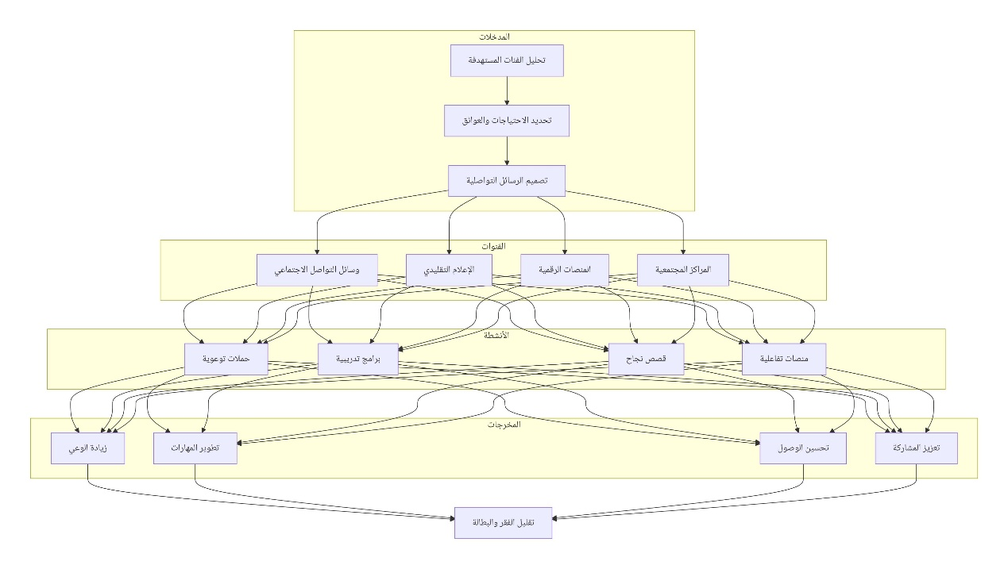مخطط (١٦): النموذج المقترح لاستراتيجية التواصل والإدماج الرقمي

مكونات النموذج المقترح:
أولاً: تحليل الفئات المستهدفة
- تحديد الفئات الأكثر احتياجاً (الفقراء، العاطلون، سكان الريف، النساء، الشباب).
- دراسة خصائص كل فئة (العمر، التعليم، الثقافة، الاحتياجات، العوائق).
- تحديد القنوات والرسائل المناسبة لكل فئة.
ثانياً: تصميم الرسائل التواصلية
- تبسيط المعلومات حول فرص الاقتصاد الرقمي.
- استخدام لغة مفهومة ومناسبة للفئة المستهدفة.
- مراعاة الخصوصيات الثقافية والاجتماعية.
- تضمين قصص نجاح ونماذج قدوة.
ثالثاً: اختيار القنوات المناسبة
- وسائل التواصل الاجتماعي (فيسبوك، يوتيوب، تيك توك) للفئات الشابة.
- الإعلام التقليدي (التلفزيون، الإذاعة) للفئات الأكبر سناً والأقل تعليماً.
- المنصات الرقمية للتدريب والتعليم.
- المراكز المجتمعية للتواصل المباشر والتدريب العملي.
رابعاً: تنفيذ الأنشطة
- حملات توعوية جماهيرية.
- برامج تدريبية عملية.
- نشر قصص نجاح ملهمة.
- إنشاء منصات تفاعلية للتواصل المباشر.
خامساً: قياس الأثر والتقييم
- قياس مؤشرات الوعي والمهارات والمشاركة قبل وبعد التنفيذ.
- تعديل الاستراتيجية بناءً على نتائج التقييم.
- توثيق الدروس المستفادة ونشرها.

سادساً: خلاصة الفصل
قدم هذا الفصل التحليل الإحصائي والوصفي للبيانات المجمعة من 474 مشاركاً، واختبار الفروض الأربعة للدراسة. أظهرت النتائج قبول جميع الفروض، حيث ثبت وجود أثر إيجابي للاقتصاد الرقمي على فرص العمل، وعلاقة سلبية بين الخدمات الرقمية والفقر، ودور العوائق التواصلية كعامل تفسيري للفجوة، وأهمية استراتيجيات إدارة الأعمال في تحسين الإدماج الرقمي.
كما ناقش الفصل النتائج في ضوء الدراسات السابقة، وأكد اتساقها مع معظم الأدبيات النظرية والتجريبية في هذا المجال. واختتم الفصل بتقديم مجموعة من التوصيات العملية والنموذج المقترح لاستراتيجية التواصل والإدماج الرقمي، التي تهدف إلى تعزيز دور الاقتصاد الرقمي في تقليل الفقر والبطالة في مصر.

المراجع

المراجع العربية
- عبد العزيز، سارة محمد. (2021). أثر التحول الرقمي على فرص التوظيف للشباب المصري: دراسة تحليلية. رسالة ماجستير غير منشورة، كلية الاقتصاد والعلوم السياسية، جامعة القاهرة.
- المركز المصري للدراسات الاقتصادية. (2022). الاقتصاد الرقمي في مصر: الواقع والطموح. القاهرة: المركز المصري للدراسات الاقتصادية.
- الأمم المتحدة للتنمية الصناعية (UNIDO). (2023). التحول الرقمي والتوظيف في قطاع الصناعات الصغيرة والمتوسطة في مصر. فيينا: منظمة الأمم المتحدة للتنمية الصناعية.

المراجع الأجنبية
- Abdel-Aziz, S. M. (2021). The impact of digital transformation on employment opportunities for Egyptian youth: An analytical study [Unpublished master's thesis]. Faculty of Economics and Political Science, Cairo University.
- Ahram Online. (2026, February 24). Egypt posts 157% rise in outsourcing exports, targets 30% annual growth through 2029. Ahram Online. https://english.ahram.org.eg
- Berlo, D. K. (1960). The process of communication: An introduction to theory and practice. Holt, Rinehart and Winston.
- Bourdieu, P. (1986). The forms of capital. In J. Richardson (Ed.), Handbook of theory and research for the sociology of education (pp. 241–258). Greenwood.
- CAPMAS. (2023). Egypt labor force survey 2022. Central Agency for Public Mobilization and Statistics.
- Castells, M. (1996). The rise of the network society. Blackwell Publishers.
- Creswell, J. W., & Creswell, J. D. (2018). Research design: Qualitative, quantitative, and mixed methods approaches (5th ed.). SAGE Publications.
- Diga, K., Nwaiwu, F., & Plantinga, P. (2013). ICT policy environment and opportunities for digital entrepreneurship in developing countries. Information Technology for Development, 19(3), 246–262.
- El Sayed, H. (2023). Digital transformation and its implications for labor markets in the MENA region. Journal of Economic Development, 48(2), 112–135.
- Elfaki, A., & Al-Ghamdi, M. (2025). Financial inclusion in the Arab world: Challenges and opportunities in the digital age. Middle East Development Journal, 17(1), 45–68.
- Ellison, N. B., Vitak, J., Gray, R., & Lampe, C. (2014). Cultivating social resources on social network sites: Facebook relationship maintenance behaviors and their role in social capital processes. Journal of Computer-Mediated Communication, 19(4), 855–870.
- Elsayed, A., & Darwish, A. (2022). The effect of digital transformation on employment in Egypt: An applied study using ARDL model. Journal of International Development, 34(5), 1020–1040. https://doi.org/10.1002/isd2.12240
- ESCWA. (2025). Annual SDG review 2025: Financial inclusion in the Arab region. United Nations Economic and Social Commission for Western Asia.
- Gmyrek, P., Viollaz, M., & Winkler, H. (2026). Disruption without dividend? How the digital divide and task differences split GenAI's global impact (ILO Working Paper). International Labour Organization. https://doi.org/10.54394/00033147
- Grunig, J. E. (2020). Public relations and strategic management: Institutionalizing organization–public relationships in contemporary society. Routledge.
- Grunig, J. E., & Hunt, T. (1984). Managing public relations. Holt, Rinehart and Winston.
- Hackl, A., & Khoury, N. (2024). Online work as humanitarian relief? The promise and limitations of digital livelihoods for Syrian refugees and Lebanese youth during times of crisis. Environment and Planning A: Economy and Space. https://doi.org/10.1177/0308518X231184470
- Hallahan, K., Holtzhausen, D., van Ruler, B., Verčič, D., & Sriramesh, K. (2007). Defining strategic communication. International Journal of Strategic Communication, 1(1), 3–35.
- Hjort, J., & Poulsen, J. (2019). The arrival of fast internet and employment in Africa. American Economic Review, 109(3), 1032–1079.
- ILO. (2022). World employment and social outlook: Trends 2022. ILO Publishing.
- ILO & World Bank. (2026). Generative AI and the future of work in developing economies (Background study for World Development Report 2026). International Labour Organization and World Bank.
- ITU. (2023). Measuring digital development: Facts and figures 2023. ITU Publishing.
- Kruckeberg, D., & Starck, K. (1988). Public relations and community: A reconstructed theory. Praeger.
- Lakhdar, C., Abdelkader, K., & Haimouda, D. O. (2026). The device divide: A PLS-SEM analysis of mediating digital exclusion in Algerian households. Challenges and Issues of Modern Science, 5(1), 1–18. https://doi.org/10.15421/cims.5.327
- Luthfianto, R., Ramadhan, J., Oktaviani, E., Azahra, F., Fauzi, M. N., & Nuraya, A. S. (2026). Peran ekonomi digital dalam mengurangi pengangguran di Indonesia. Journal of Contemporary Economics, 6(2), 120–140. https://doi.org/10.31004/joecy.v6i2.10780
- Mimani, M., Kinyua, J., & Ochieng, M. (2026). Digital infrastructure and gender gaps in labor force participation across developing economies. Discover Sustainability, 7, Article 40. https://doi.org/10.1007/s43621-025-02364-6
- Molla, A., & Scott, N. (2020). Digital platforms and financial inclusion in Southeast Asia: Opportunities and constraints. Information Technology for Development, 26(2), 245–268.
- Norris, P. (2001). Digital divide: Civic engagement, information poverty, and the internet worldwide. Cambridge University Press.
- OECD. (2020). The digital transformation of SMEs. OECD Publishing.
- Putnam, R. D. (2000). Bowling alone: The collapse and revival of American community. Simon & Schuster.
- Schramm, W. (1964). Mass media and national development: The role of information in the developing countries. Stanford University Press.
- Servaes, J. (1999). Communication for development: One world, multiple cultures. Hampton Press.
- Tapscott, D. (1996). The digital economy: Promise and peril in the age of networked intelligence. McGraw-Hill.
- UNDP. (2022). Human development report 2021/2022: Uncertain times, unsettled lives. UNDP Publishing.
- van Dijk, J. A. G. M. (2020). The digital divide. Polity Press.
- Warschauer, M. (2003). Technology and social inclusion: Rethinking the digital divide. MIT Press.
- World Bank. (2021). World development report 2021: Data for better lives. World Bank Publishing.
- World Bank. (2022). Youth employment in the Middle East and North Africa: Reforming the labor market. World Bank Publishing.
- World Bank. (2023). Digital economy for Africa: Country diagnostic report – Egypt. World Bank Publishing.
- World Bank. (2025). Digital connectivity and financial inclusion in Arab countries (Global Findex Note). World Bank Publishing.
- World Bank. (2026, January 19). Closing the digital gap can unlock jobs and reduce poverty. World Bank Blogs. https://blogs.worldbank.org/en/voices/closing-the-digital-gap-can-unlock-jobs-and-reduce-poverty
- Zandi, M., & Singh, V. (2022). The impact of digital payments on economic growth and poverty reduction in emerging markets. Moody's Analytics.
- Abdel-Aziz, S. M. (2021). The impact of digital transformation on employment opportunities for Egyptian youth: An analytical study [Unpublished master's thesis]. Faculty of Economics and Political Science, Cairo University.
- Ahram Online. (2026, February 24). Egypt posts 157% rise in outsourcing exports, targets 30% annual growth through 2029. Ahram Online.
- Ayentimi, D., Amankwaa, A., & Burgess, J. (2025). The emerging gig economy and sustainable development in Sub-Saharan Africa. Societies, 15(10), 274. https://doi.org/10.3390/soc15100274
- Baah, S. K., et al. (2024). Poverty and shared prosperity 2024. World Bank Publishing.
- Berlo, D. K. (1960). The process of communication: An introduction to theory and practice. Holt, Rinehart and Winston.
- Bourdieu, P. (1986). The forms of capital. In J. Richardson (Ed.), Handbook of theory and research for the sociology of education (pp. 241–258). Greenwood.
- CAPMAS. (2023). Egypt labor force survey 2022. Central Agency for Public Mobilization and Statistics.
- Castells, M. (1996). The rise of the network society. Blackwell Publishers.
- Diga, K., Nwaiwu, F., & Plantinga, P. (2013). ICT policy environment and opportunities for digital entrepreneurship in developing countries. Information Technology for Development, 19(3), 246–262.
- Elfaki, A., & Al-Ghamdi, M. (2025). Financial inclusion in the Arab world: Challenges and opportunities in the digital age. Middle East Development Journal, 17(1), 45–68.
- Ellison, N. B., Vitak, J., Gray, R., & Lampe, C. (2014). Cultivating social resources on social network sites: Facebook relationship maintenance behaviors and their role in social capital processes. Journal of Computer-Mediated Communication, 19(4), 855–870.
- ESCWA. (2025). Annual SDG review 2025: Financial inclusion in the Arab region. United Nations Economic and Social Commission for Western Asia.
- ETF. (2024). Country fiche: Egypt 2024. European Training Foundation.
- Fu, X., et al. (2025). Digital technology and inclusive development during global crisis: Evidence from a randomised experiment in Bangladesh. Research Policy, 54(2), 105123. https://doi.org/10.1016/j.respol.2025.105123
- Gmyrek, P., Viollaz, M., & Winkler, H. (2026). Disruption without dividend? How the digital divide and task differences split GenAI's global impact (ILO Working Paper). International Labour Organization. https://doi.org/10.54394/00033147
- Grunig, J. E. (2020). Public relations and strategic management: Institutionalizing organization–public relationships in contemporary society. Routledge.
- Hackl, A., & Khoury, N. (2024). Online work as humanitarian relief? The promise and limitations of digital livelihoods for Syrian refugees and Lebanese youth during times of crisis. Environment and Planning A: Economy and Space.
- Hjort, J., & Poulsen, J. (2019). The arrival of fast internet and employment in Africa. American Economic Review, 109(3), 1032–1079.
- ILO. (2022). World employment and social outlook: Trends 2022. ILO Publishing.
- ILO & World Bank. (2026). Generative AI and the future of work in developing economies. International Labour Organization and World Bank.
- ITU. (2023). Measuring digital development: Facts and figures 2023. ITU Publishing.
- Kruckeberg, D., & Starck, K. (1988). Public relations and community: A reconstructed theory. Praeger.
- Lakhdar, C., Abdelkader, K., & Haimouda, D. O. (2026). The device divide: A PLS-SEM analysis of mediating digital exclusion in Algerian households. Challenges and Issues of Modern Science, 5(1), 1–18.
- Lim, W. M., & Soon, P. S. (2026). Alleviating poverty as a lived polycrisis through inclusive phygital solutions. Journal of Macromarketing. https://doi.org/10.1177/02761467261415586
- Mimani, M., Kinyua, J., & Ochieng, M. (2026). Digital infrastructure and gender gaps in labor force participation across developing economies. Discover Sustainability, 7, Article 40. https://doi.org/10.1007/s43621-025-02364-6
- Molla, A., & Scott, N. (2020). Digital platforms and financial inclusion in Southeast Asia: Opportunities and constraints. Information Technology for Development, 26(2), 245–268.
- Norris, P. (2001). Digital divide: Civic engagement, information poverty, and the internet worldwide. Cambridge University Press.
- OECD. (2020). The digital transformation of SMEs. OECD Publishing.
- Putnam, R. D. (2000). Bowling alone: The collapse and revival of American community. Simon & Schuster.
- Raza, A. (2026). The automated workplace and the widening digital divide: Socio-economic impacts of robotics and GenAI on the future of labor. Journal of Emerging Technology and Digital Transformation, 3(1), 1–18.
- Schramm, W. (1964). Mass media and national development: The role of information in the developing countries. Stanford University Press.
- Servaes, J. (1999). Communication for development: One world, multiple cultures. Hampton Press.
- Tapscott, D. (1996). The digital economy: Promise and peril in the age of networked intelligence. McGraw-Hill.
- United Nations Department of Economic and Social Affairs Statistics Division. (2025). Global poverty monitoring 2025.
- United Nations Development Programme. (2025). Multidimensional poverty index 2025.
- van Dijk, J. A. G. M. (2020). The digital divide. Polity Press.
- Warschauer, M. (2003). Technology and social inclusion: Rethinking the digital divide. MIT Press.
- World Bank. (2021). World development report 2021: Data for better lives. World Bank Publishing.
- World Bank. (2022). Youth employment in the Middle East and North Africa: Reforming the labor market. World Bank Publishing.
- World Bank. (2023). Digital economy for Africa: Country diagnostic report – Egypt. World Bank Publishing.
- World Bank. (2025). Digital connectivity and financial inclusion in Arab countries (Global Findex Note). World Bank Publishing.
- World Bank. (2026, January 19). Closing the digital gap can unlock jobs and reduce poverty. World Bank Blogs.
- Zandi, M., & Singh, V. (2022). The impact of digital payments on economic growth and poverty reduction in emerging markets. Moody's Analytics.

